**“银行业务管理系统”**

系统设计报告

**学号：PB16020870 PB16051553 PB15000256**

**姓名：王博 雷婷 胡清泳**

**计算机科学与技术学院**

**中国科学技术大学**

2019年6月

**目 录**

1 概述 1

1.1 系统目标 1

1.2 需求说明 1

1.3 本报告的主要贡献 1

2 总体设计 1

2.1 系统模块结构 1

2.2 系统工作流程 4

2.3 数据库设计 5

3 详细设计 5

3.1 后端路由模块 6

3.2 后端身份验证模块 6

3.3 后端客户管理模块 7

3.4 后端账户管理模块 8

3.5 后端员工管理模块 9

3.6 后端贷款管理模块 10

3.7 后端支行管理模块 11

3.8 后端业务统计模块 12

4 实现与测试 12

4.1 实现结果 12

4.2 测试结果 45

5 总结与讨论 49

附录 团队介绍与工作分工 49

# 

# 1 概述

## 1.1 系统目标

- 实现一个完整的数据库管理系统。计划实现前后端分离的系统，系统组成为数据库业务逻辑，Web服务，前端三部分。

## 1.2 需求说明

- 实现银行业务管理系统，需求与Lab2类似，但是不用维护部门信息。

- 支行，员工，客户，账户要提供增删该查功能

- 贷款要实现增，删，查功能；需提供贷款发放功能，贷款状态查询。

- 实现三类完整性约束。

- 实现业务统计功能，对统计数据进行可视化。

## 1.3 本报告的主要贡献

- 给出了一个前后端分离B/S架构的实现（可支持多种用户自定义客户端，容易扩展实现C/S架构）。本报告阐述了该系统的设计思路，实现细节，以及需求如何被满足。

# 2 总体设计

## 2.1 系统模块结构

本系统为前后端分离的B/S架构（可支持多种用户自定义客户端，容易扩展实现C/S架构）。本系统由数据库，业务逻辑服务器，前端Web服务三部分组成。

模块层级和基本功能如下所示：

- **django 后端**

- RESTful API处理模块

- 业务逻辑模块。用于处理业务逻辑请求（增删改查）。

- 身份认证模块。用于处理登录退出，生成Cookie。

- 数据库连接模块。用于维持数据库连接，发送存储过程调用或者查询语句。

- 静态Web资源模块。用于向客户端传送HTML.CSS.JS。

- **HTML/css/js前端**

- 登录模块。负责发送登录请求和检查登录状态。

- 导航模块。负责引导使用者到达不同的功能页面。

- 增删改查业务模块。包括多个子模块，如支行管理，账户管理等。

- 数据统计模块。负责统计整个银行/某个支行的资产和账户数据。

- 账户控制模块。负责呈现登录/退出界面。

- **MySQL 数据库**

- SQL数据结构创建程序。创建表，定义完整性约束。

- 数据生成器。用于根据数据结构生成初始化测试数据。

- SQL数据初始化程序。用于将初始化数据存入数据库，并调用存储过程。

- SQL业务逻辑存储过程创建程序。创建复杂业务逻辑所需的存储过程。

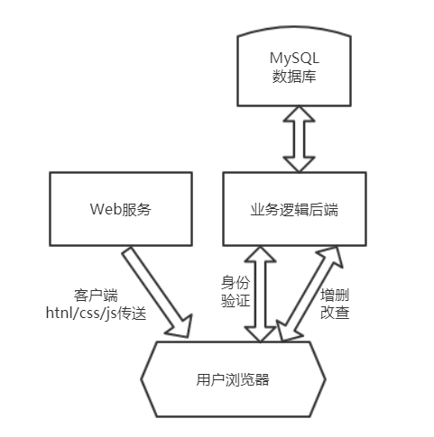顶层模块结构图如下：

顶层模块结构图

本系统的数据库采用MySQL数据库。本系统使用PowerDesigner进行设计，并借助PowerDesigner生成实际代码。数据库的模块结构图如下：

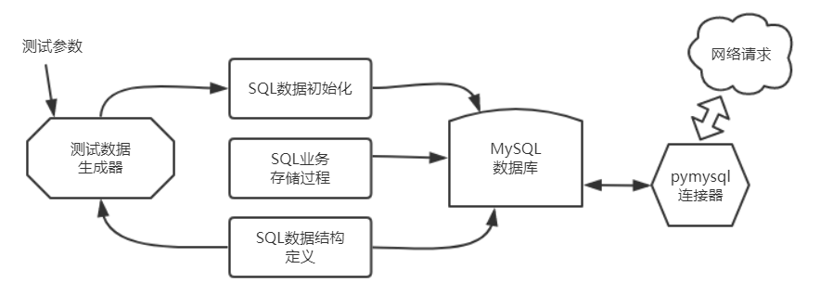

数据库模块结构图

本系统后端有两部分。

- 第一个是业务逻辑服务器，按照RESTful API方式设计，这样可以保证浏览器或者其它客户端都能够使用后端的功能。

- 第二个是逻辑分离的Web静态内容服务，独立于业务逻辑运行，用于向客户端提供前端代码。

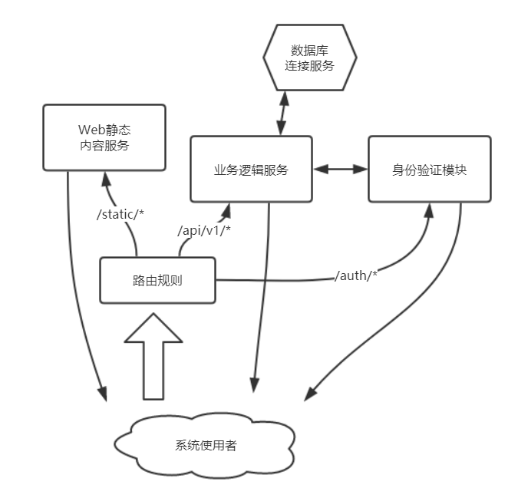后端的模块结构图如下：

后端模块结构图

本系统前端由可独立运行的HTML, css, js文件组成。使用Bootstrap框架。使用ajax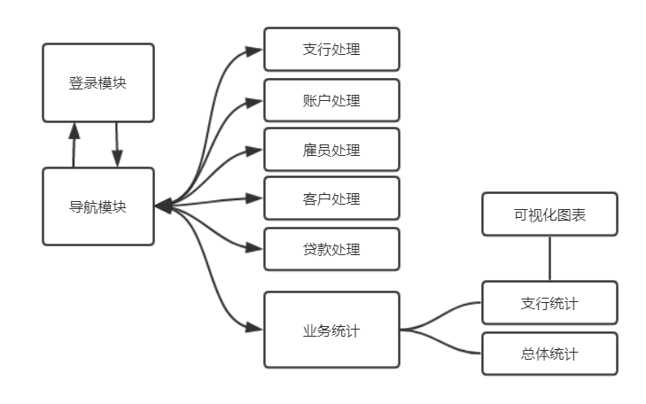向后端发送命令或请求。使用cookie进行简单的登陆验证。前端的模块结构图如下：

前端模块结构图

各级模块之间的关系以及基本功能已经在图上和前面的文字中说明。

## 2.2 系统工作流程

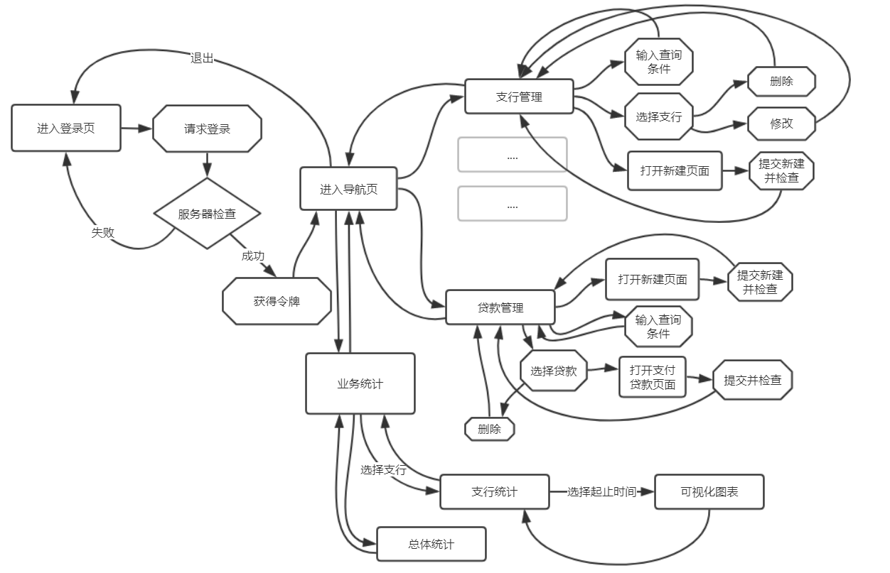

使用者视角的系统工作流程图

## 2.3 数据库设计

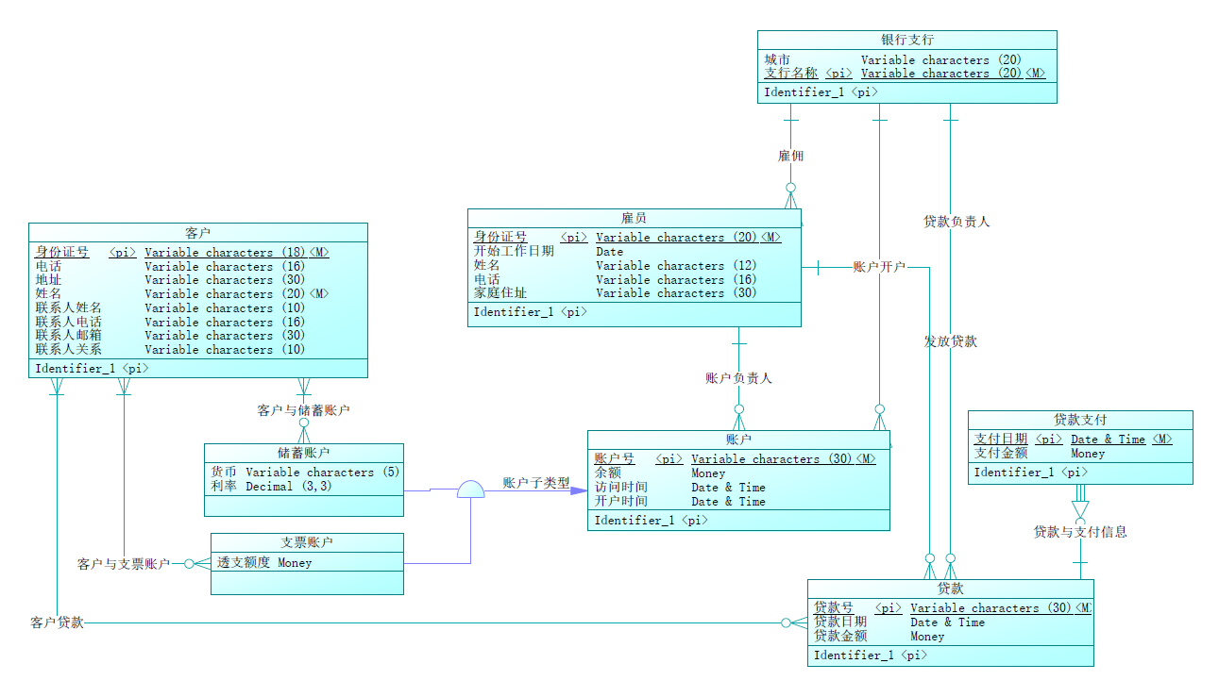数据库设计ER图

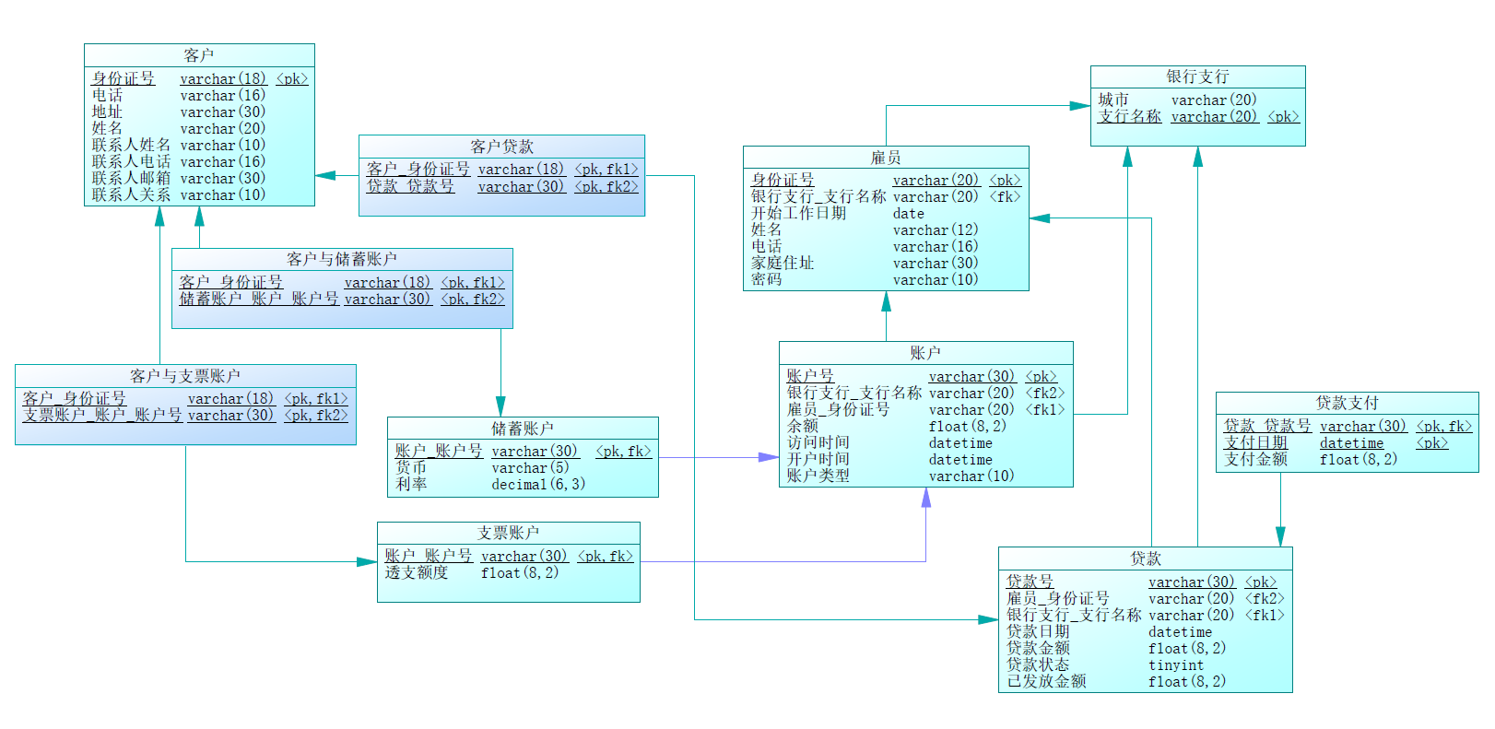

数据库表结构图

数据库表以及约束的代码，详见代码DBLab3/database/create.sql.

# 3 详细设计

由于前端后端分离，且前端模块是随着前端所用的技术而变化的，再此仅给出后端和数据库模块的详细设计。

## 3.1 后端路由模块

后端路由模块主要负责将请求分发到功能模块去。

输入：任何HttpRequest请求。

输出：对应的处理函数。

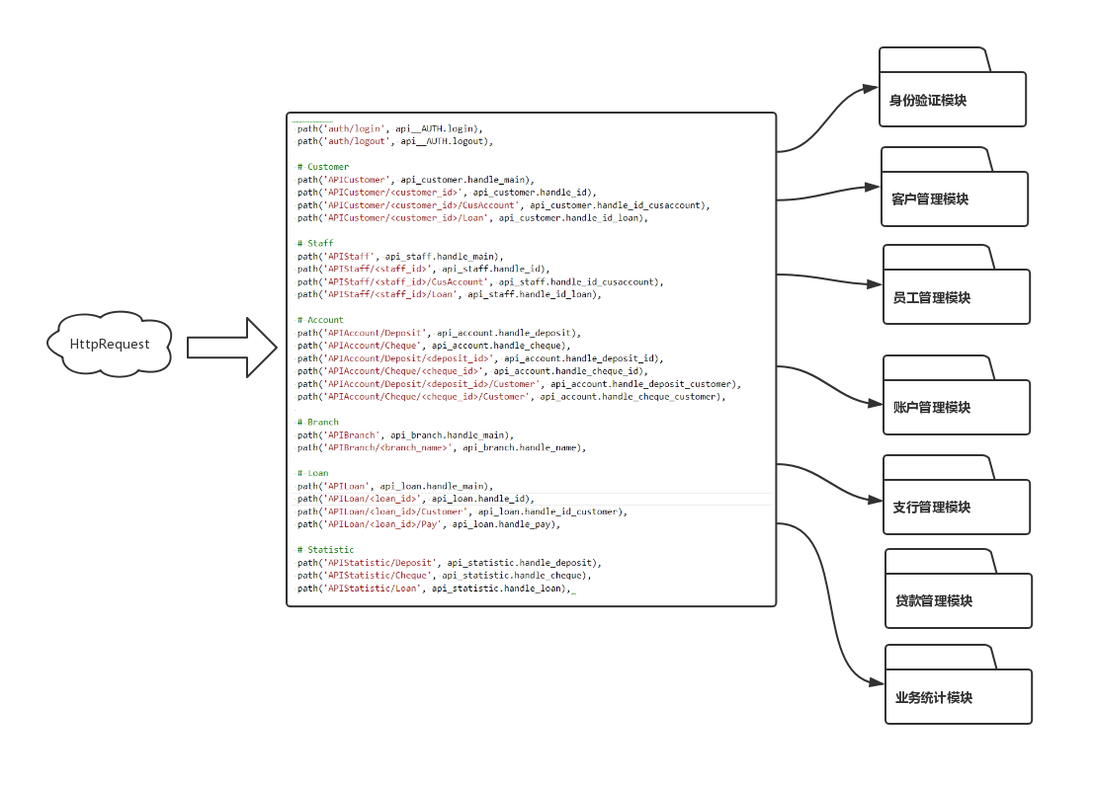

## 3.2 后端身份验证模块

身份验证模块接受如下两种输入。

1. 登录请求

格式：GET /auth/login?username=xxx&password=xxx

作用：登录。自动设置域名cookie中的token值。

输出：返回HttpResponse，设定用户浏览器的cookie。

2. 退出请求

格式：GET /auth/logout

作用：使指定cookie失效，并让用户退出登录。

输出：返回HttpResponse，清除用户浏览器的cookie。

## 3.3 后端客户管理模块

客户管理模块支持的输入有如下几类：

1. 查询请求

格式：GET /APICustomer [?customPhone=xxx&customAddress=xxx&customName=xxx…]

查询支持：对于字符串字段，支持字串查询；对于数值，支持范围查询；对于日期，支持起止时间查询。以下所有的查询都支持。

作用：列出所有客户。支持查询。查询参数可选。

返回：HTTP响应, JSON载体，含有所有客户信息。

2. 新建客户请求

格式：POST /APICustomer。请求载荷为JSON格式的客户数据。

作用：新建一个客户

返回：HTTP响应, 新建操作状态。

3. 关于指定客户本身的请求

操作1： GET /APICustomer/ID. 作用：获取某个客户的信息

操作2： PUT /APICustomer/ID. 作用：更新某个客户的信息（提供该客户的部分信息）

操作3： DELETE /APICustomer/ID. 作用：删除某个客户

返回：都是操作状态信息。

4. 获取指定客户账户信息的请求

格式：GET /APICustomer/ID/CusAccount

作用：列出某个指定客户的所有账户

返回：HTTP响应，储蓄账户一个列表，支票账户一个列表。

5. 获取指定客户贷款信息的请求

格式：GET /APICustomer/ID/Loan:

作用：列出某个指定客户的所有贷款

返回：HTTP响应，贷款账户列表。

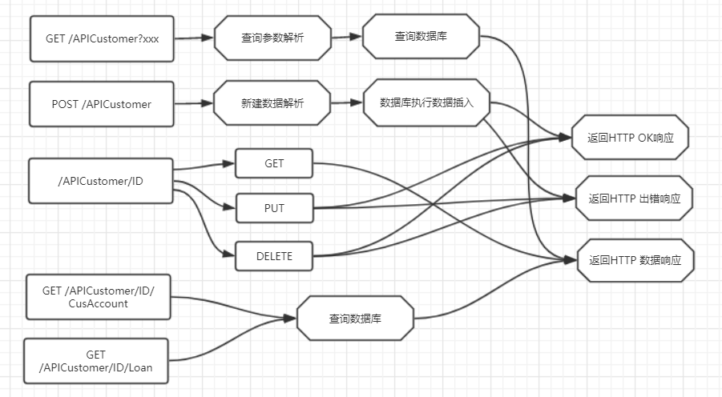后端员工管理模块程序流程图

## 3.4 后端账户管理模块

账户管理模块支持的输入有如下几类：

1. 查询储蓄账户

格式：GET /APIAccount/Deposit[?remaingt=xxx&remainlt=xxx&visitTimefrom=xxx...]

输出：HTTP响应，储蓄账户列表。

2. 查询支票账户

格式：GET /APIAccount/Cheque[?remaingt=xxx&remainlt=xxx&visitTimefrom=xxx...]

输出：HTTP响应，支票账户列表。

3. 新建一个储蓄账户

格式：POST /APIAccount/Deposit。载荷为储蓄账户数据。

输出：HTTP响应，操作状态。

4. 新建一个支票账户

格式：POST /APIAccount/Cheque。载荷为储蓄账户数据。

输出：HTTP响应，操作状态。

5. 获取某个储蓄账户的信息

格式：GET /APIAccount/Deposit/<ID>

输出：HTTP响应，单个账户信息。

6. 获取某个支票账户的信息

格式：GET /APIAccount/Cheque/<ID>

输出：HTTP响应，单个账户信息。

7. 给某个储蓄账户添加客户

格式：POST /APIAccount/Deposit/<ID>

输出：HTTP响应，操作状态。

8. 给某个支票账户添加客户

格式：POST /APIAccount/ Cheque/<ID>

输出：HTTP响应，操作状态。

9. 更新某个储蓄账户的信息(只需要提供账户的部分信息)

格式：PUT /APIAccount/Deposit/<ID>, 载荷是部分数据列表。

输出：HTTP响应，操作状态。

10. 更新某个支票账户的信息（只需要提供该账户的全部信息）

格式：PUT /APIAccount/Cheque/<ID>, 载荷是部分数据列表

输出：HTTP响应，操作状态。

11. 删除某个储蓄账户。

格式：DELETE /APIAccount/Deposit/ID

输出：HTTP响应，操作状态。

12. 删除某个支票账户

格式：DELETE /APIAccount/Cheque/ID

输出：HTTP响应，操作状态。

13. 列出某个储蓄账户的所有客户信息

格式：GET /APIAccount/Deposit/ID/Customer

输出：HTTP响应，操作状态。

14. 列出某个支票账户的所有客户信息

格式：GET /APIAccount/Cheque/ID/Customer

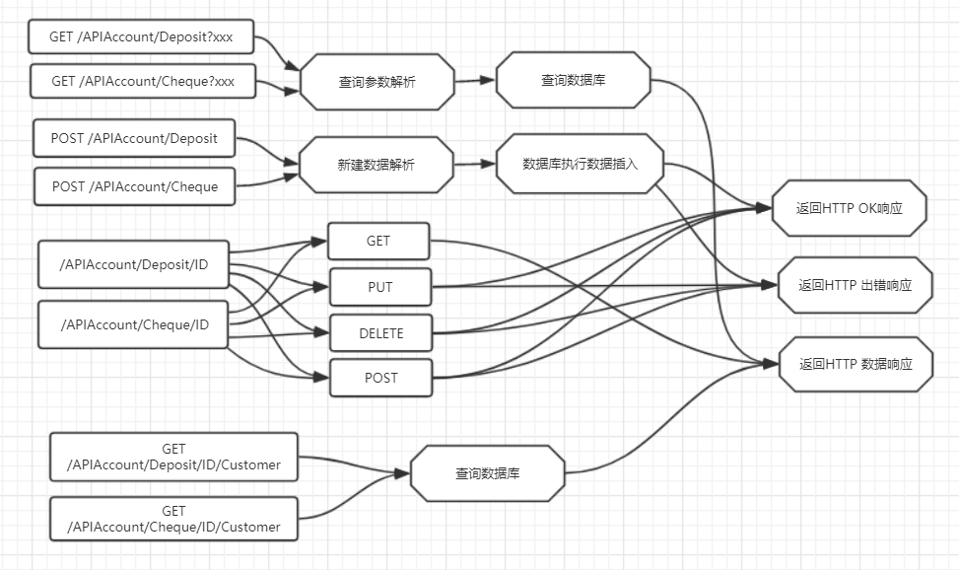输出：HTTP响应，操作状态。

后端账户管理模块流程图

## 3.5 后端员工管理模块

员工管理模块支持的输入有如下几类：

1. 查询所有员工

格式：GET /APIStaff[?bran_branchName=xxx&staffName=xxx&staffPhone=xxx..]

输出：HTTP响应，员工列表。

2. 新建一个员工

格式：POST /APIStaff

输出：HTTP响应，操作状态。

3, 对于一个员工的操作

操作1：GET /APIStaff/<ID> 作用：获取某个员工的信息

操作2：PUT /APIStaff/<ID> 作用：更新某个员工的信息（提供该员工的部分信息）

操作3：DELETE /APIStaff/<ID> 作用：删除某个员工

输出：GET返回指定员工信息，其余两个返回操作状态。

4. 列出某个指定员工的所有管理账户信息

格式：GET /APIStaff/<ID>/CusAccount

输出：HTTP响应，一个储蓄账户列表，一个支票账户列表。

5. 列出某个指定员工的所有负责贷款信息

格式：GET /APIStaff/<ID>/Loan

输出：HTTP响应，贷款列表。

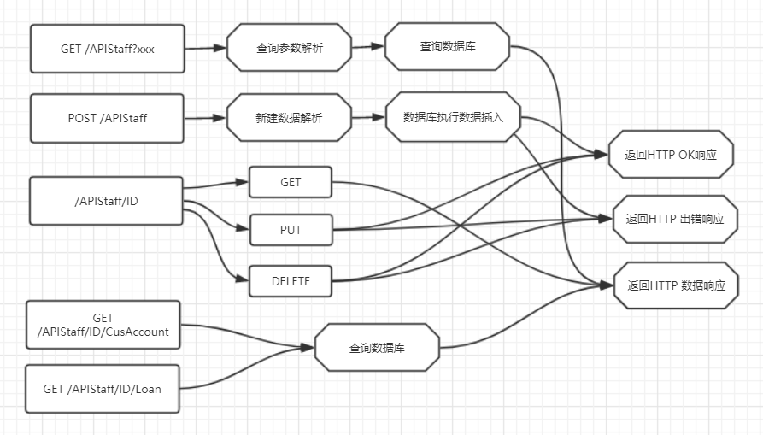

后端员工管理模块流程图

## 3.6 后端贷款管理模块

账户管理模块支持的输入有如下几类：

1. 查询所有贷款。

格式：GET /APILoan[?loanDatefrom=xxx&loanDateto=xxx&loanAmountlt=xxx…]

输出：HTTP响应，贷款列表。

2. 新建一个贷款

格式：POST /APILoan

输出：HTTP响应，操作状态。

3. 对一个贷款的操作

操作1：GET /APILoan/ID 作用：获取某个贷款账户的信息

操作2：DELETE /APILoan/ID 作用：删除某个贷款信息

操作3：POST /APILoan/ID 作用：给某个贷款添加账户. 载荷上传账户号。

输出：GET返回数据项，其它返回操作状态。

4. 获取某个贷款账户的客户

格式：GET /APILoan/ID/Customer

输出：HTTP响应，客户列表。

5. 获取某个贷款账户的发放记录

格式：GET /APILoan/ID/Pay

输出：HTTP响应，发放记录列表。

6. 发放贷款

格式：POST /APILoan/ID/pay

输出：HTTP响应，操作状态。

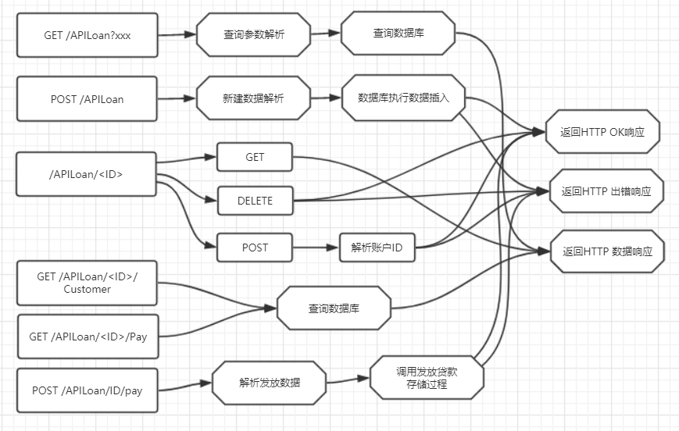

后端贷款管理模块流程图

## 3.7 后端支行管理模块

支行管理模块支持的输入有如下几类：

1. 查询所有支行。

格式：GET /APIBranch[?branchName=xxx&city=xxx]

输出：HTTP响应，支行列表。

2. 新建一个支行

格式：POST /APIBranch, 载荷上传一条支行数据

输出：HTTP响应，操作状态。

3. 对一个支行的操作

操作1：GET /APIBranch/BranchName 作用：获取某个支行的信息

操作2：PUT /APIBranch/BranchName 作用：更新某个支行的信息（City）

操作3：DELETE /APIBranch/BranchName 作用：删除某个支行

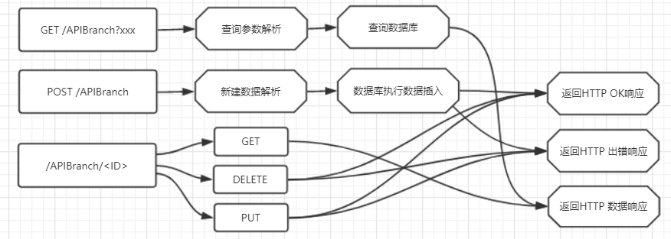 输出：GET返回支行数据条目，其它的返回操作状态。

后端支行管理模块流程图

## 3.8 后端业务统计模块

业务统计模块支持的输入有如下几类：

1. 储蓄信息统计

格式：GET /APIStatistic/Deposit[?xxxx]

查询支持：

支行 bran_branchName=xxx

开户时间起点 openTimefrom=xxx

开户时间终点 openTimeto=xxx

输出：HTTP响应，按照查询条件过滤后的分币种的余额统计信息和账户个数统计信息

2. 支票信息统计

格式：GET /APIStatistic/Cheque[?xxxx]

查询支持：

支行 bran_branchName=xxx

开户时间起点 openTimefrom=xxx

开户时间终点 openTimeto=xxx

输出：HTTP响应，按照查询条件过滤后的余额统计信息和账户个数统计信息

3. 贷款信息统计

格式：GET /APIStatistic/Loan[?xxxx]

查询支持：

支行 bran_branchName=xxx

贷款时间起点 loanDatefrom=xxx

贷款时间终点 loanDateto=xxx

输出：HTTP响应，按照查询条件过滤后的贷款金额，贷款发放金额，贷款账户个数信息

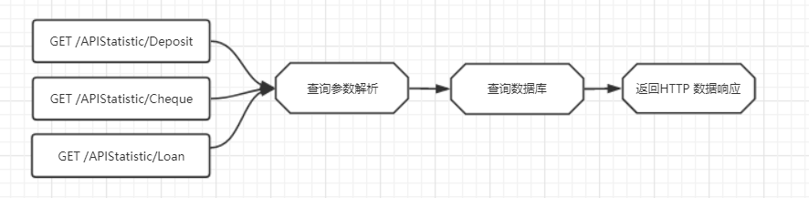

后端业务统计模块流程图

# 4 实现与测试

## 4.1 实现结果

登录：

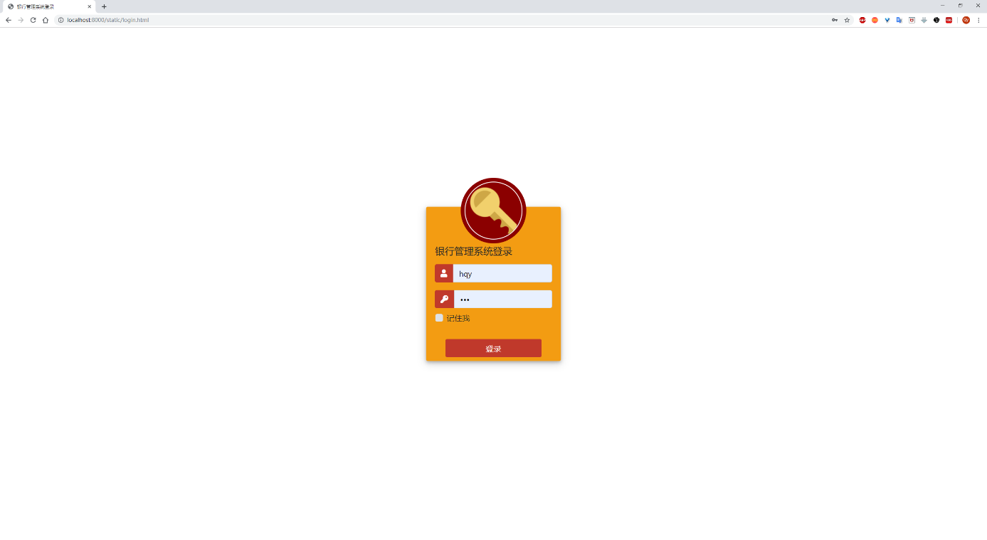

初始界面：

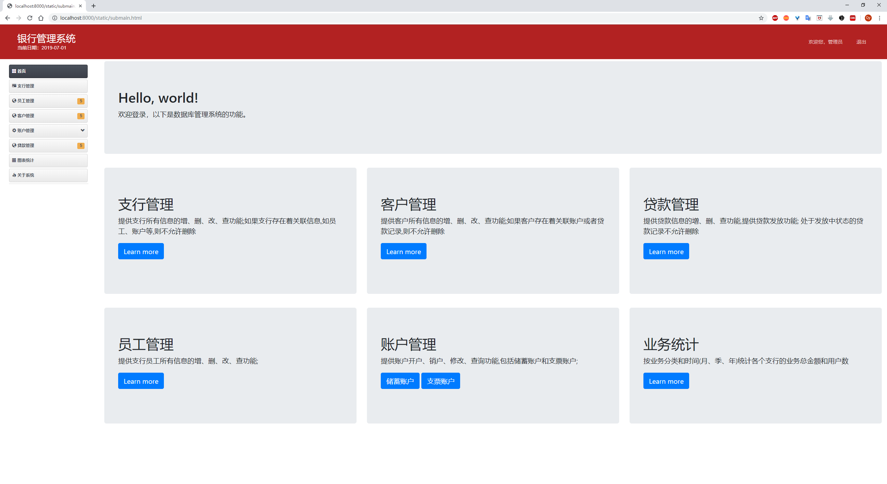

### 4.1.1 支行管理需求

在初始界面中，点击“支行管理”的Learn more按钮。

实现的功能界面截图如下：

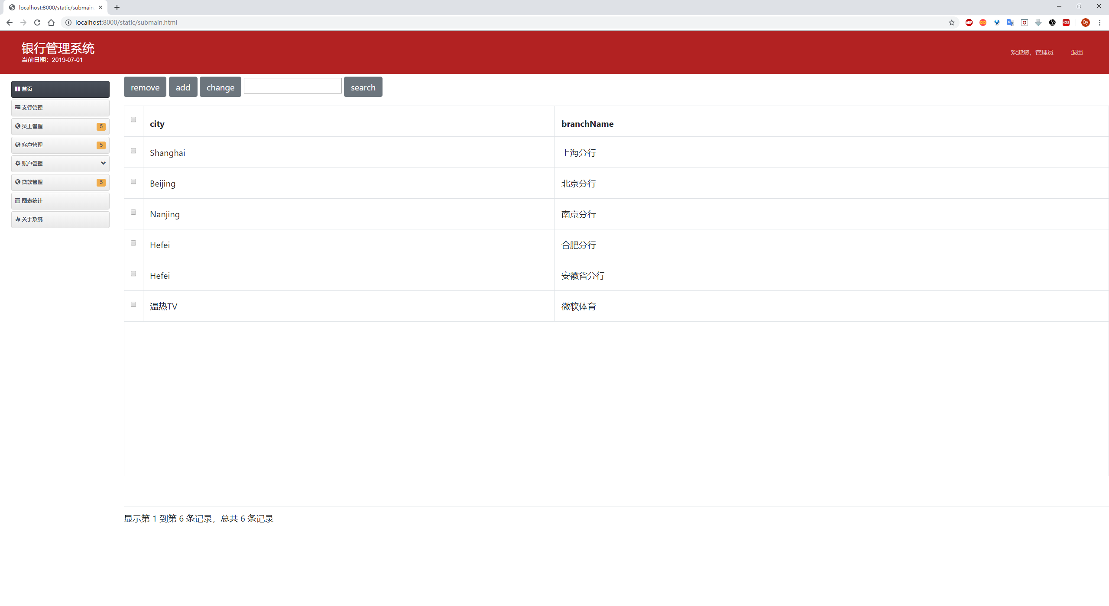

增加的流程：

1. 点击”add”:
2. 在弹出窗口中输入

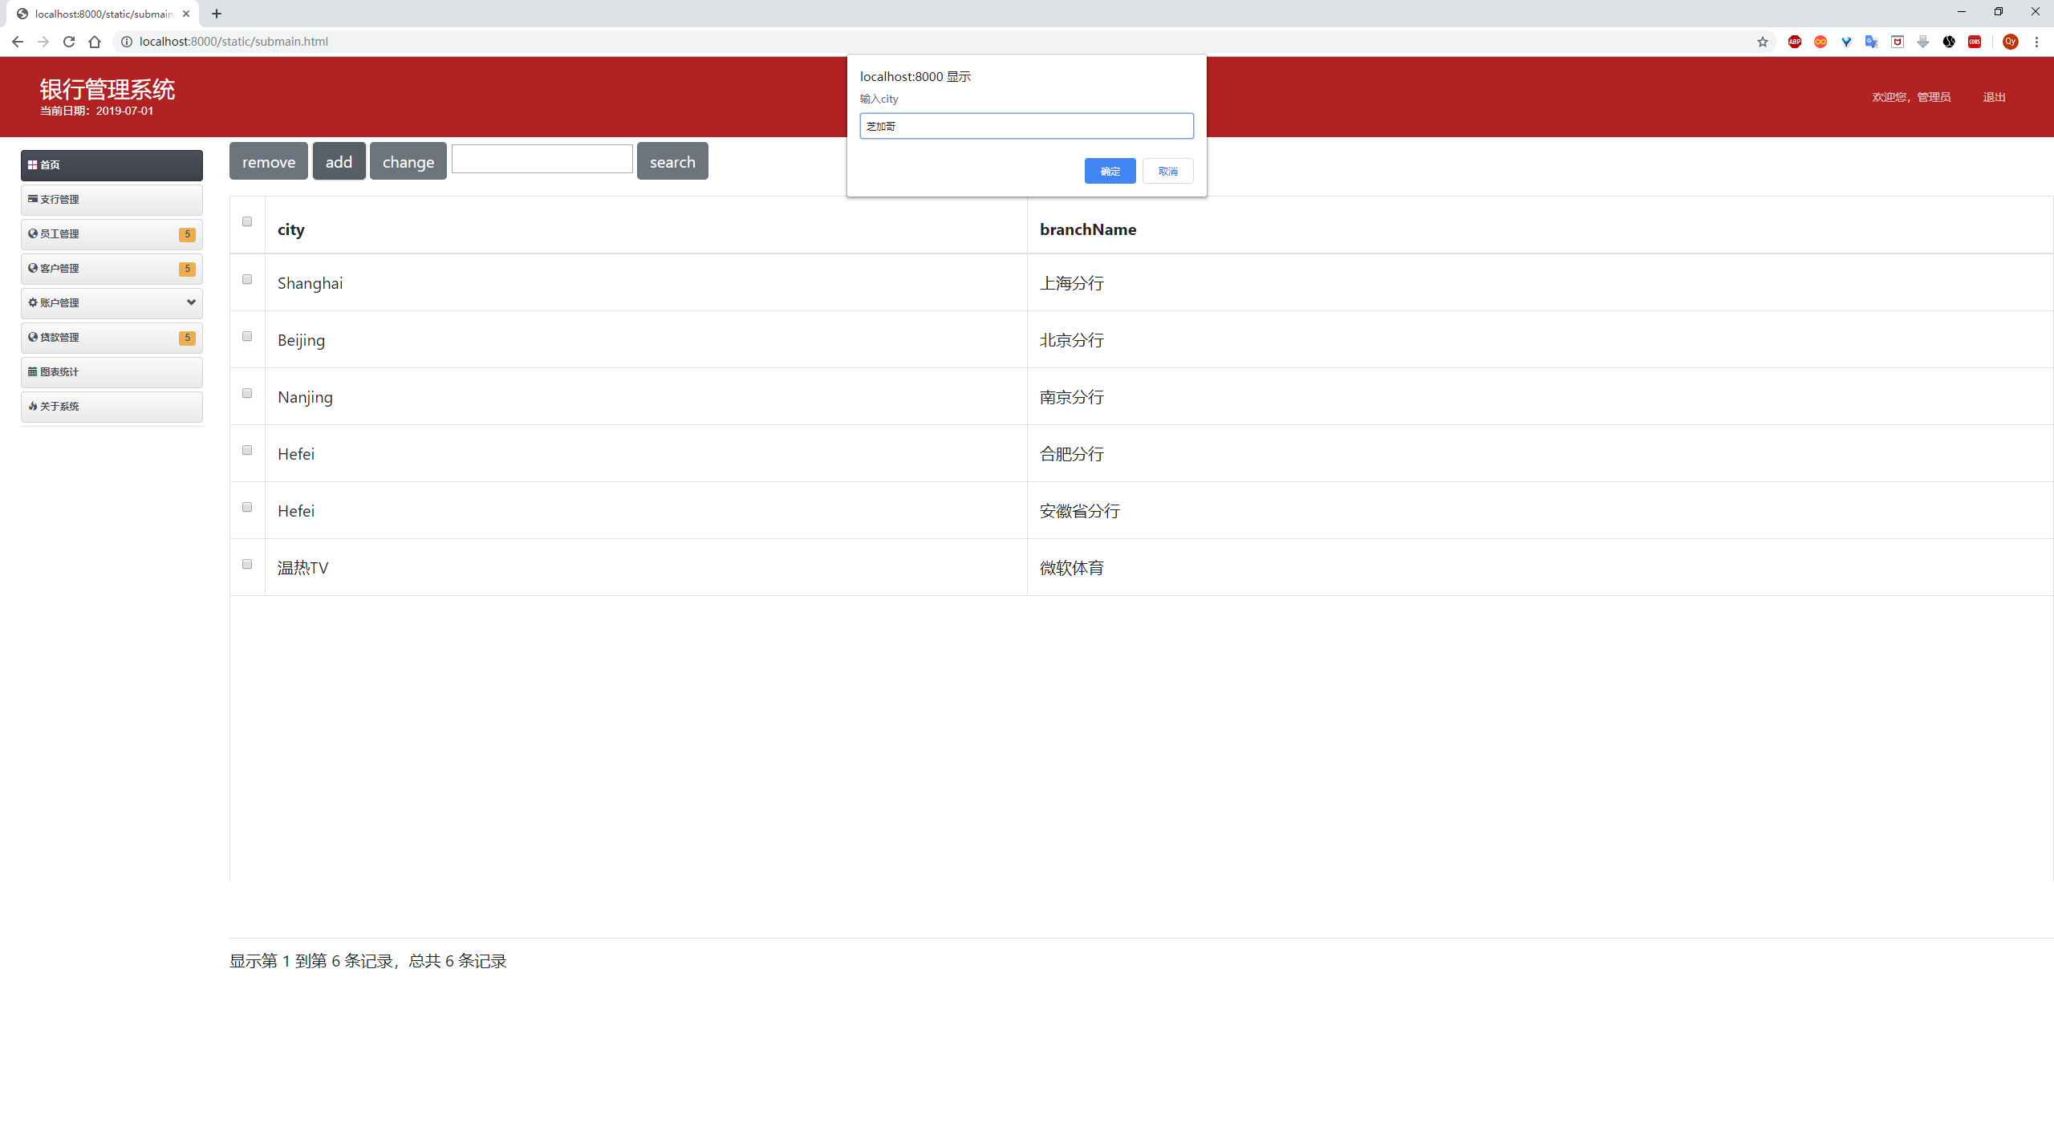

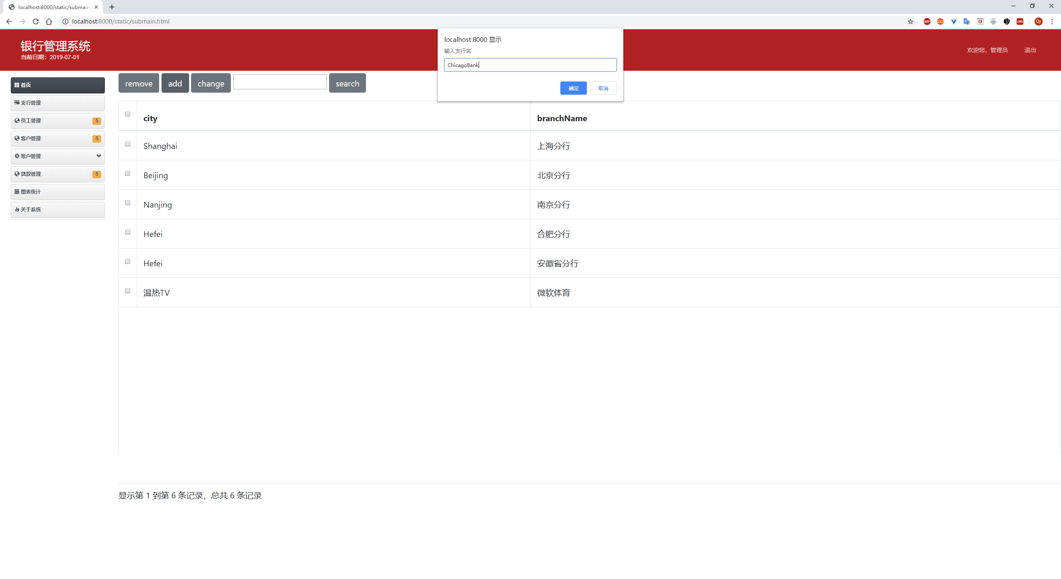

1. 添加成功！

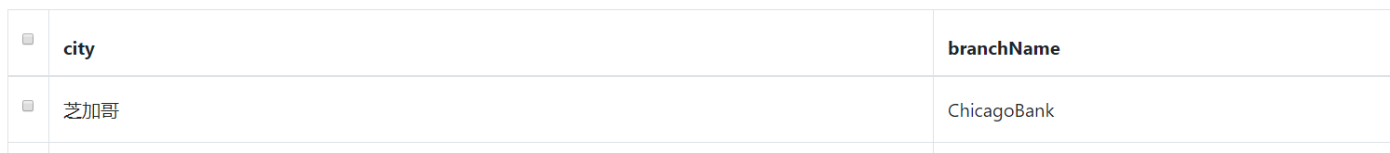

修改的流程：

选中要修改的行后，点击”change”

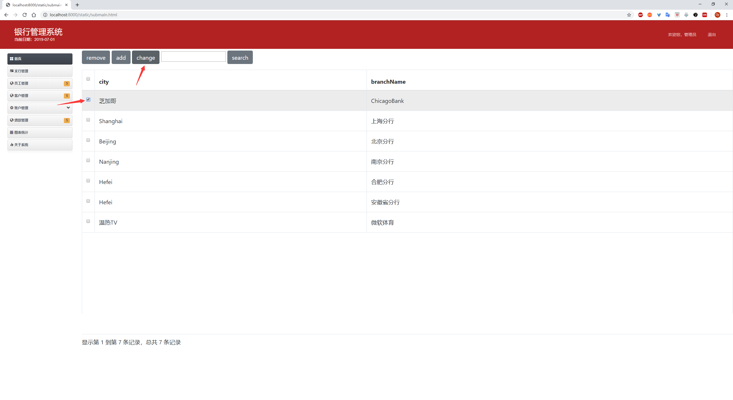

在弹出窗口填写要修改的城市：

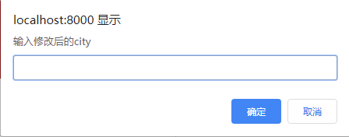

修改完成：

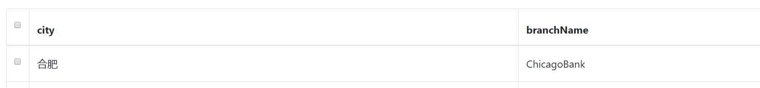

查询的流程：

在输入框中输入查询的分行名后点击”search”

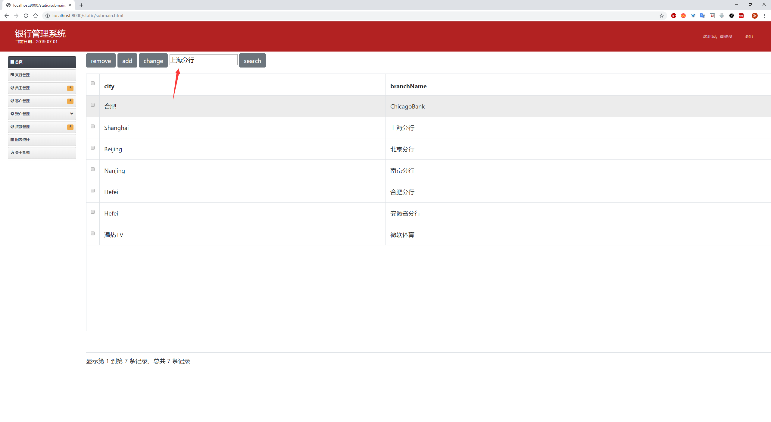

查询结果如下：

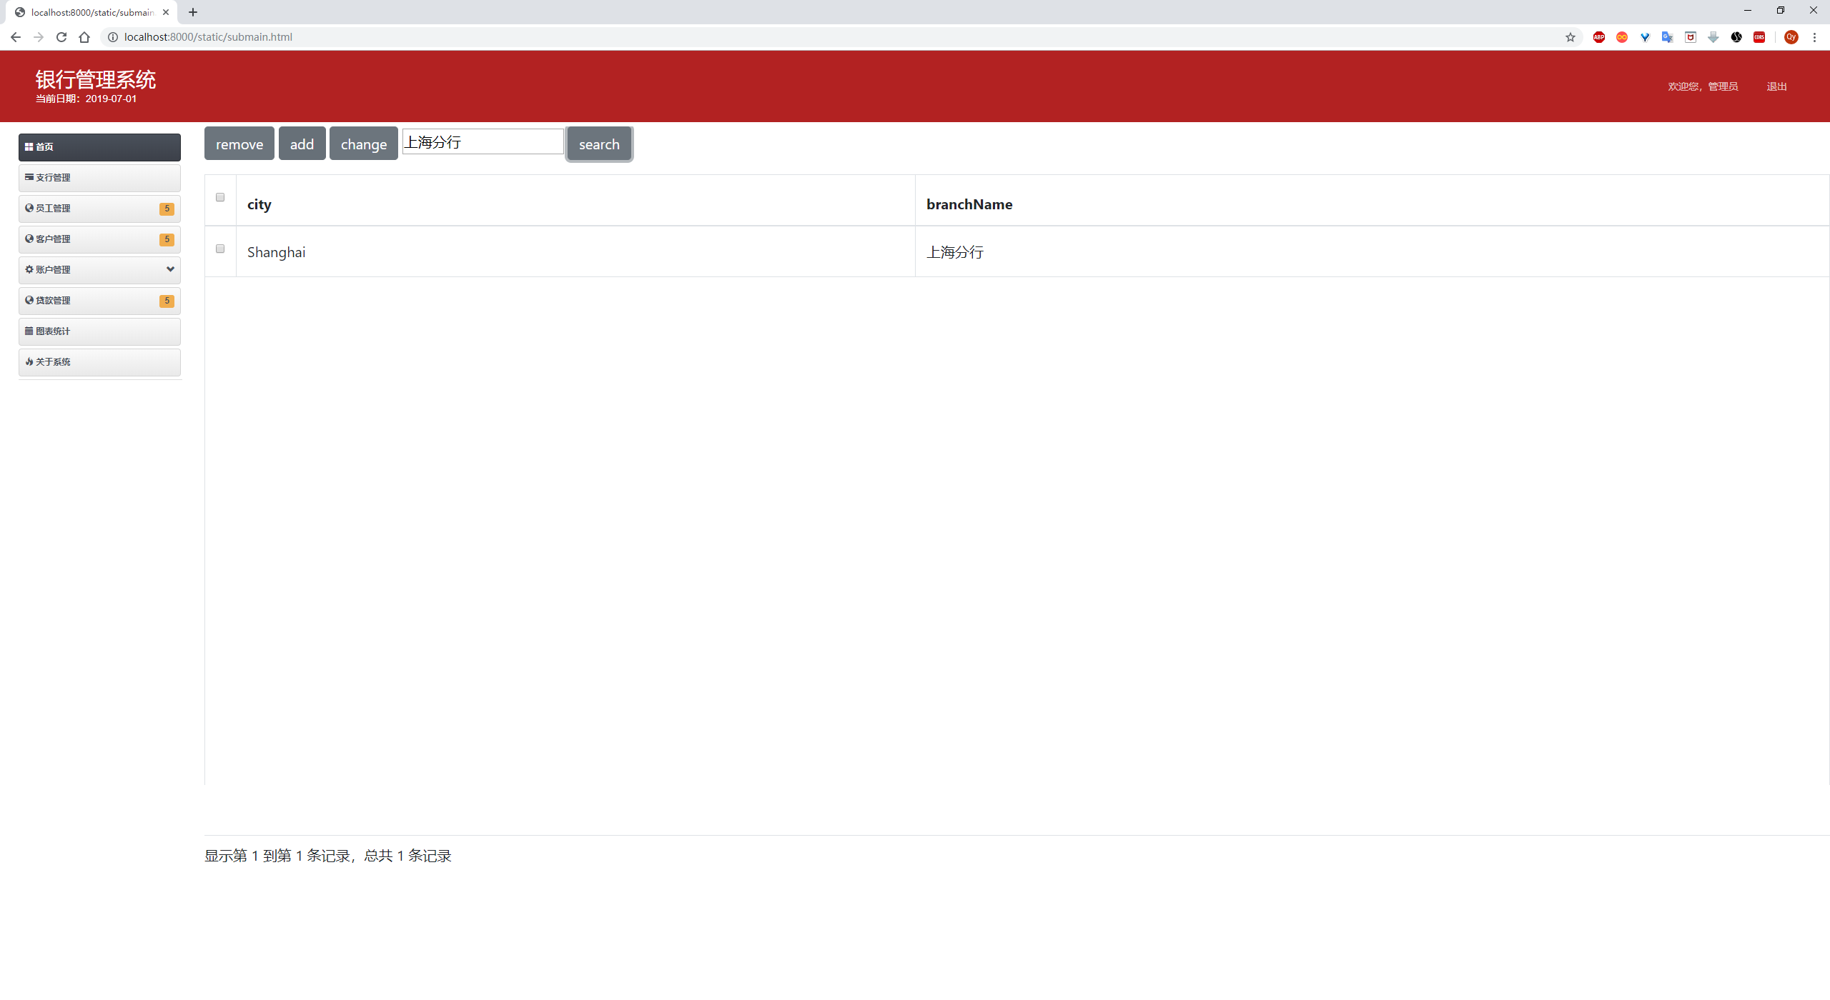

删除的流程：

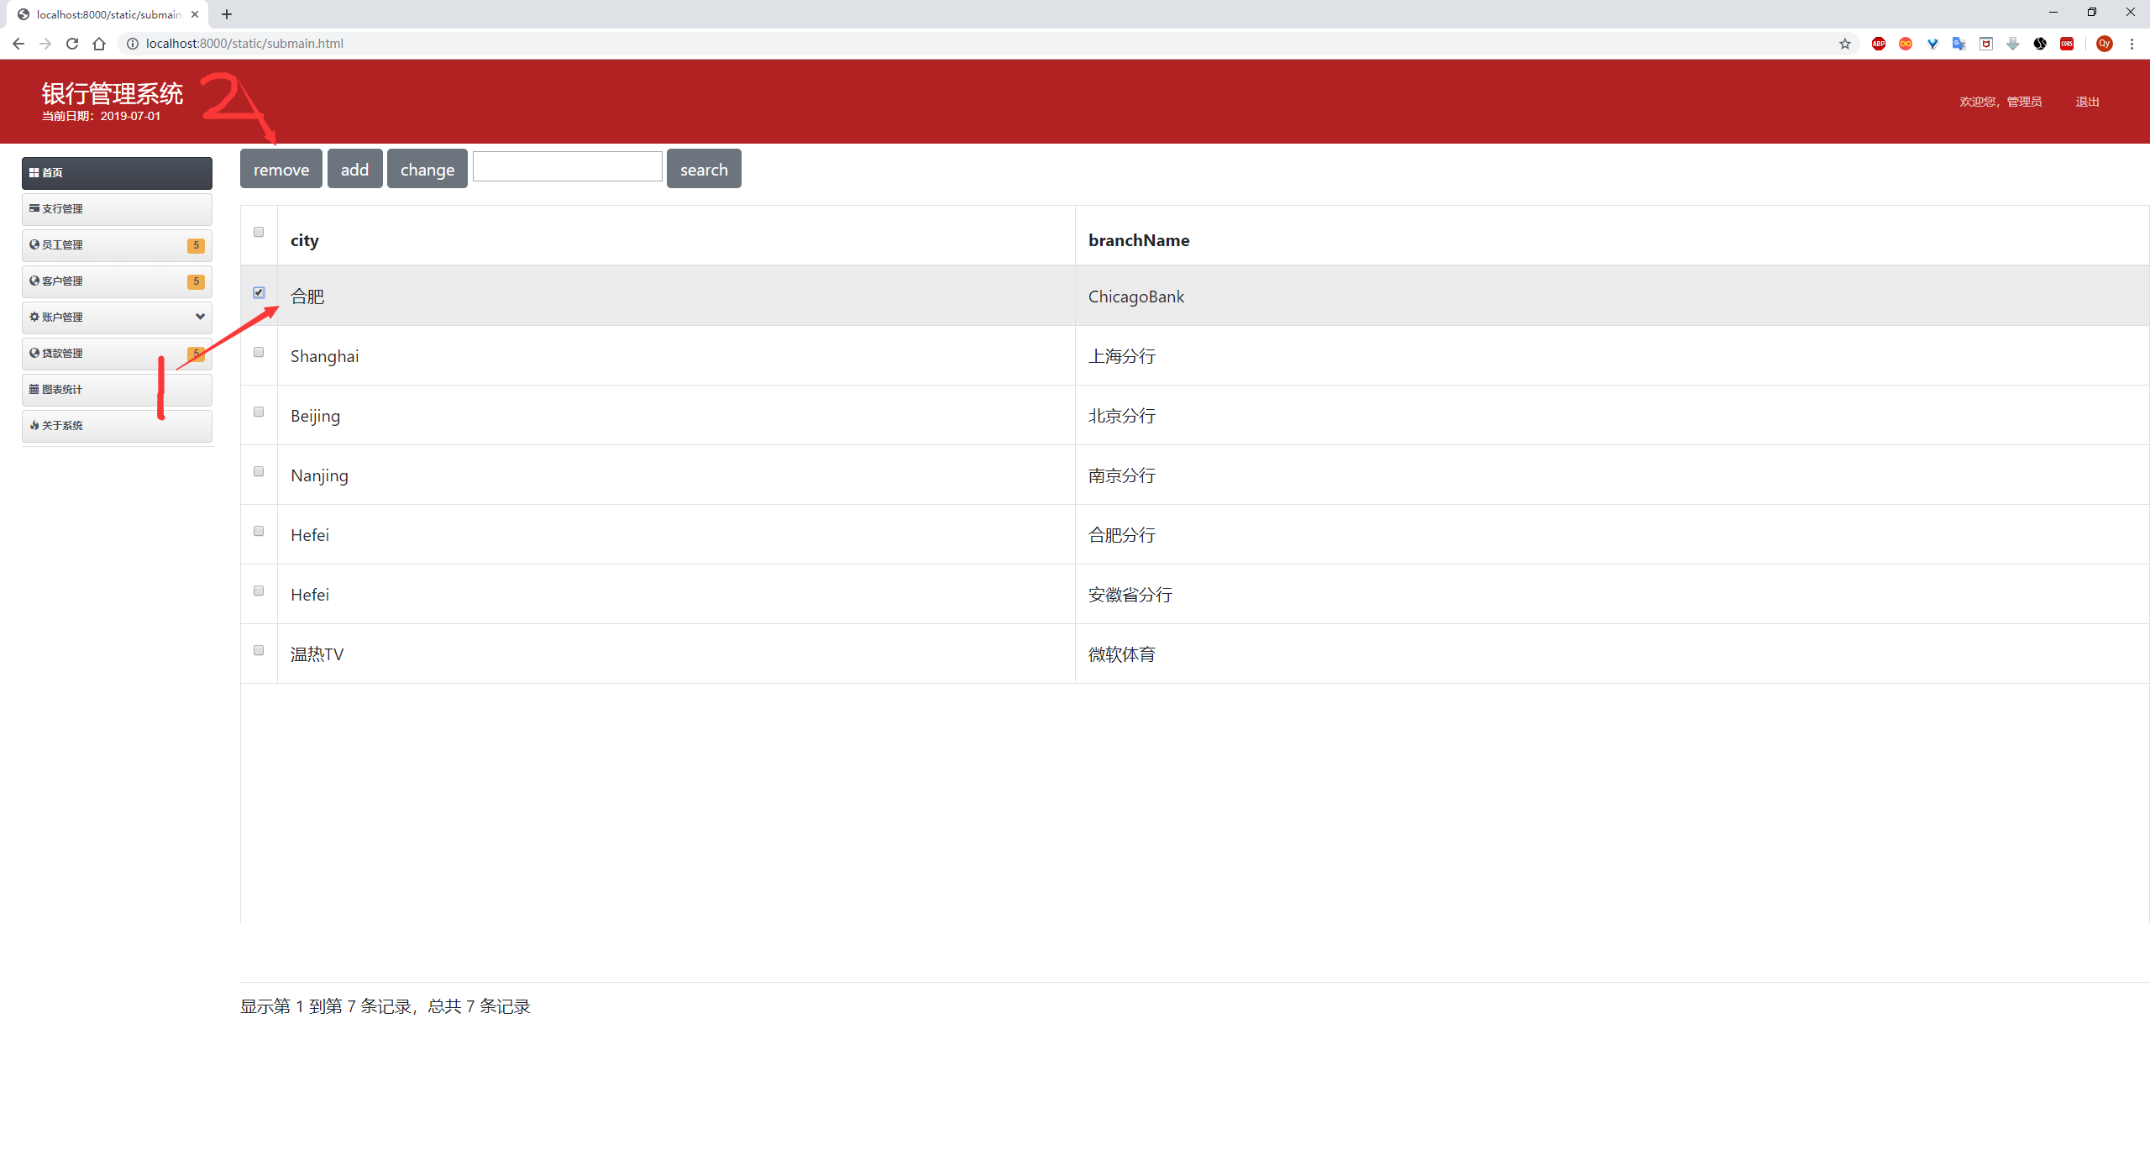

删除之后：

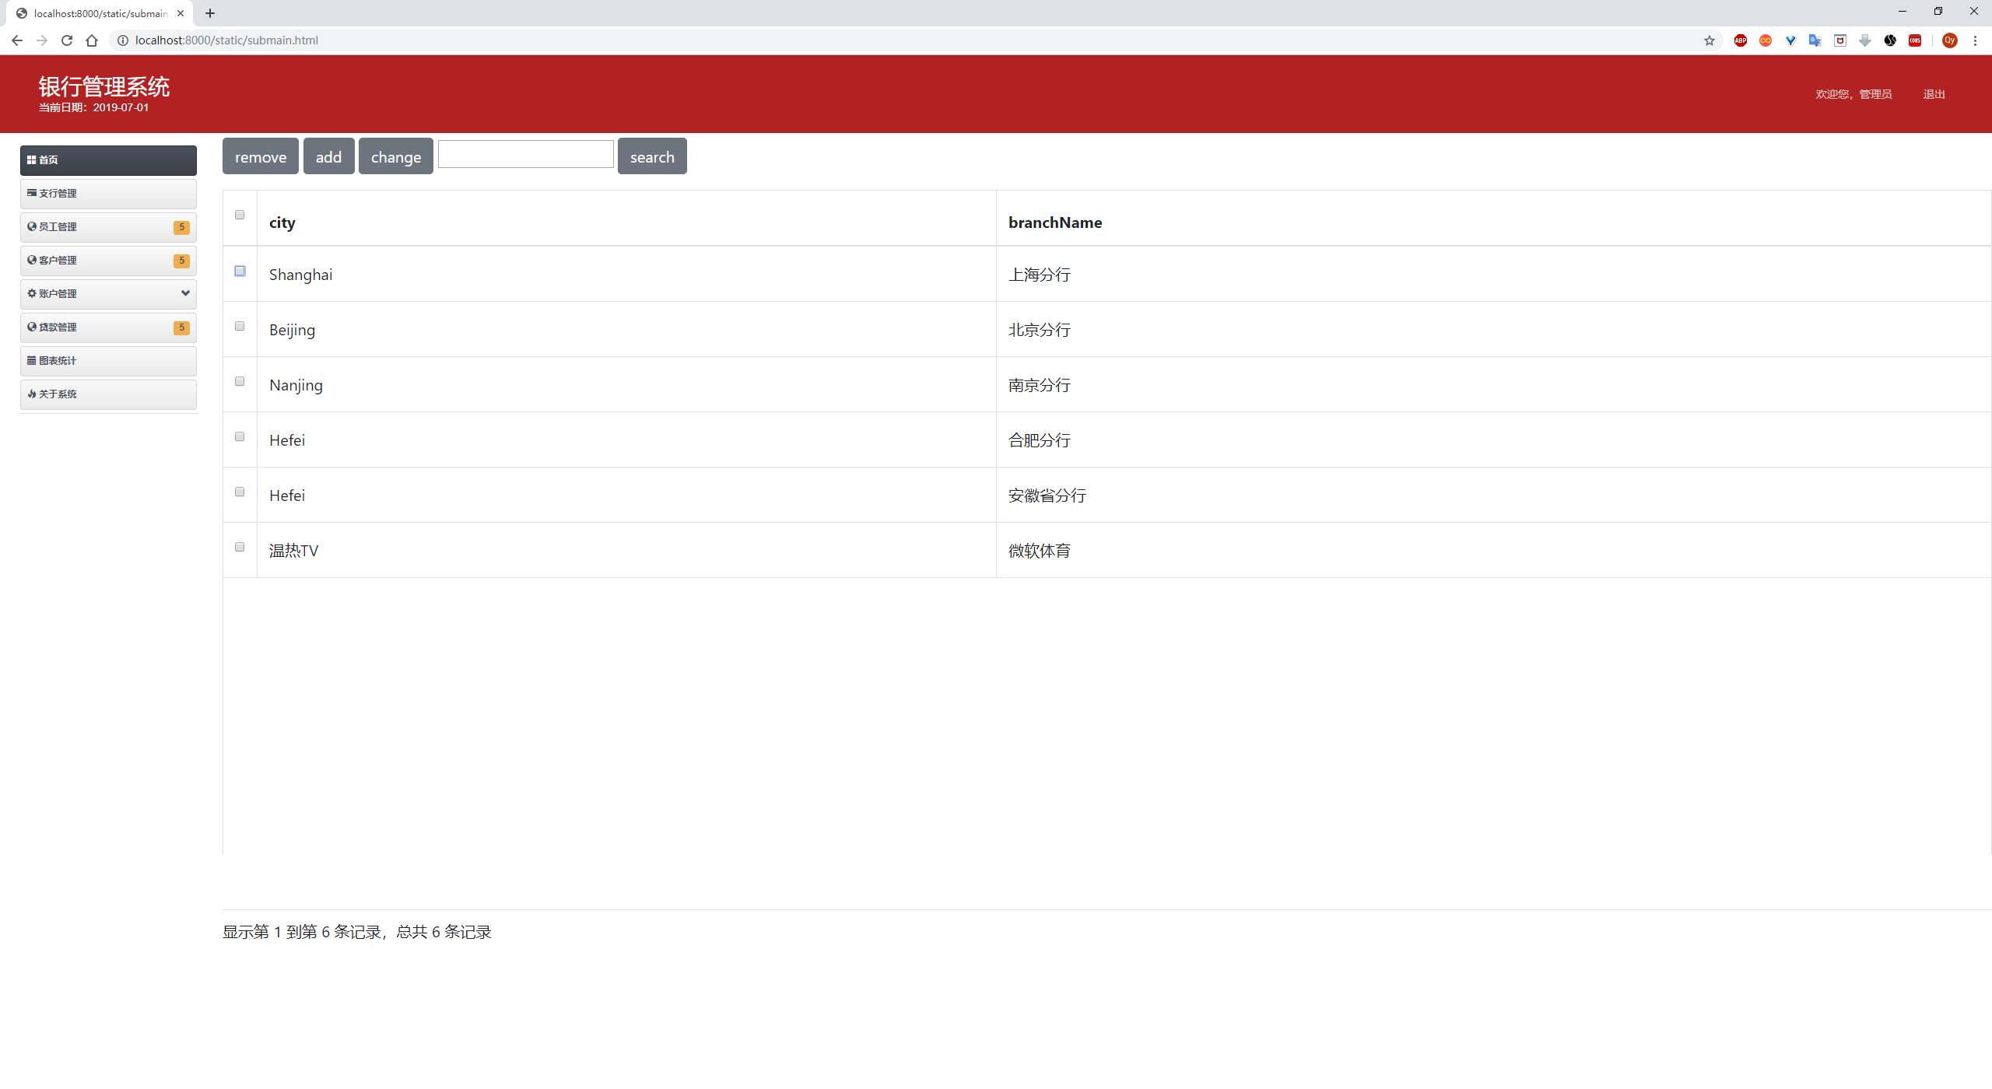

此外，由于主键约束，有些数据不能删除，系统会弹窗警告：

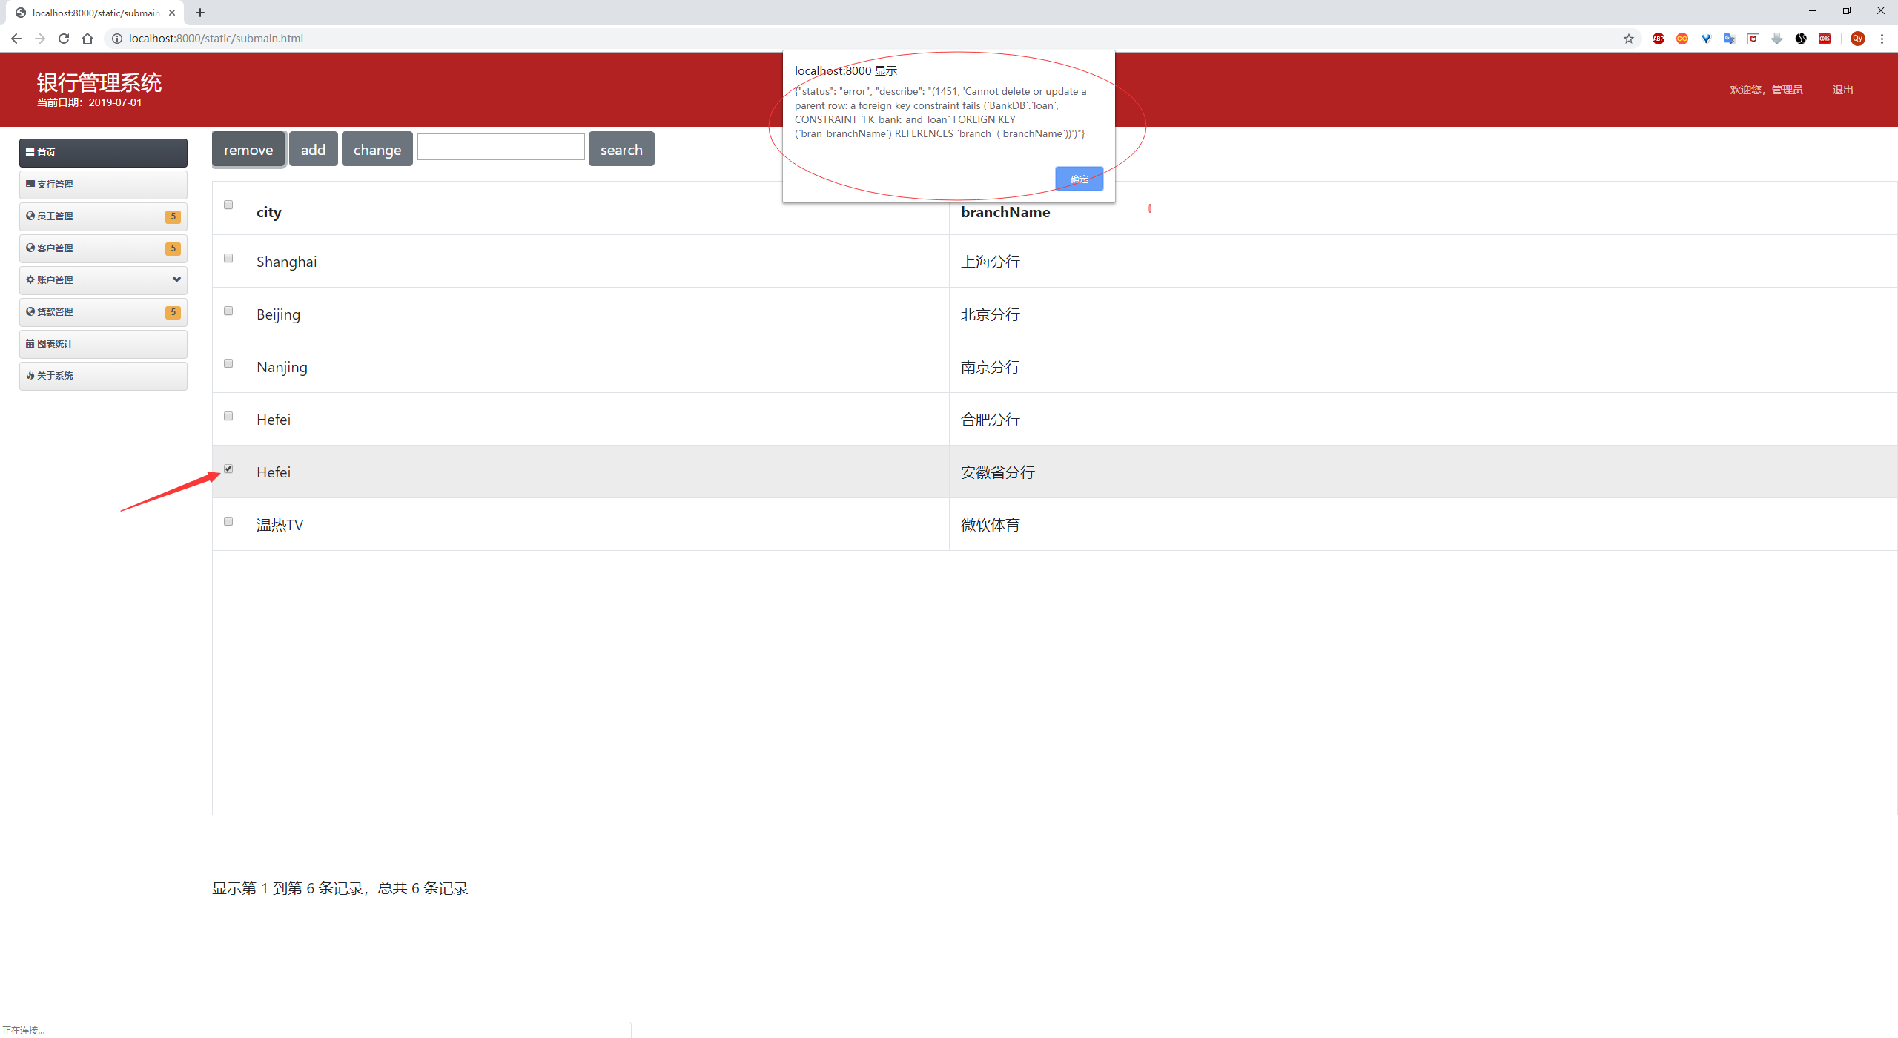

### 4.1.2 员工管理需求

增加的流程：

点击add键，在弹出的输入框中输入要添加的员工的信息后，点击submit。

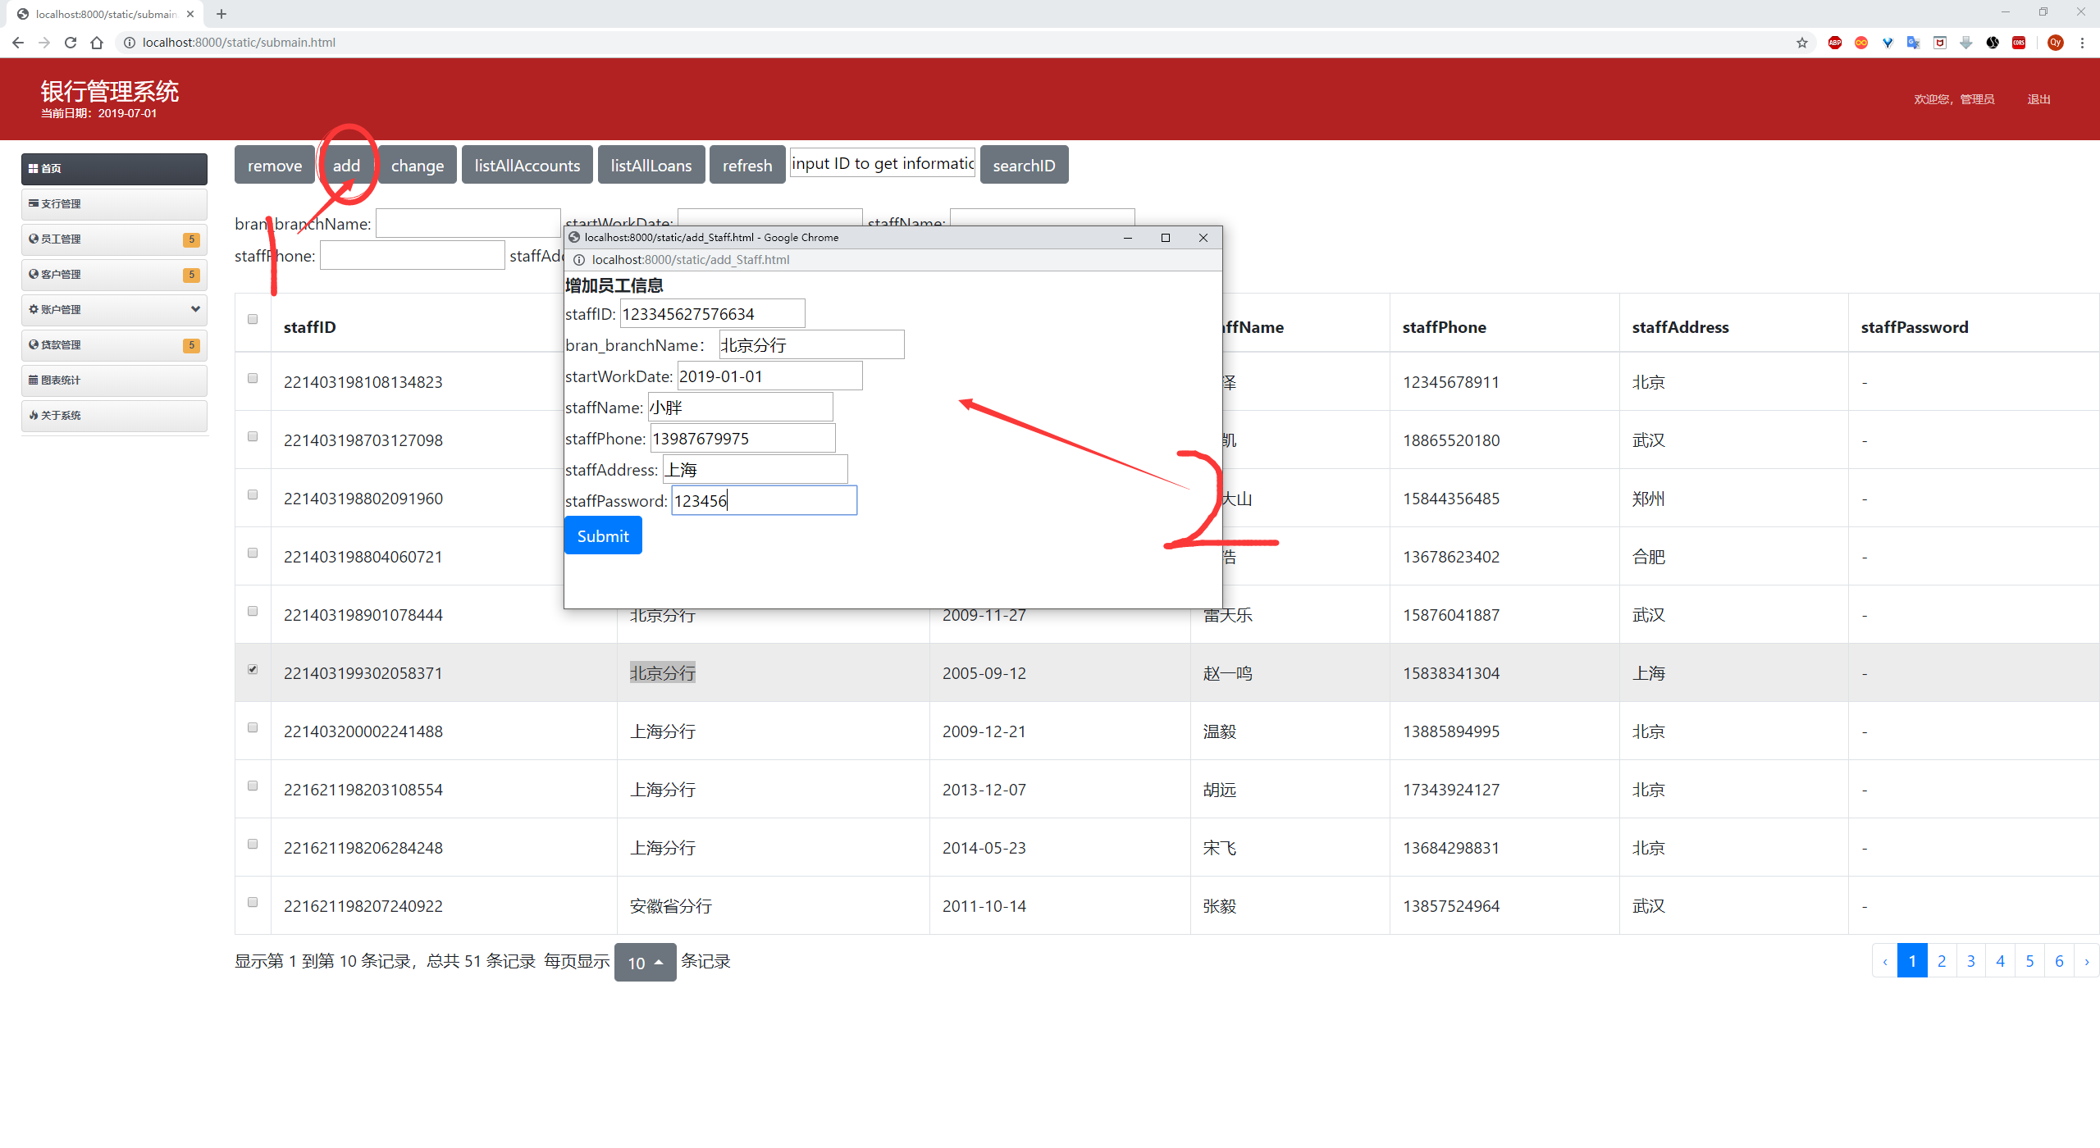

如果成功添加，系统会弹出“add successfully”的提示，如果添加失败，则会弹出相应的失败信息。

添加后的结果：

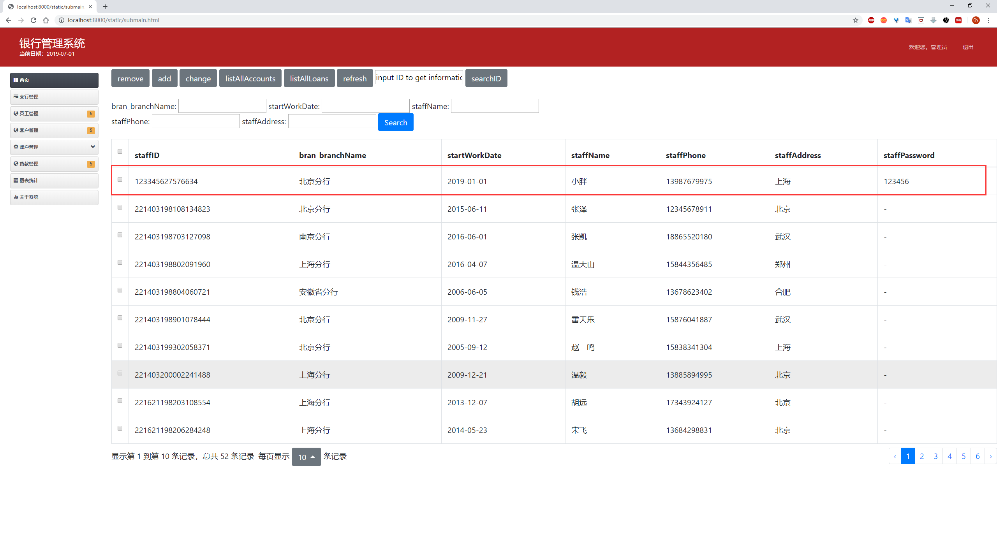

删除的流程：选中要删除的对象，点击remove按钮。

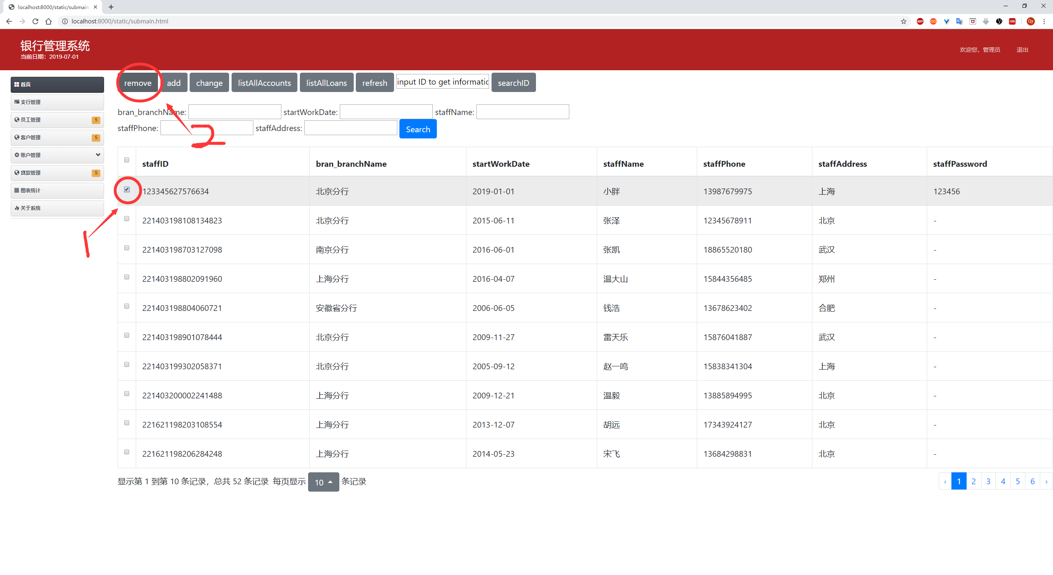

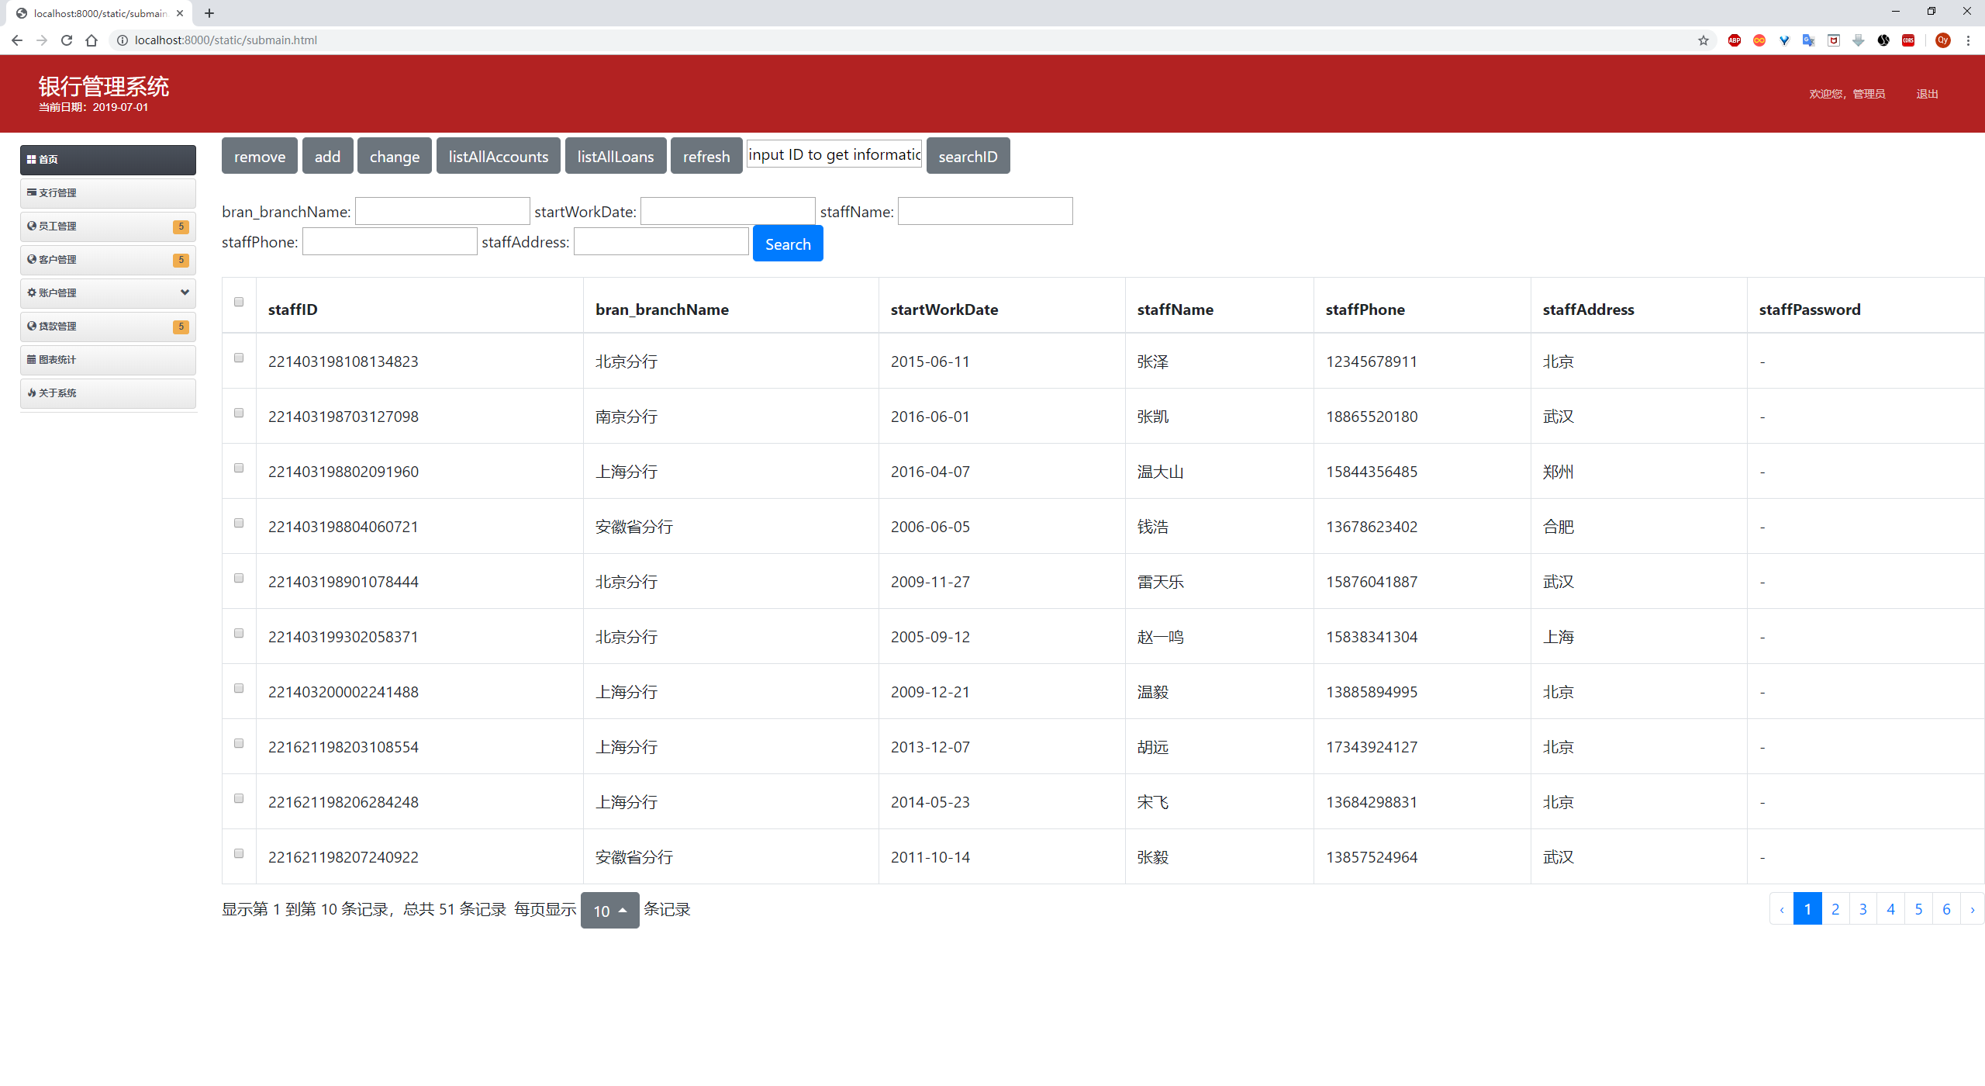

删除成功！

更新员工信息的需求：

选中元祖后，点击change，在弹出的对话框中填写相应的元素。

(若不填写，则默认不需要修改该元素)

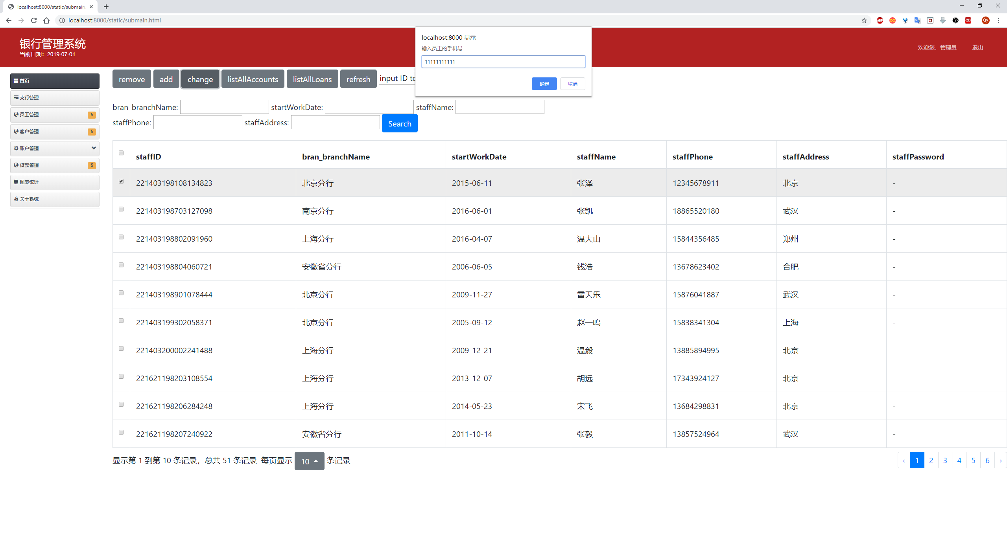

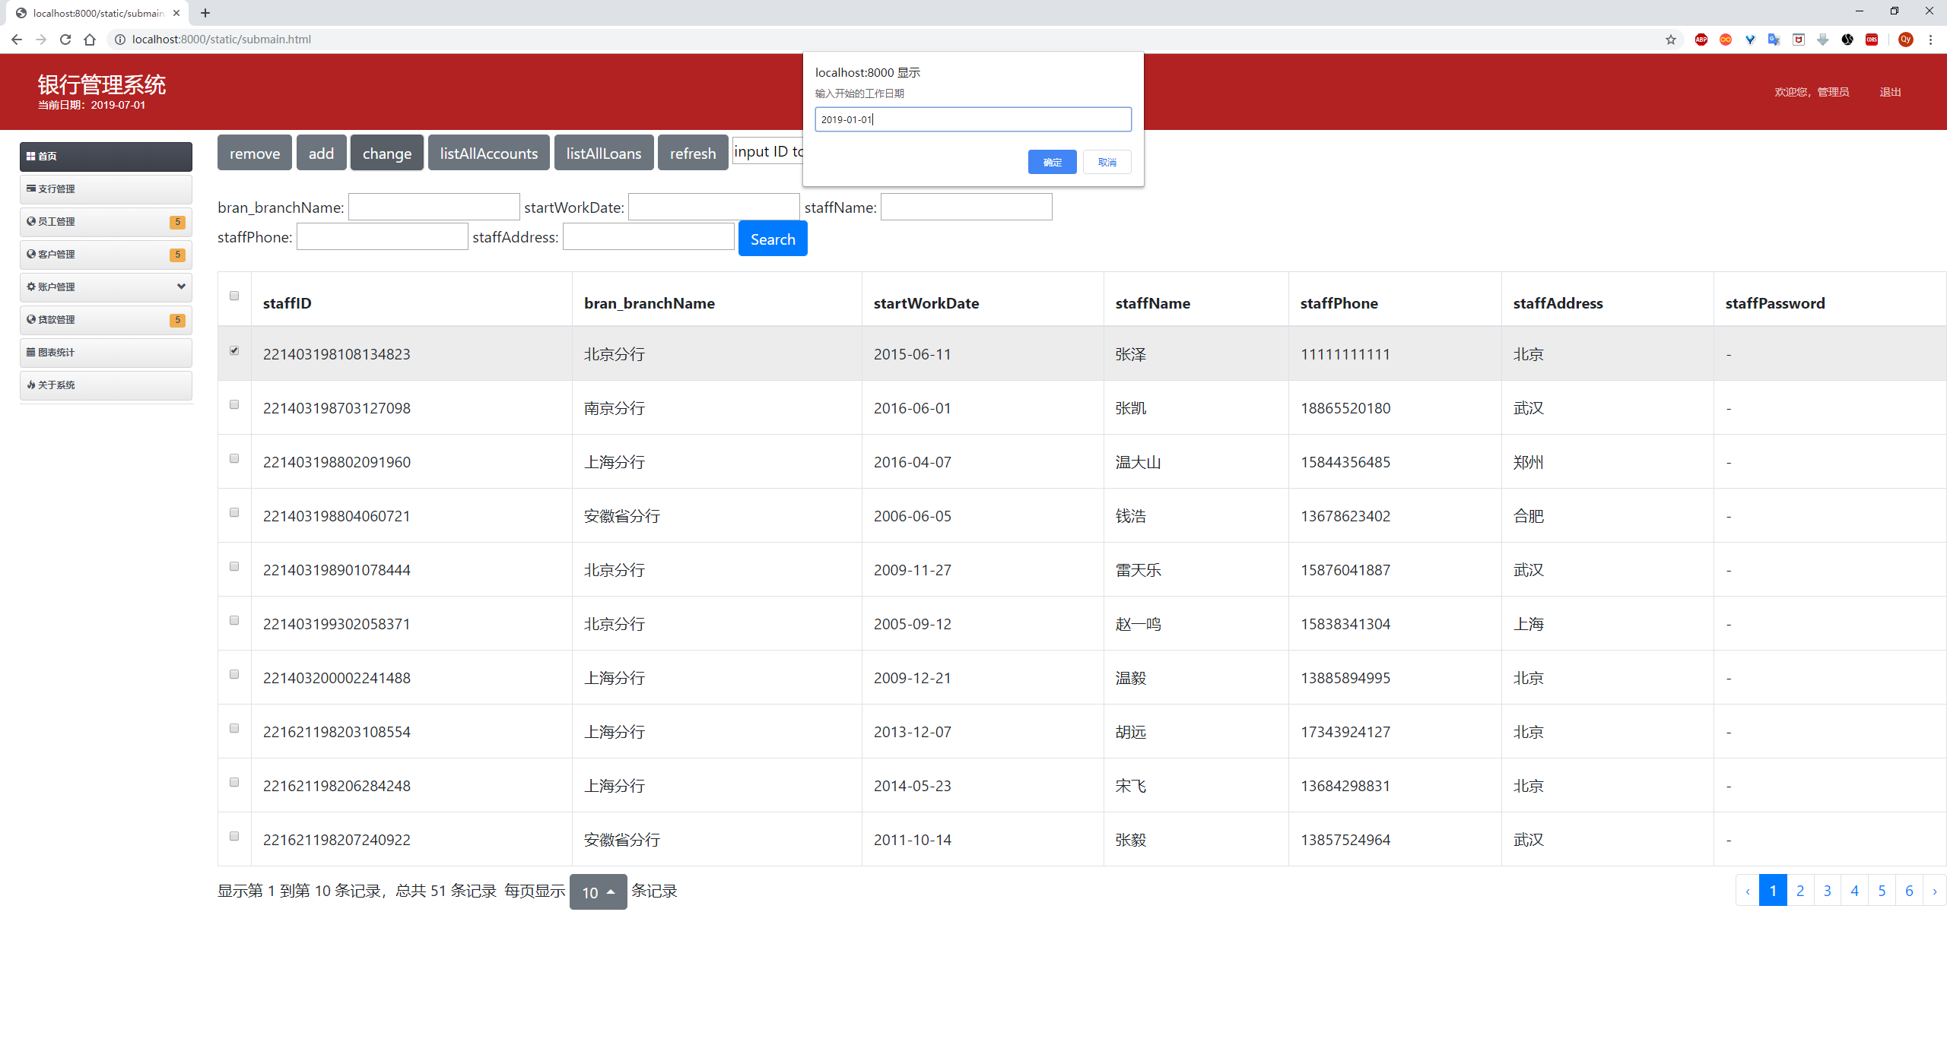



修改成功！

查询的功能：

1. 根据员工的ID搜索：在导航栏中填写员工ID，点击searchID键。

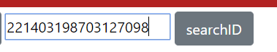

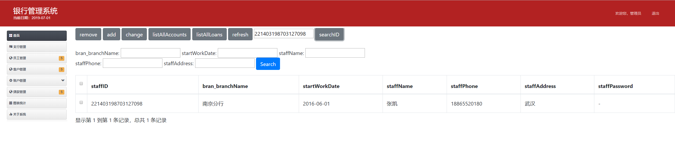

1. 也可以根据搜索框，填写要查询的数据，点击search键。

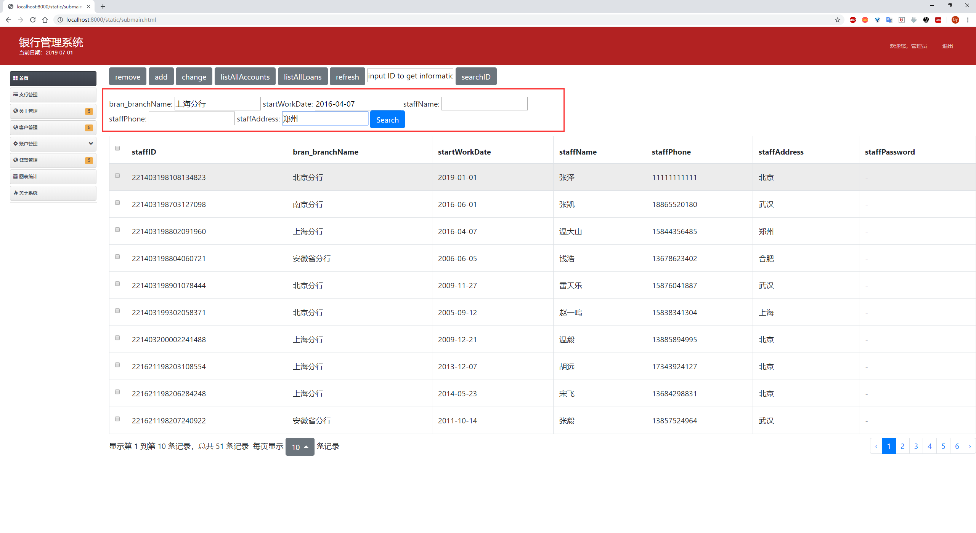

查询结果如下：

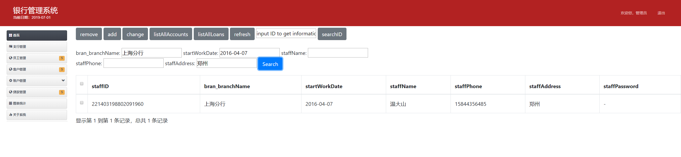

此外，支持模糊查询：（如填写日期不完整）

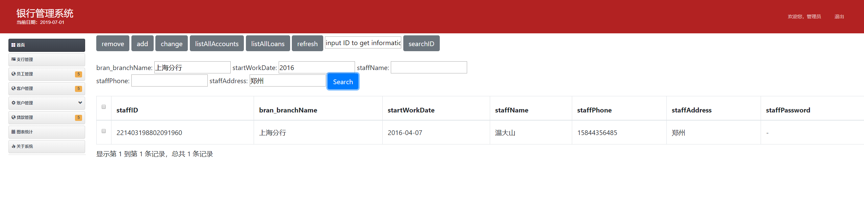

获取一个员工负责的所有账户：选中员工后，点击listAllAccounts，会弹出相应的表格。

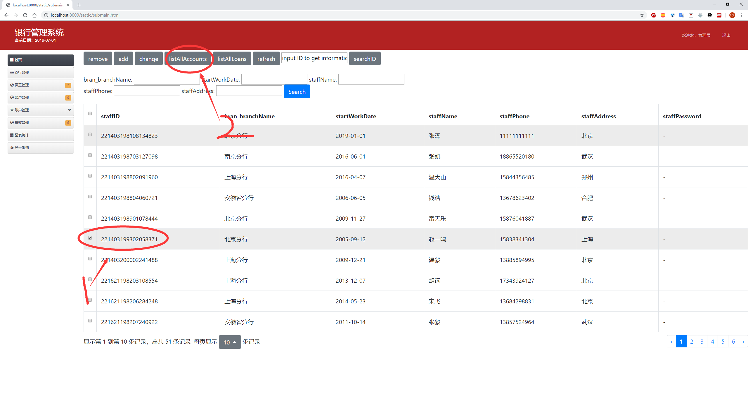

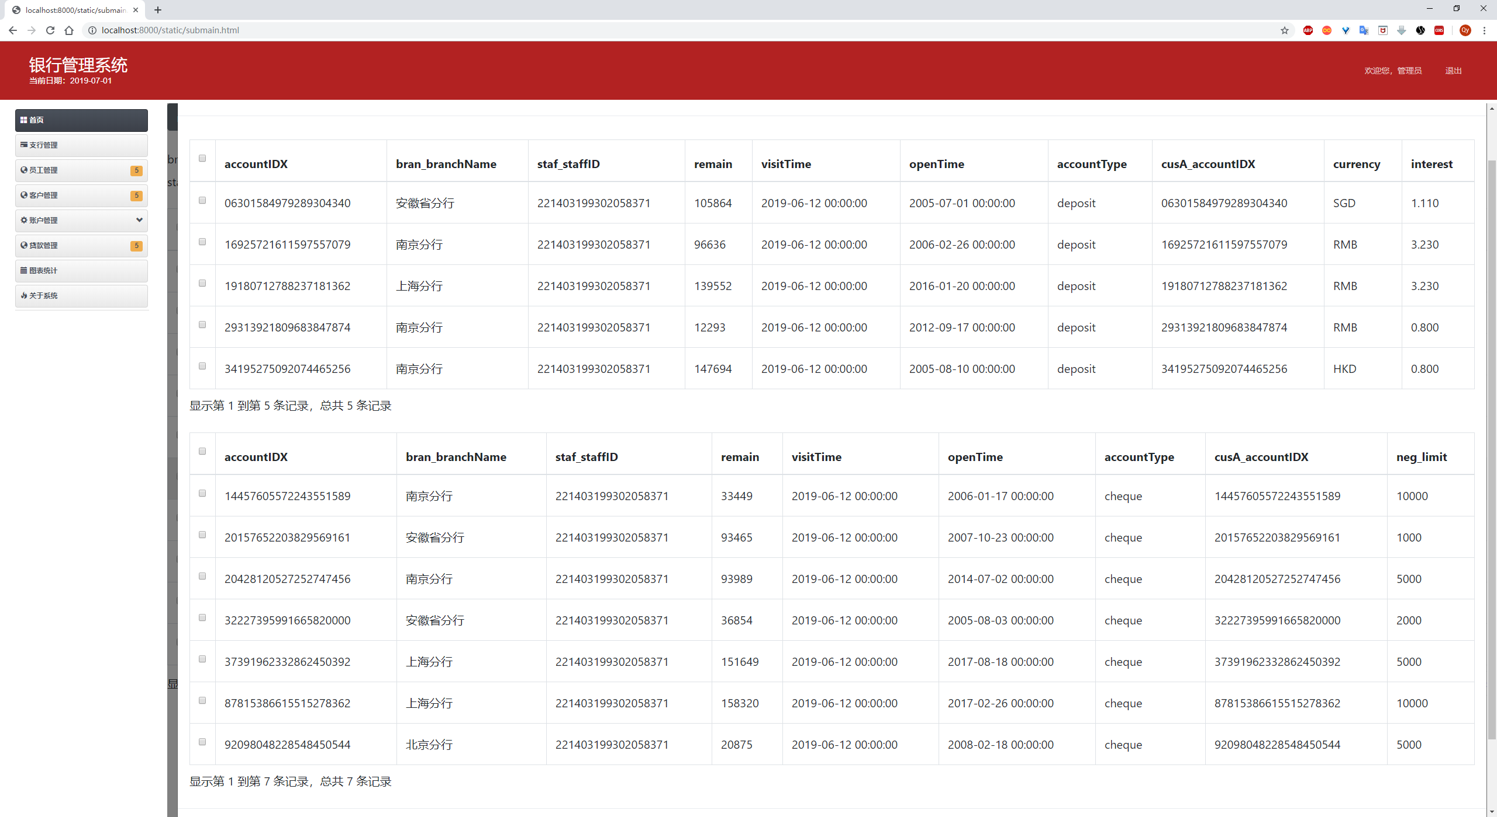

获取一个员工负责的贷款：选中员工后，点击listAllLoans，会弹出相应的表格(若无结果，则表格会显示无)

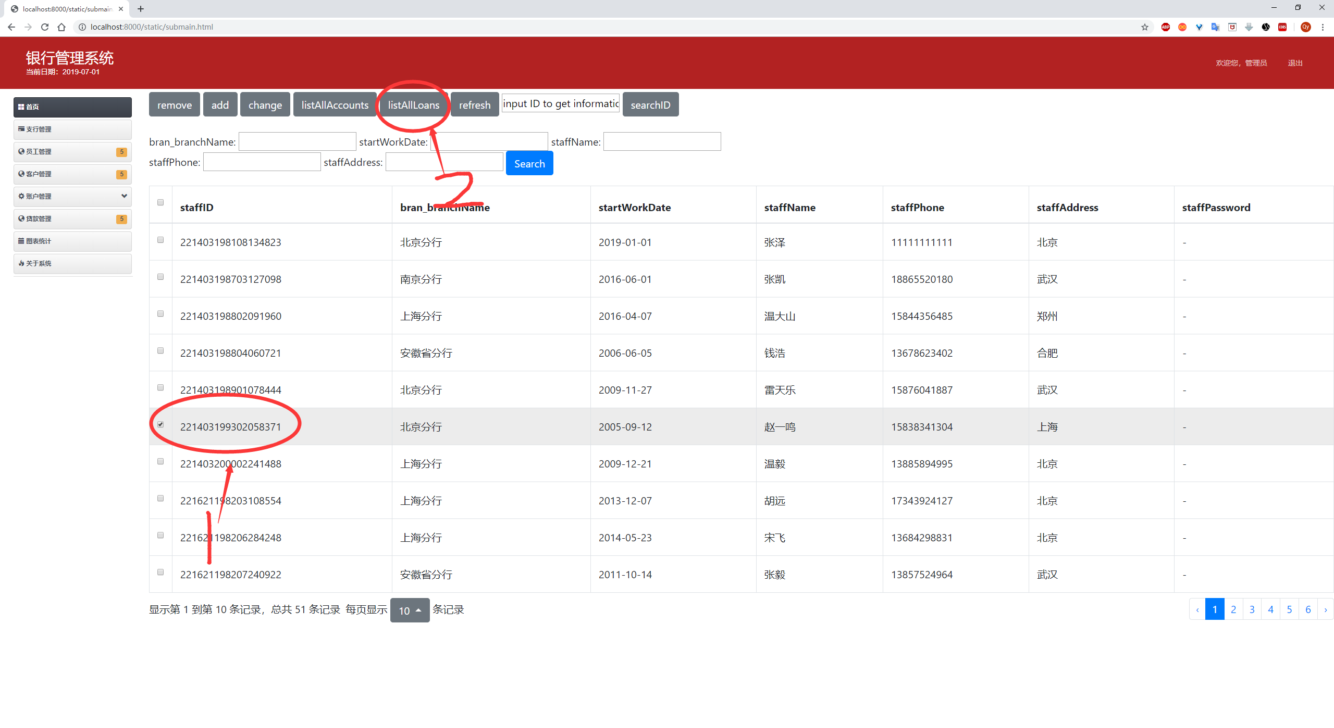

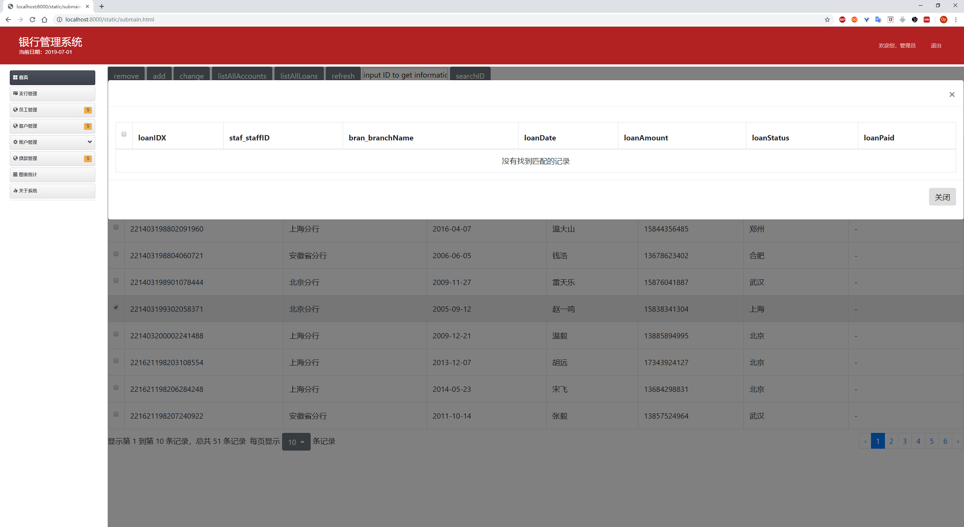

### 4.1.3 客户管理需求

增加的功能：

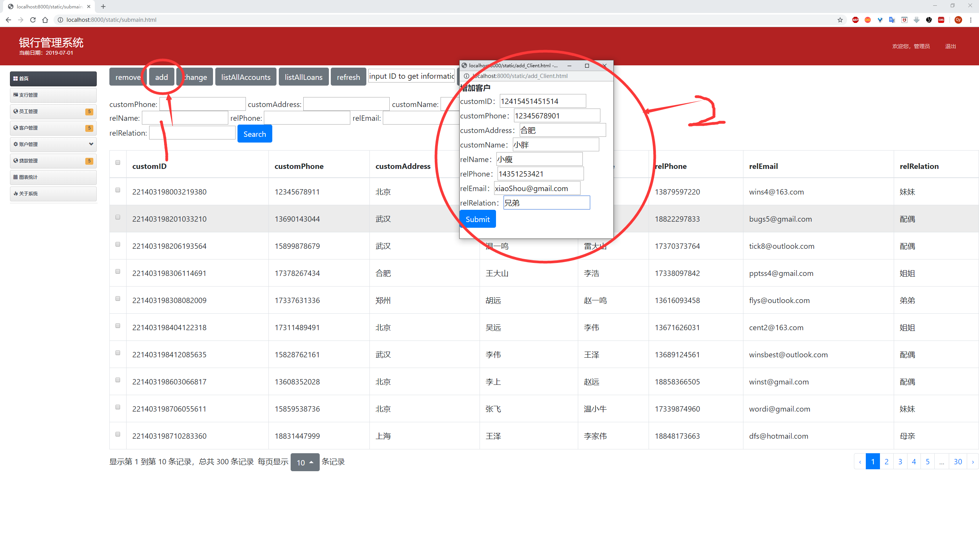

添加成功！

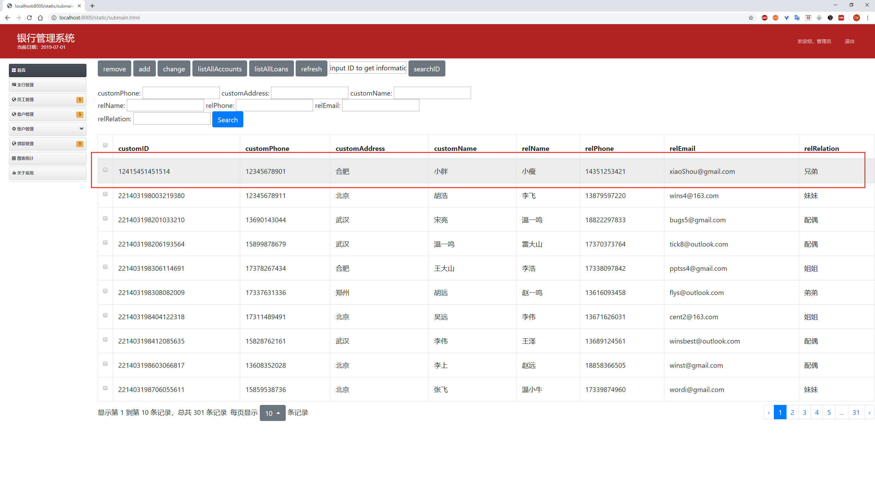

删除的需求：

1. 选中客户
2. 点击remove按键

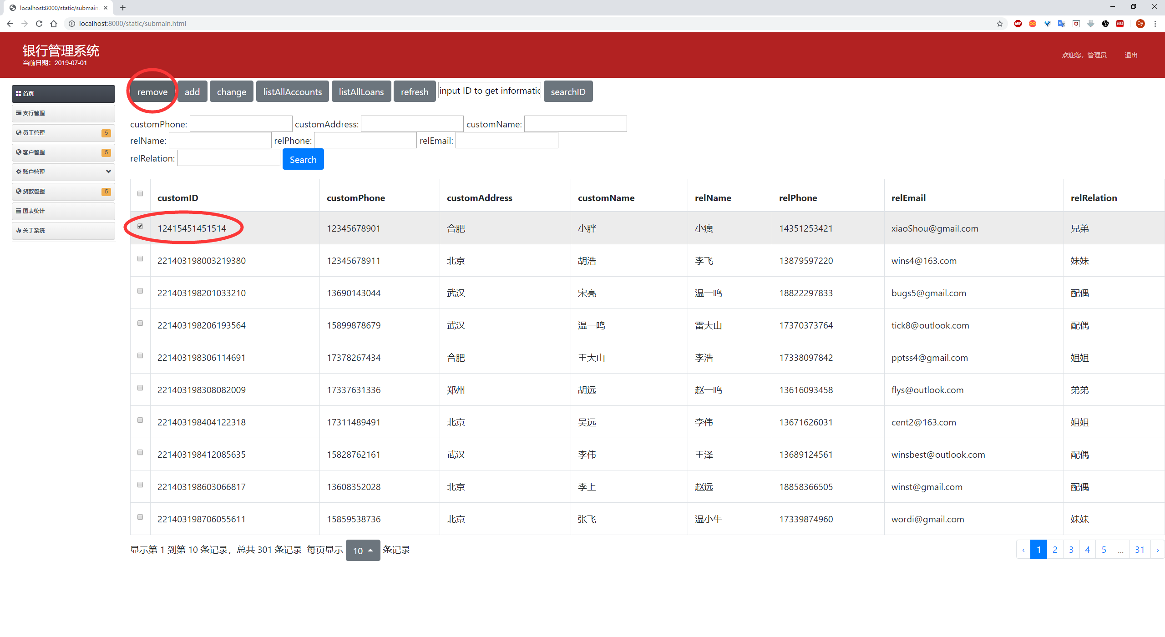

删除完成！

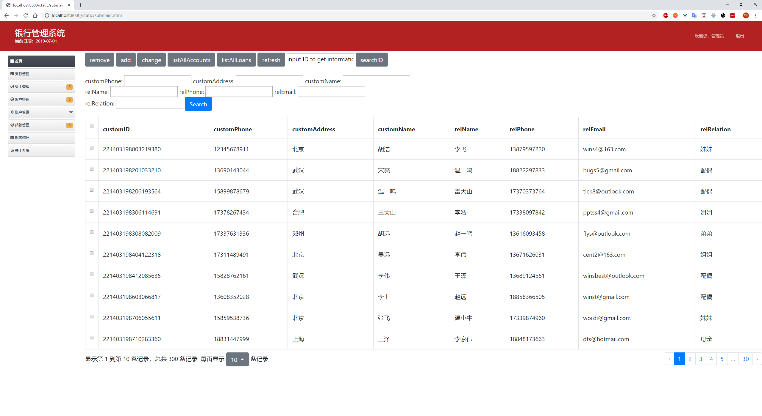

查询的需求：

1. 根据客户的ID搜索：

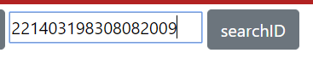

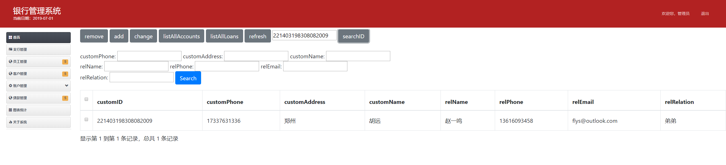

1. 根据输入框中，输入要查找的参数，点击search，进行搜索（支持模糊查询）：

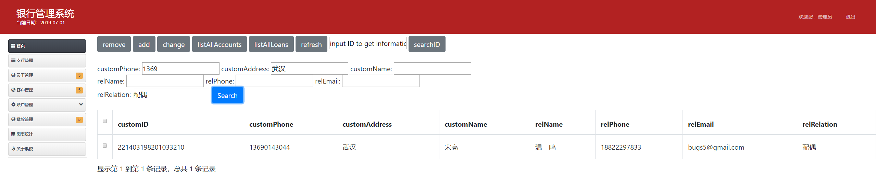

更改客户信息的需求(如客户手机号，客户地址)：

1. 选中客户，点击change
2. 在弹出窗口中输入相应的信息，如果为空，则默认该信息不改变。

此例中，改变了客户的手机号，不改变住址：

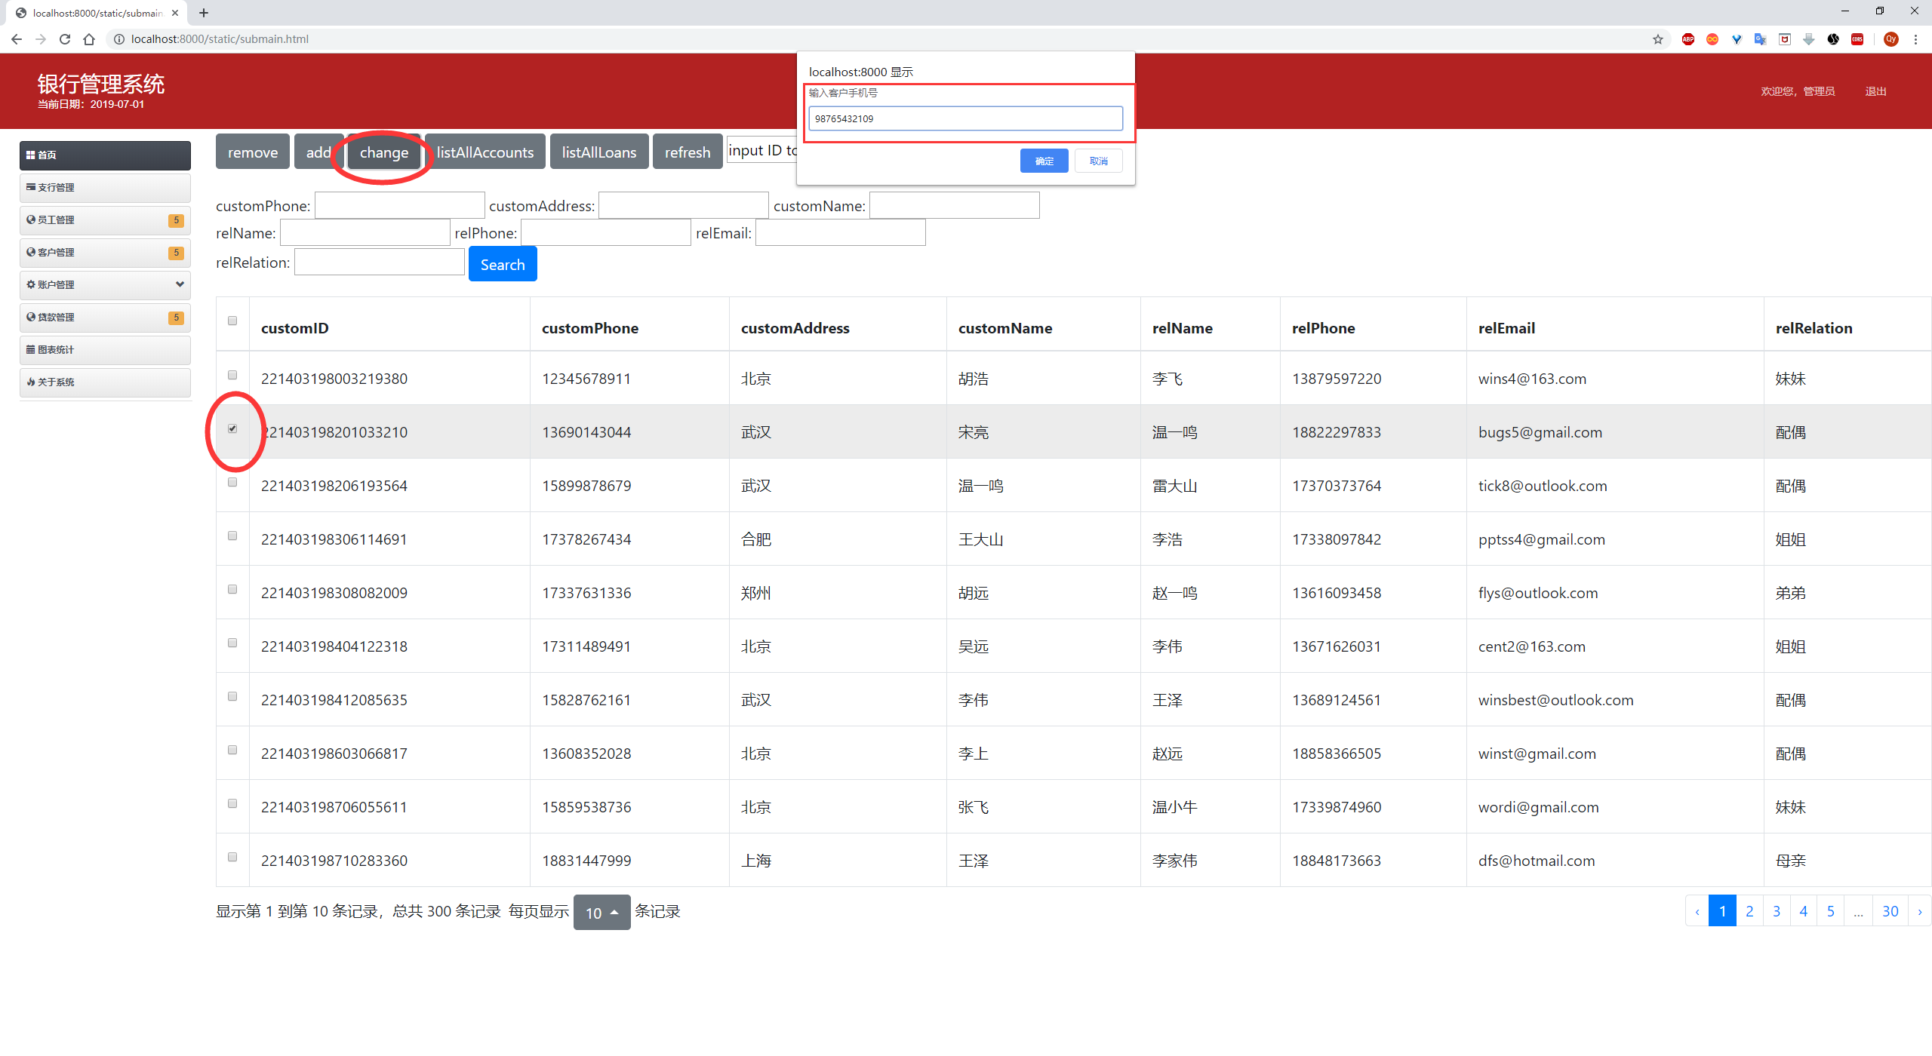

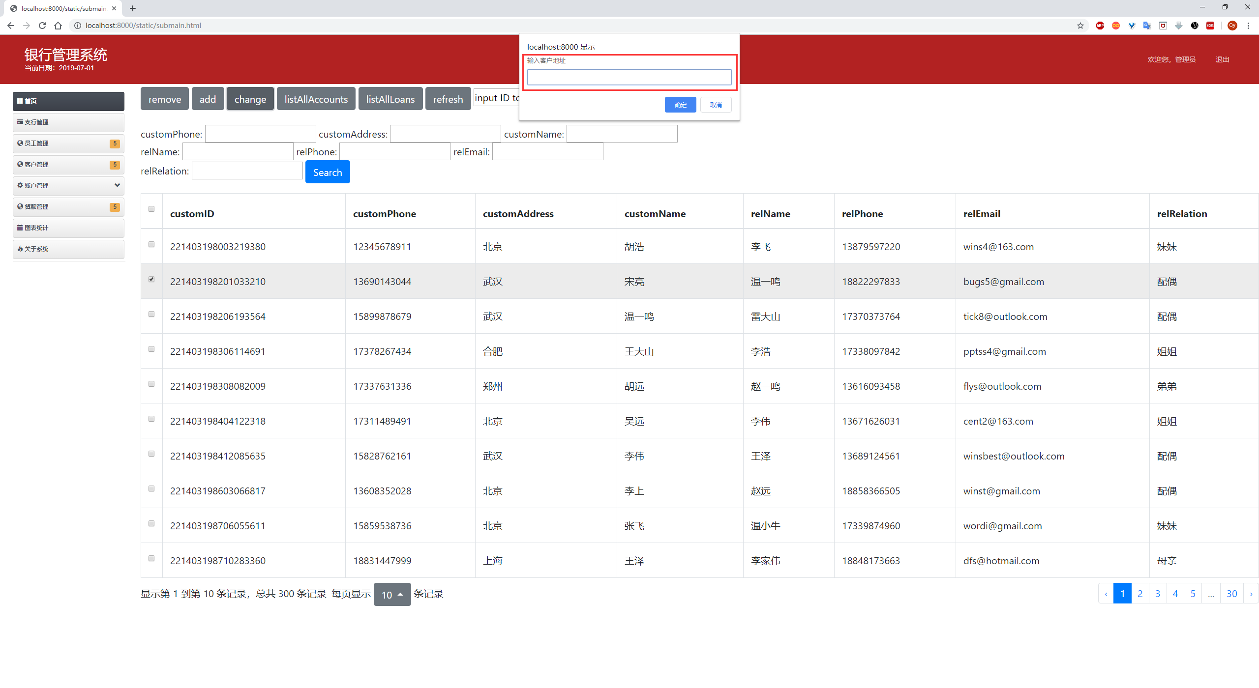

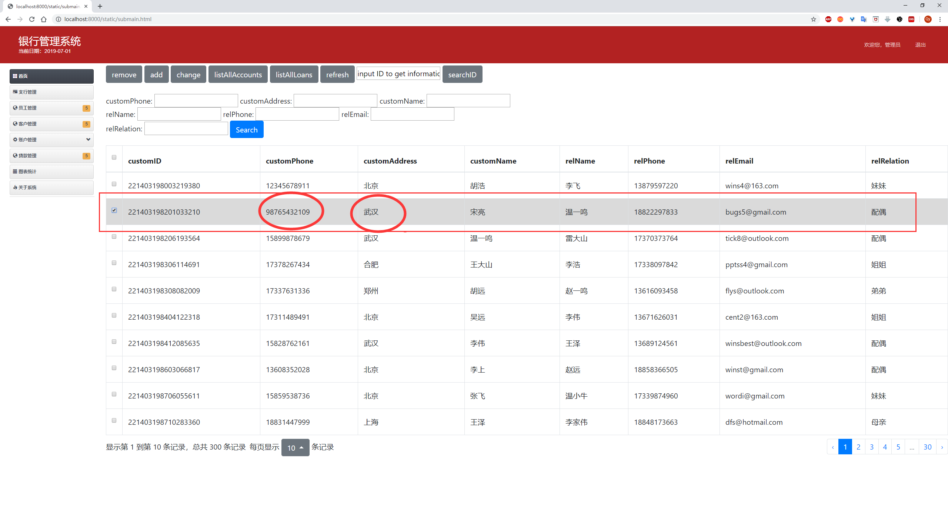

可以看到，客户的手机号被修改，地址不变，满足修改信息的要求。

查看一个客户所有的银行账户：

1. 选中客户
2. 点击listAllAccounts按键：

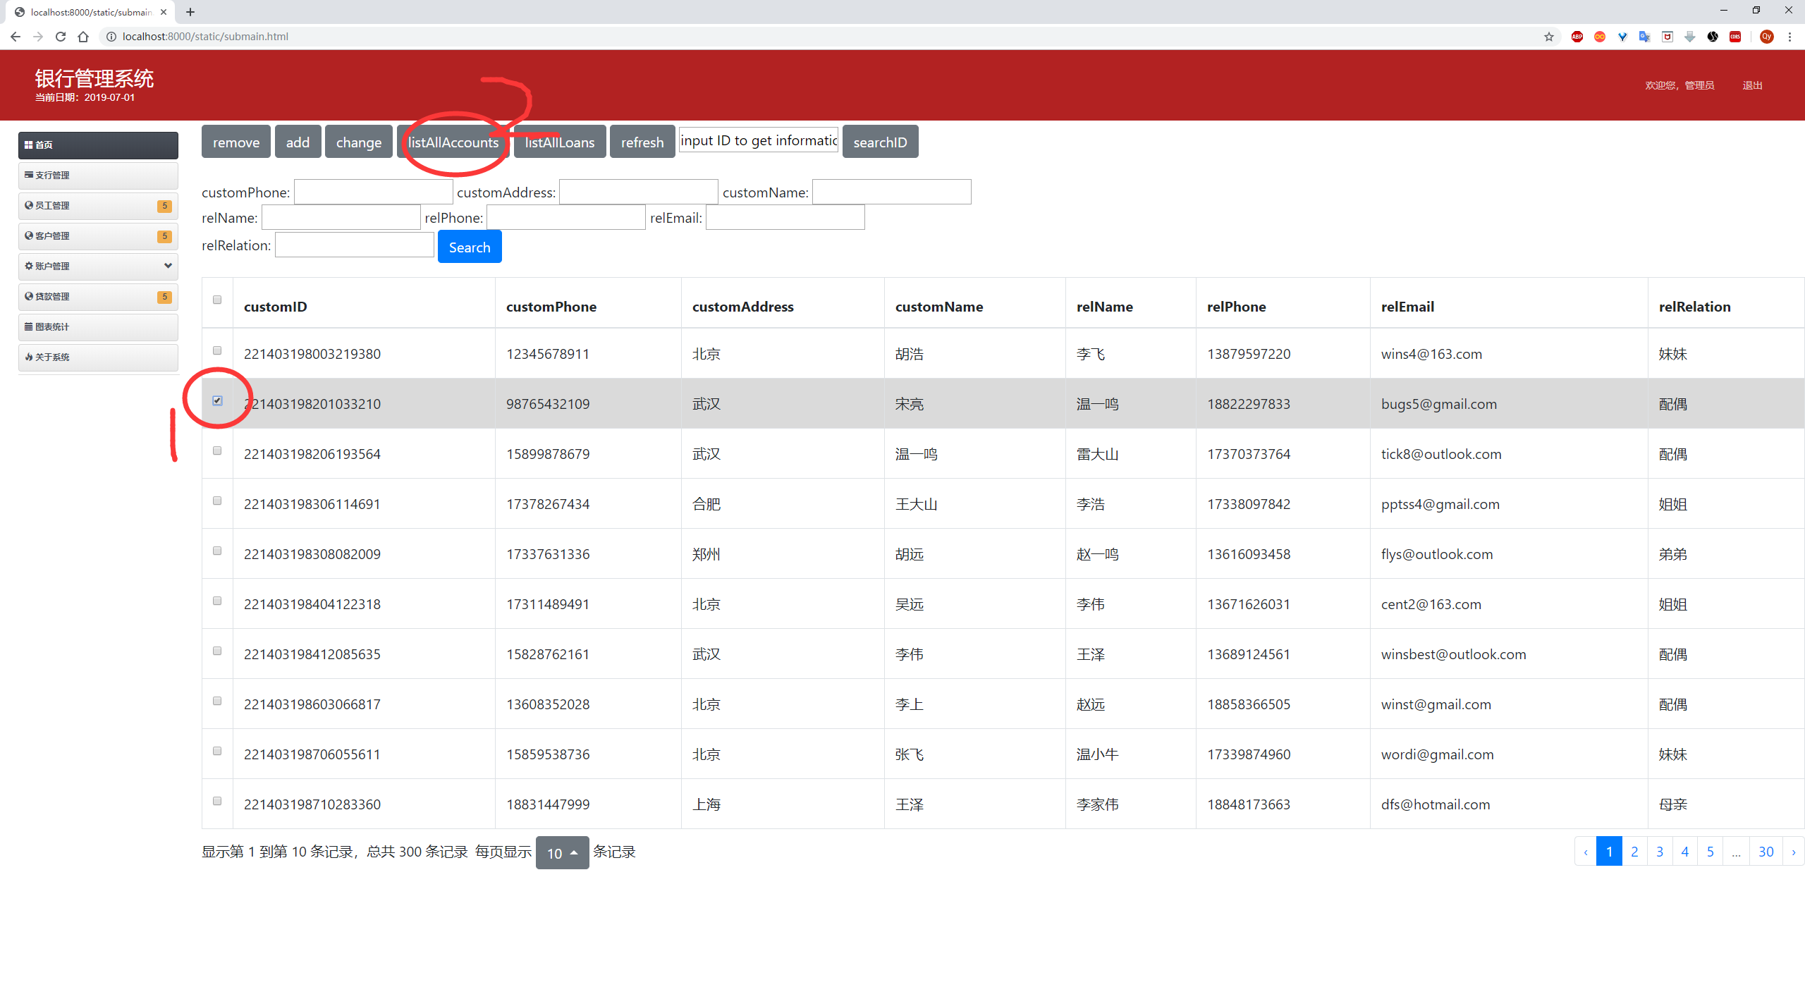即可显示出，该客户的所有银行账户。

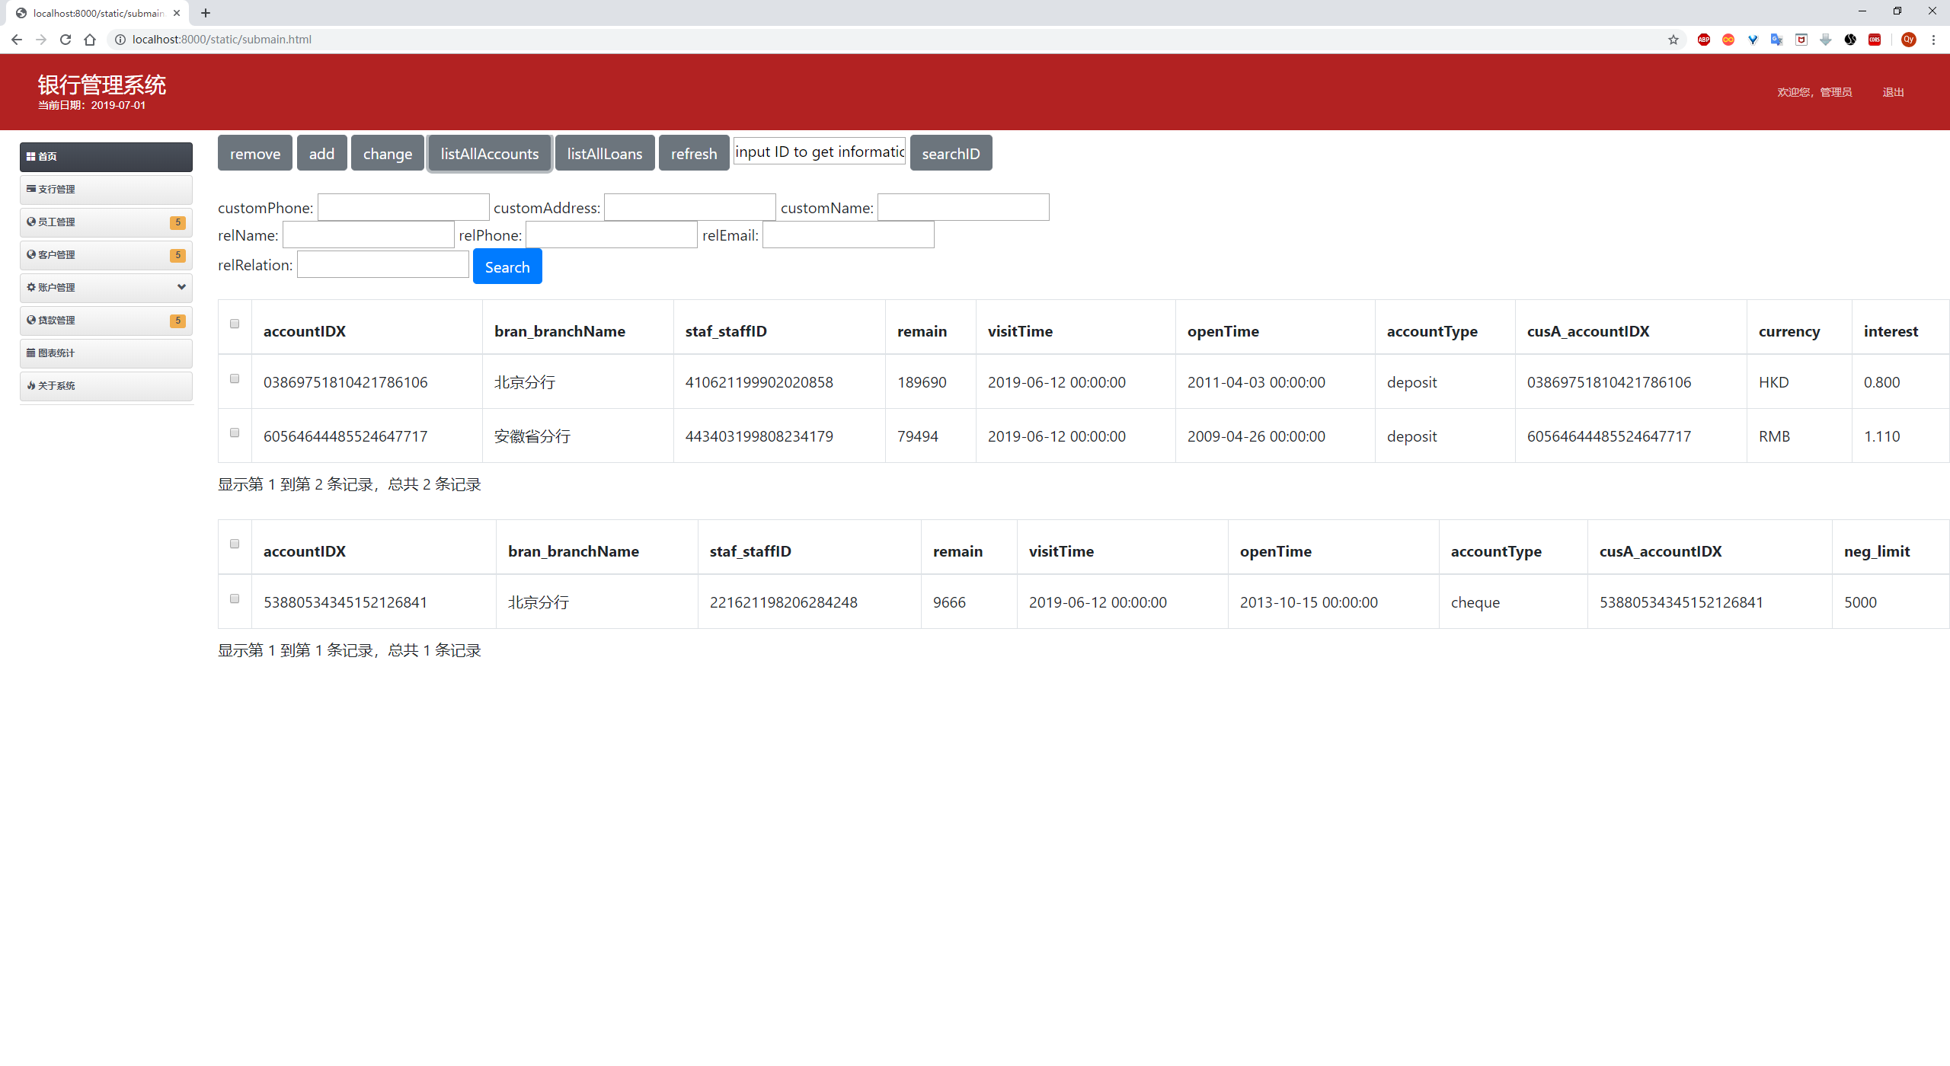

查看一个客户的贷款信息：

1. 选中客户
2. 点击listAllLoans

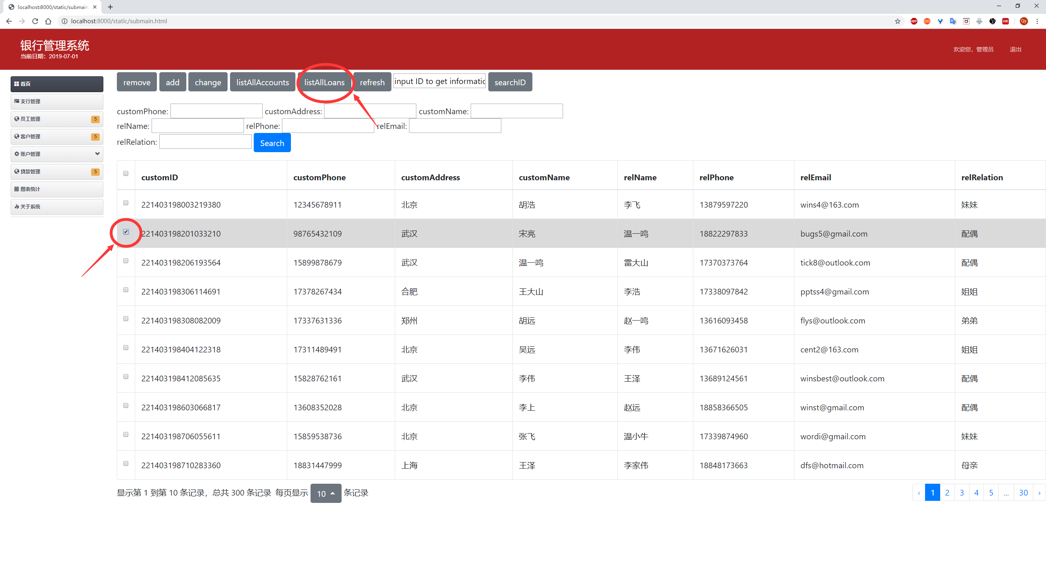

此例中，该客户没有贷款。

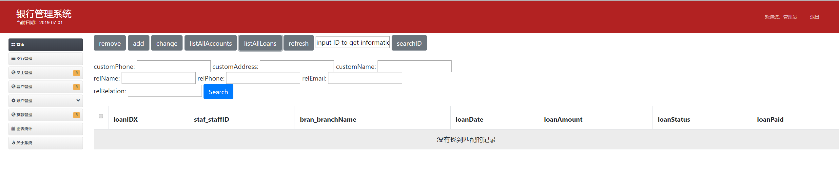

### 4.1.4 账户管理需求

账户管理分为储蓄账户管理和支票账户管理。

储蓄账户管理：

页面如下：

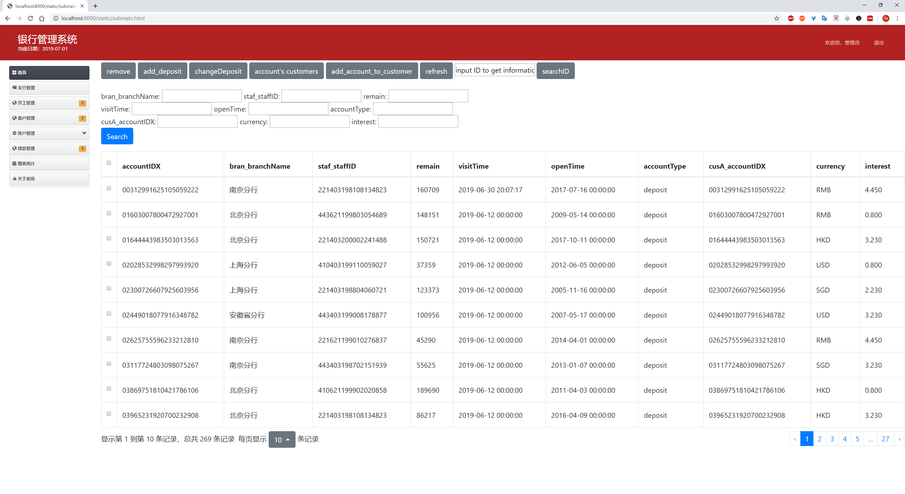

添加储蓄账户：

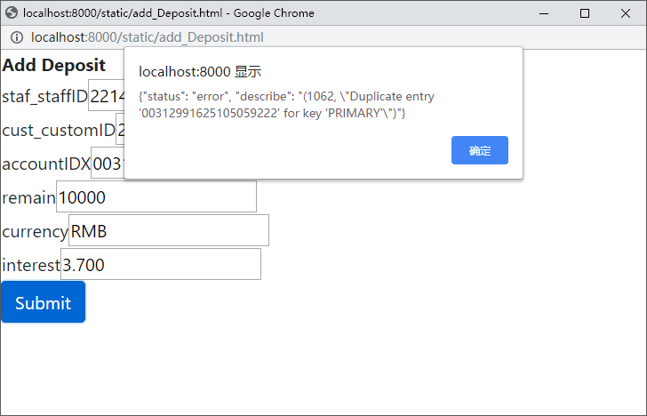

搜索：

1. 输入accountIDX进行搜索

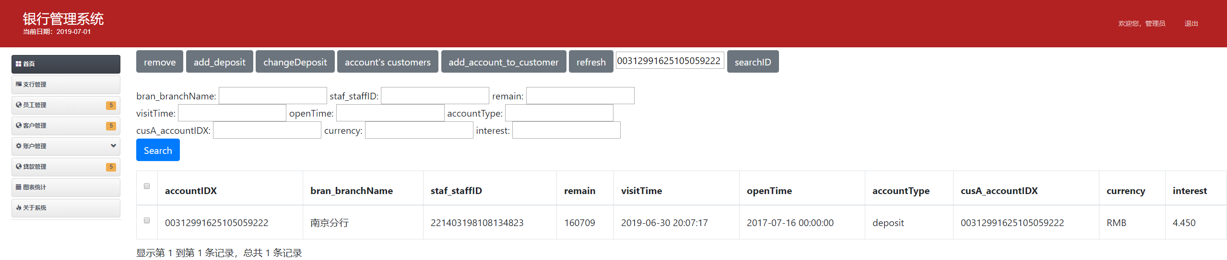

1. 在搜索栏中输入相应属性进行搜索。

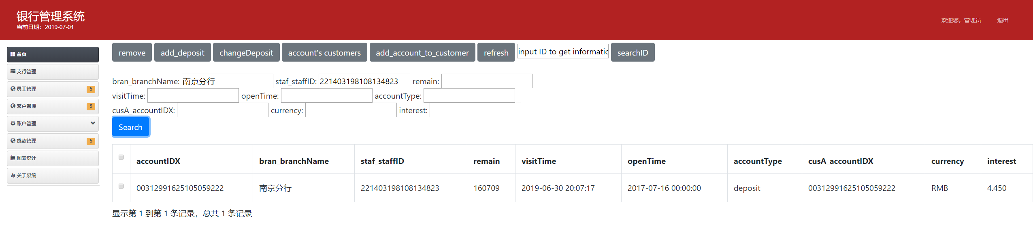

查看单个储蓄账户的客户：

1. 选中储蓄账户
2. 点击account’s customers

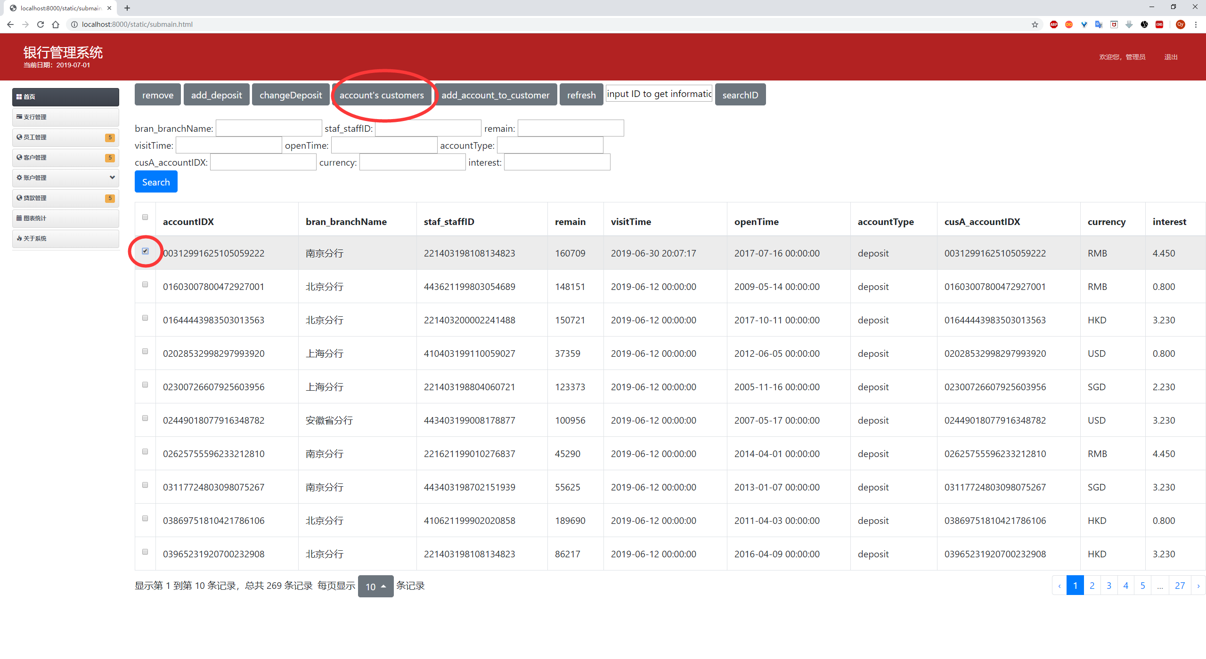

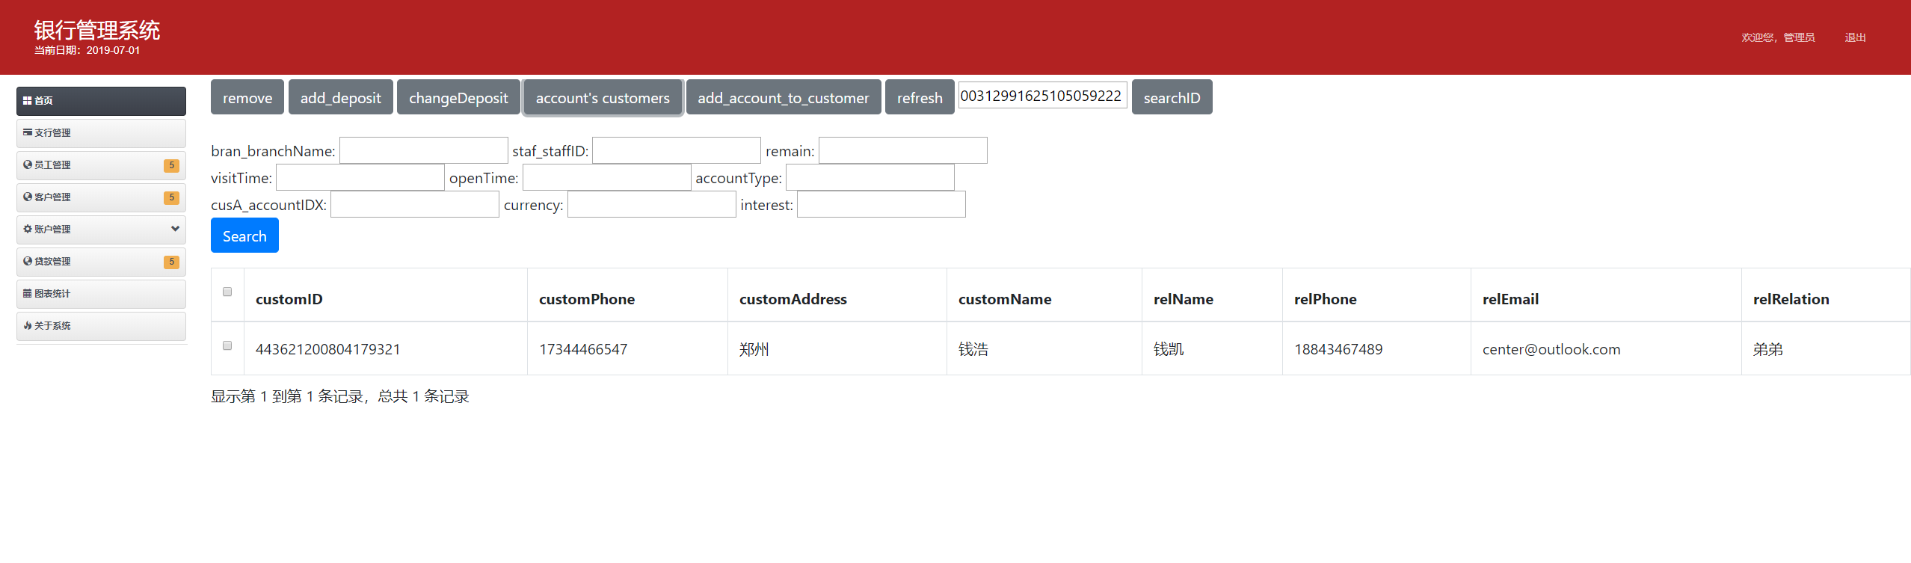

删除：

1. 选中储蓄账户
2. 点击remove

当储蓄账户中还有剩余时，不能删除：

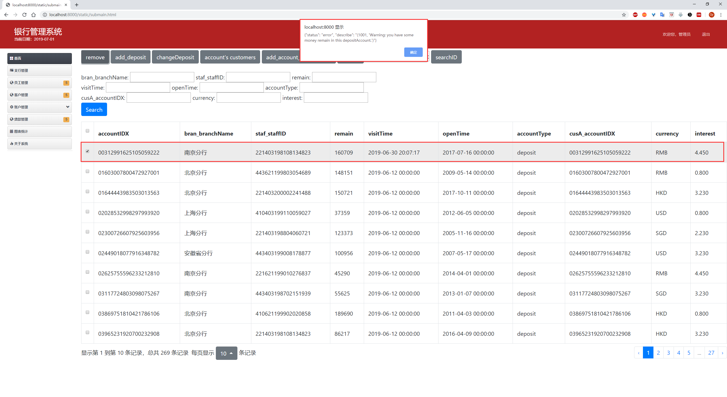

更改储蓄账户余额：

1. 选中储蓄账户
2. 点击changeDeposit

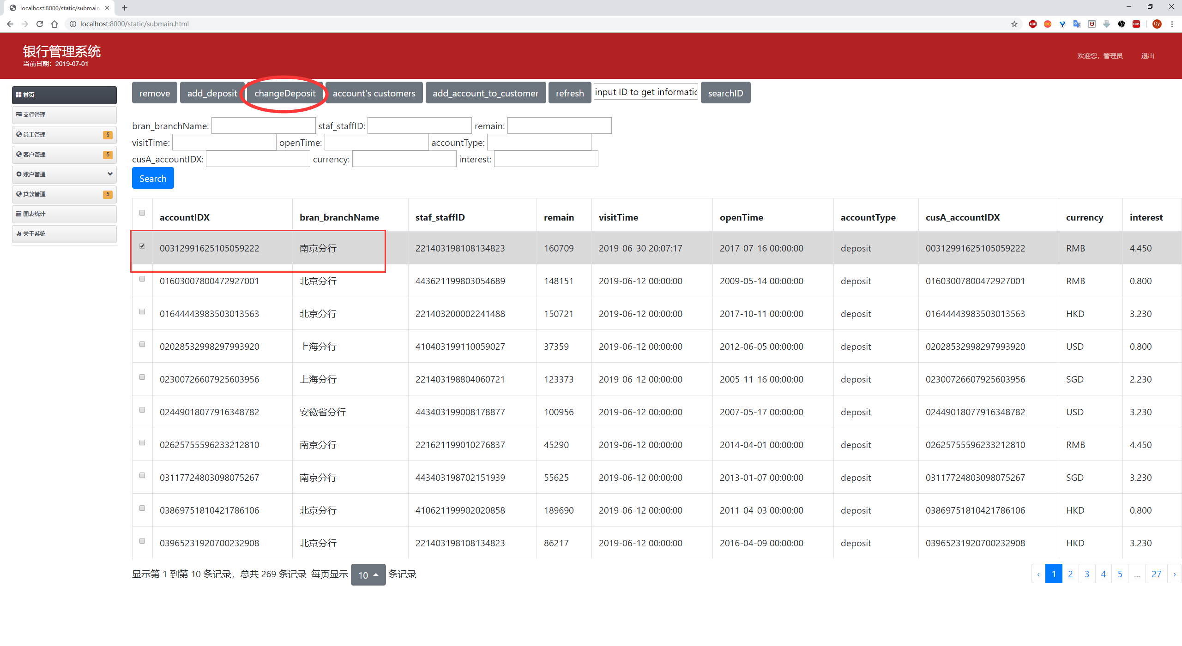

在弹出框中输入：

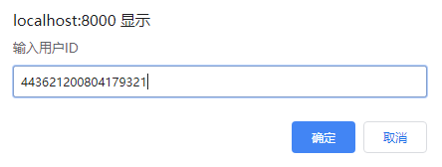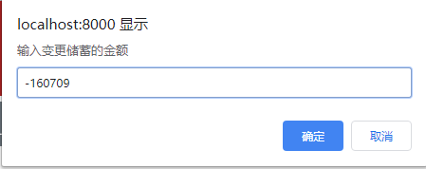

可以看到，此时对应账户的余额已为0.(负号表示取钱)

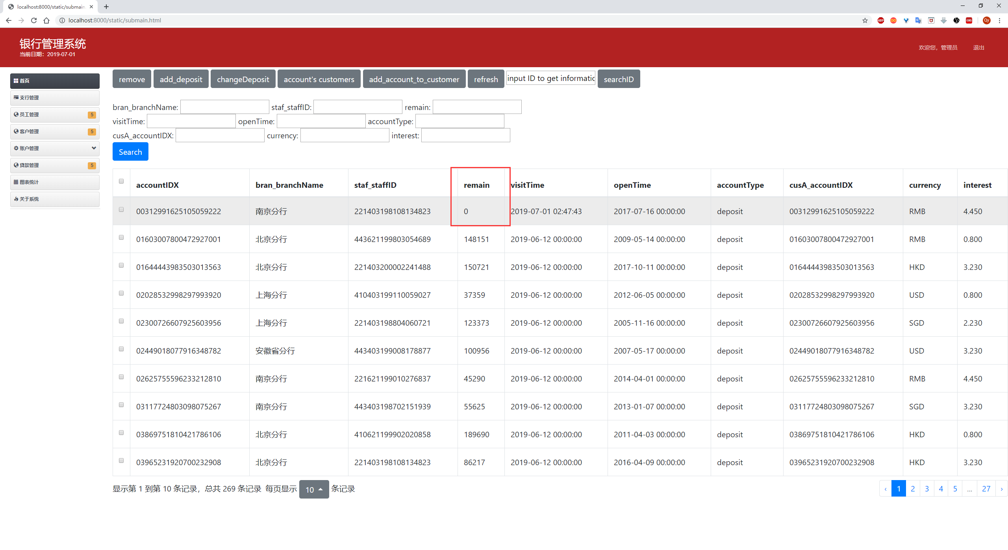

删除该账户：

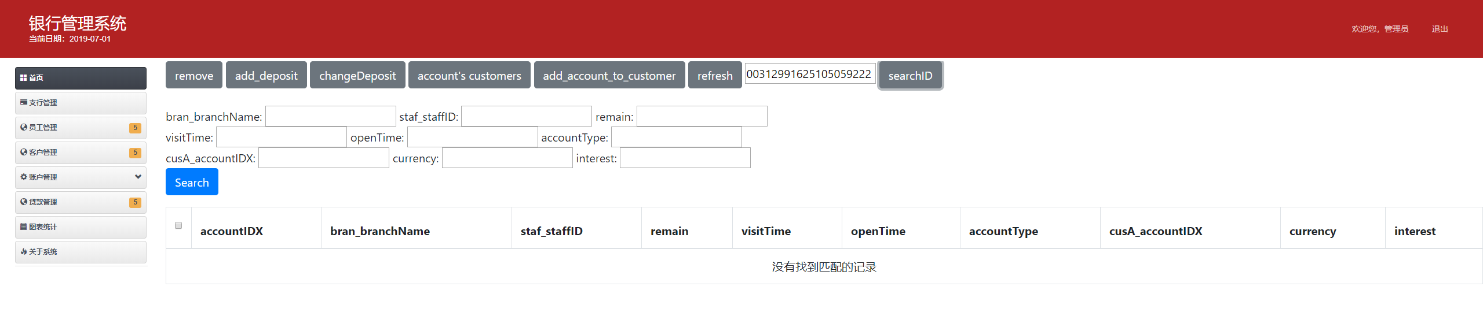

删除成功！

将储蓄账户添加到其它用户：

原先ID为04368685947151695375的储蓄账户：

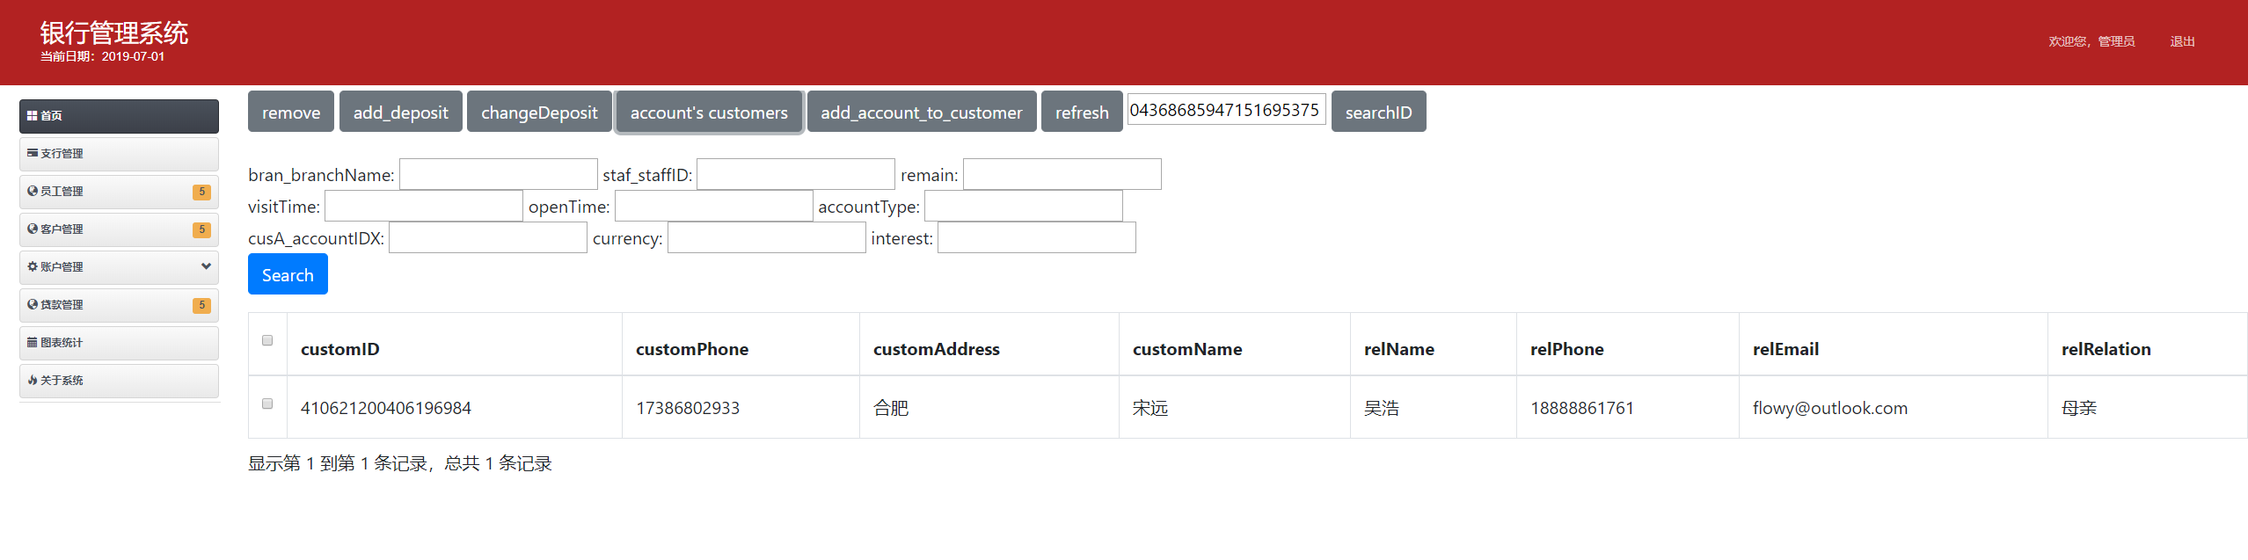

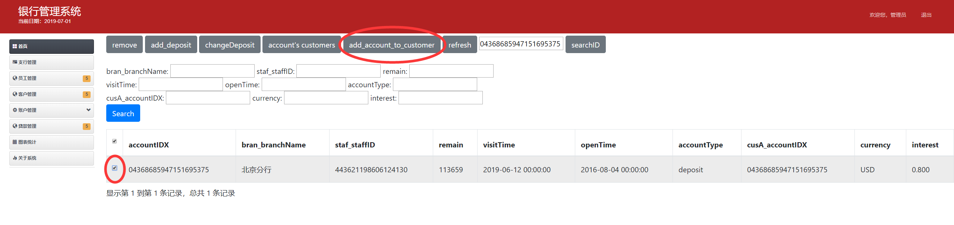

此时由于外键约束：

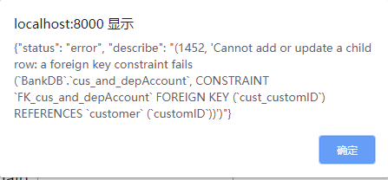

支票账户：

支票账户的查询、插入、删除、修改和储蓄账户类似：

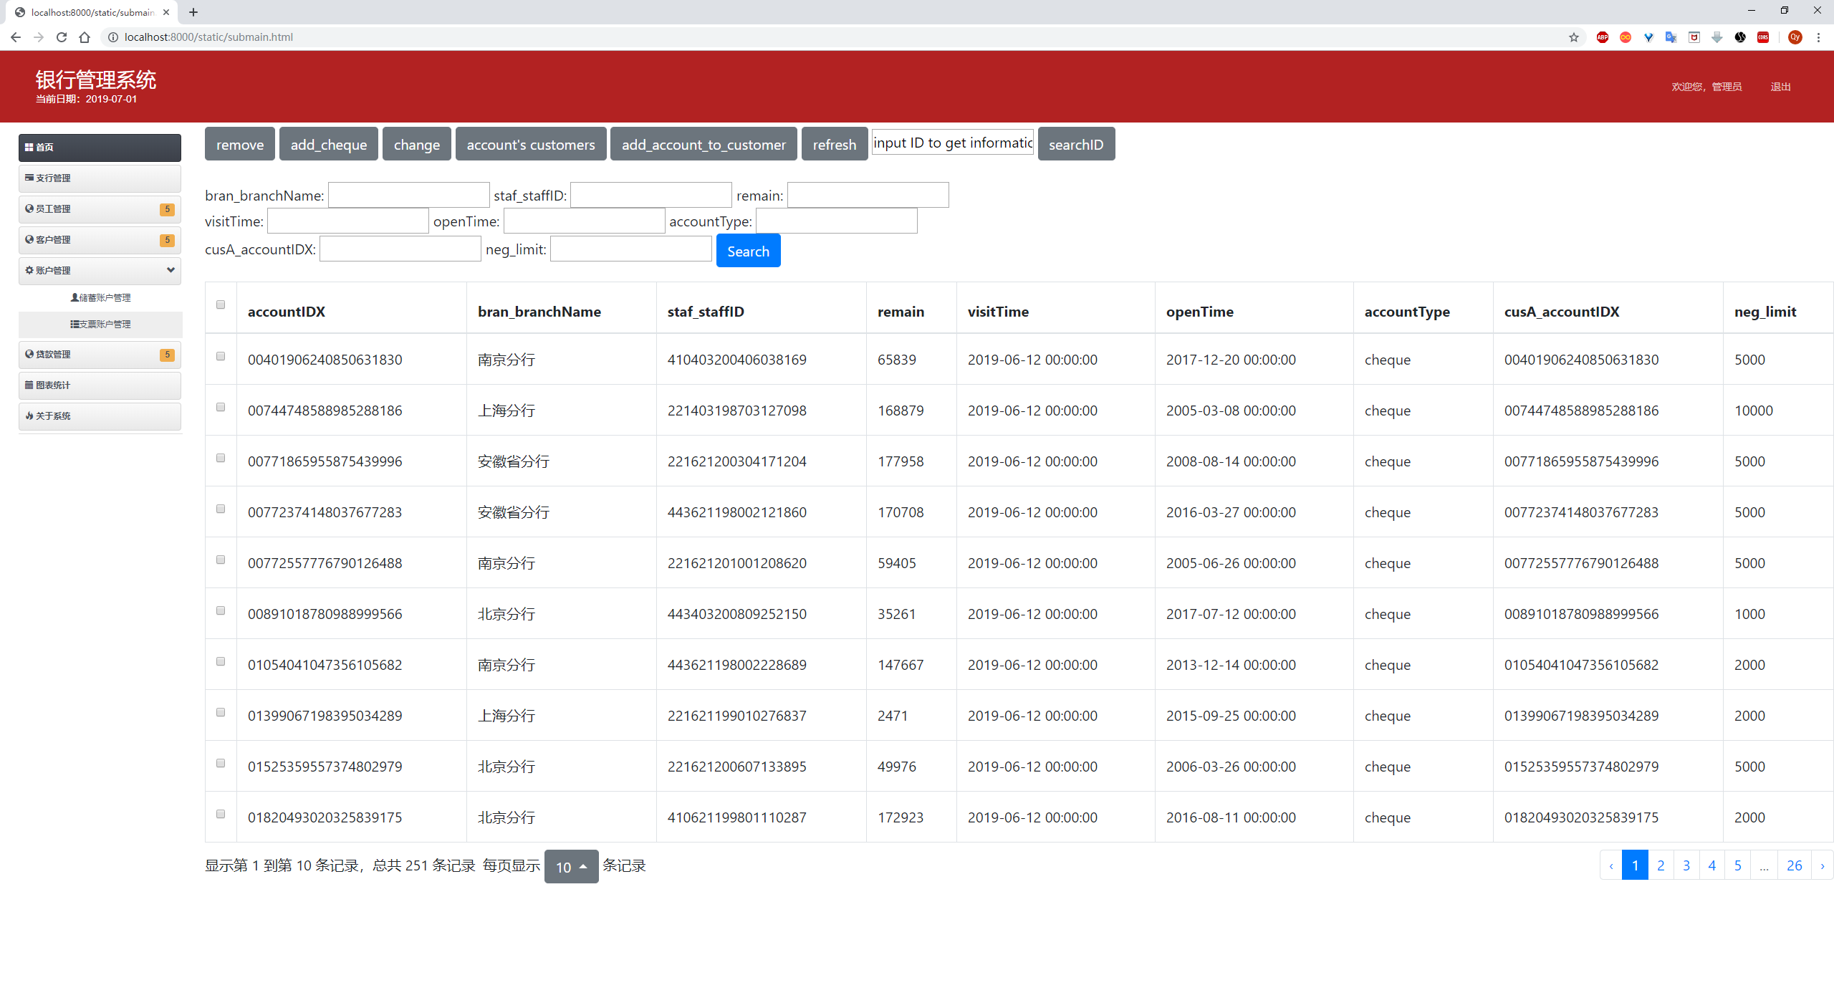

### 4.1.5 贷款管理需求

贷款管理页面：

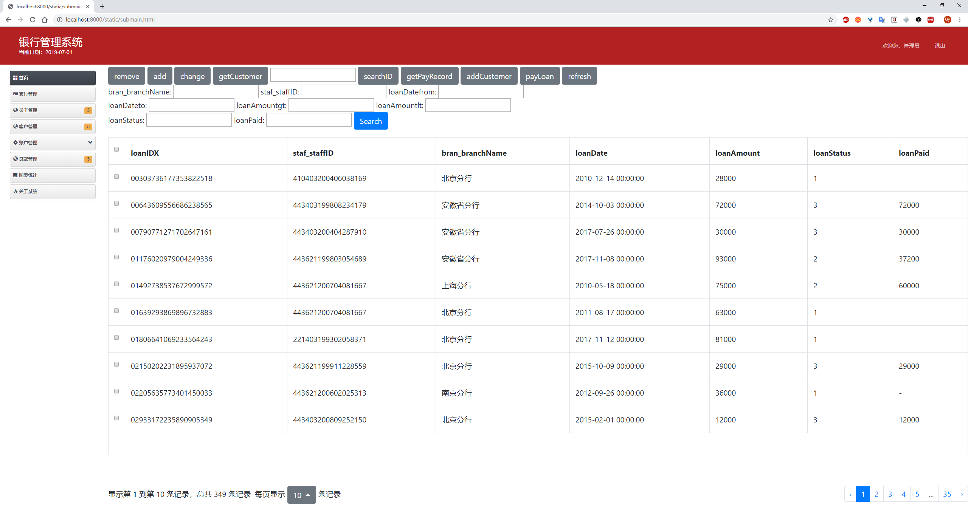

增加贷款：

1. 点击add按键
2. 在弹出窗口处填写相关信息
3. 点击submit
4. 点击refresh按钮刷新页面。

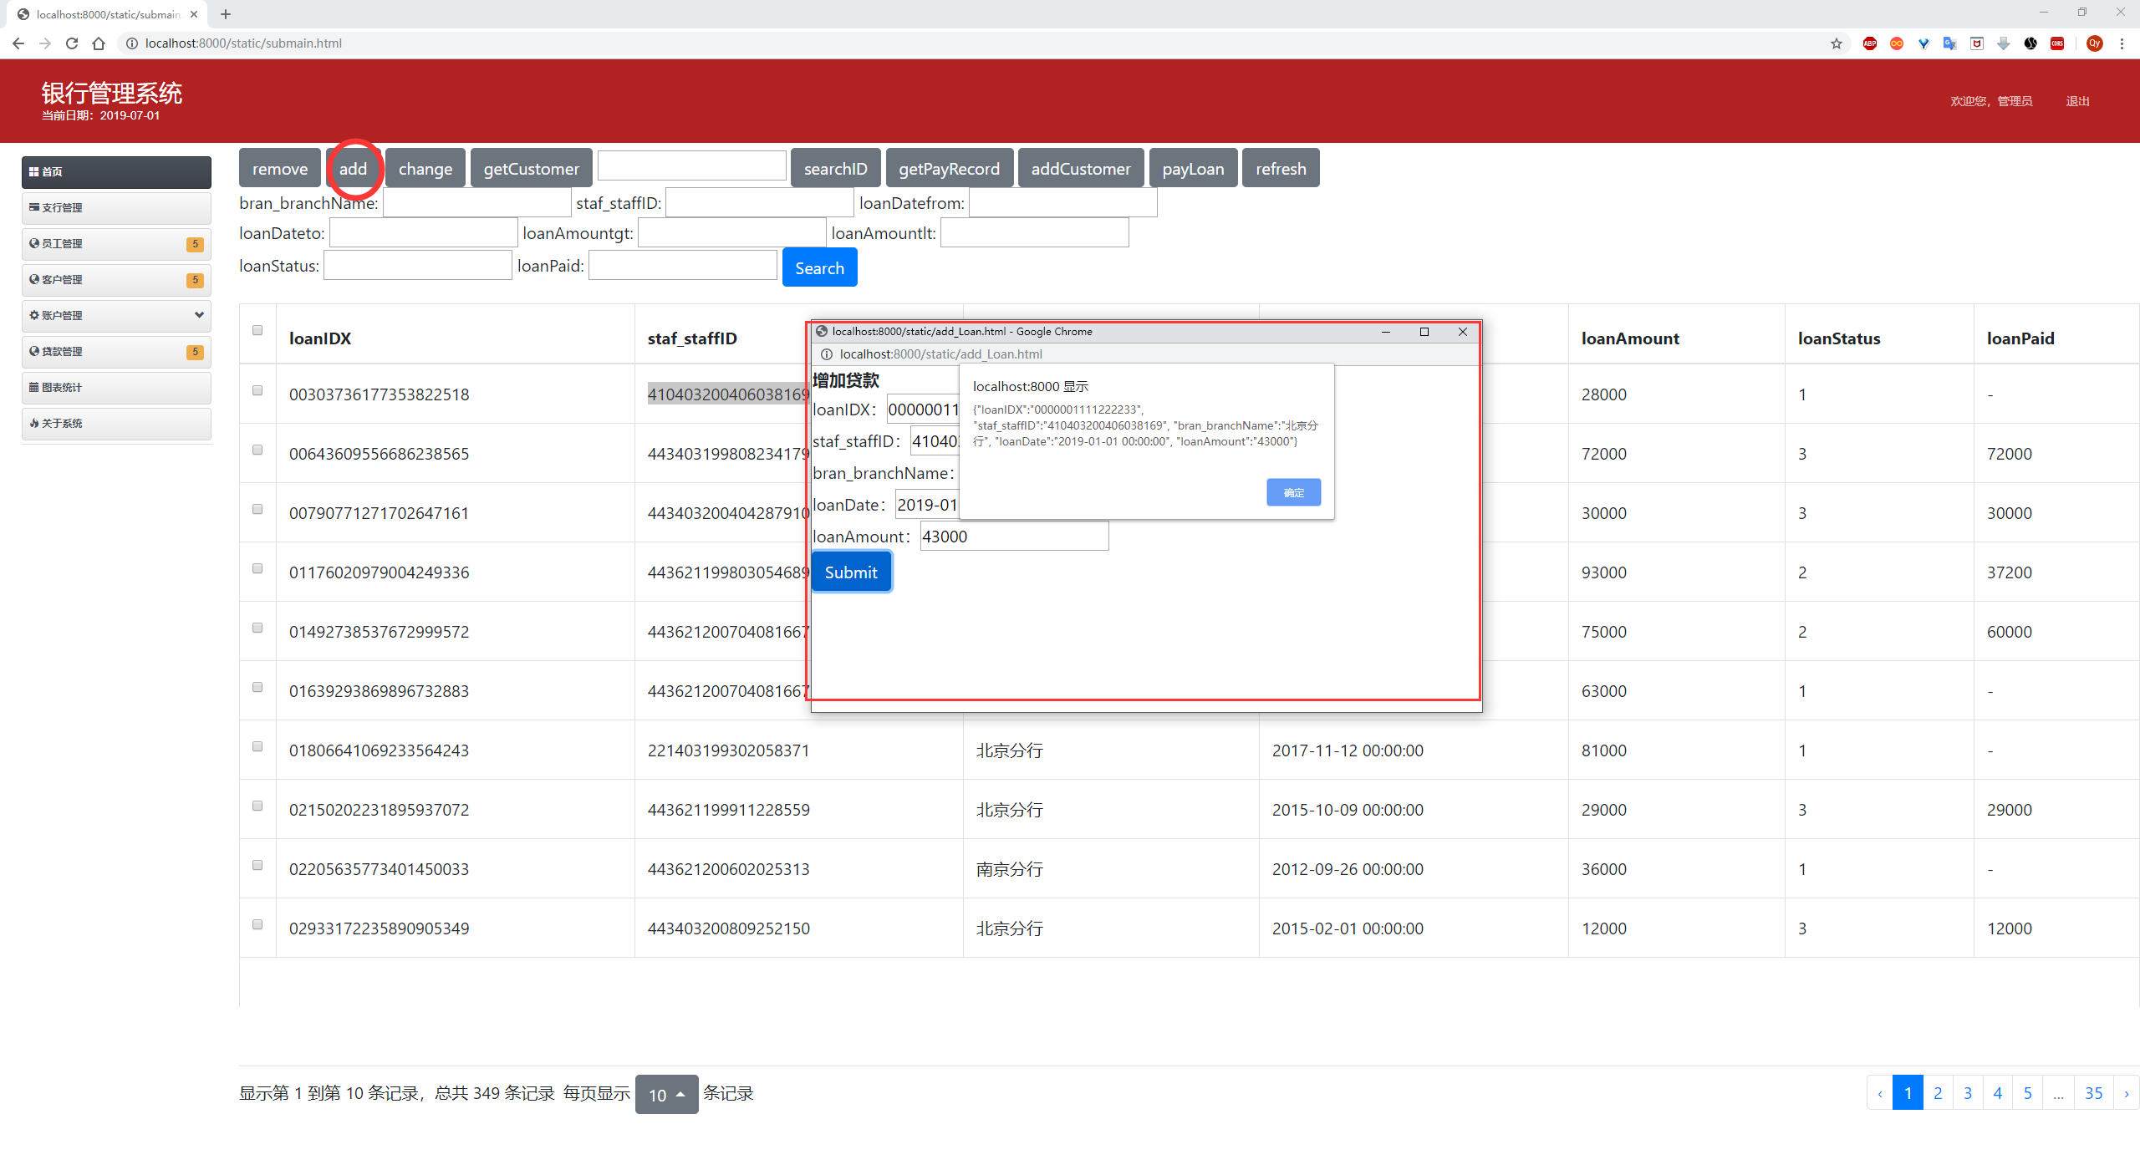

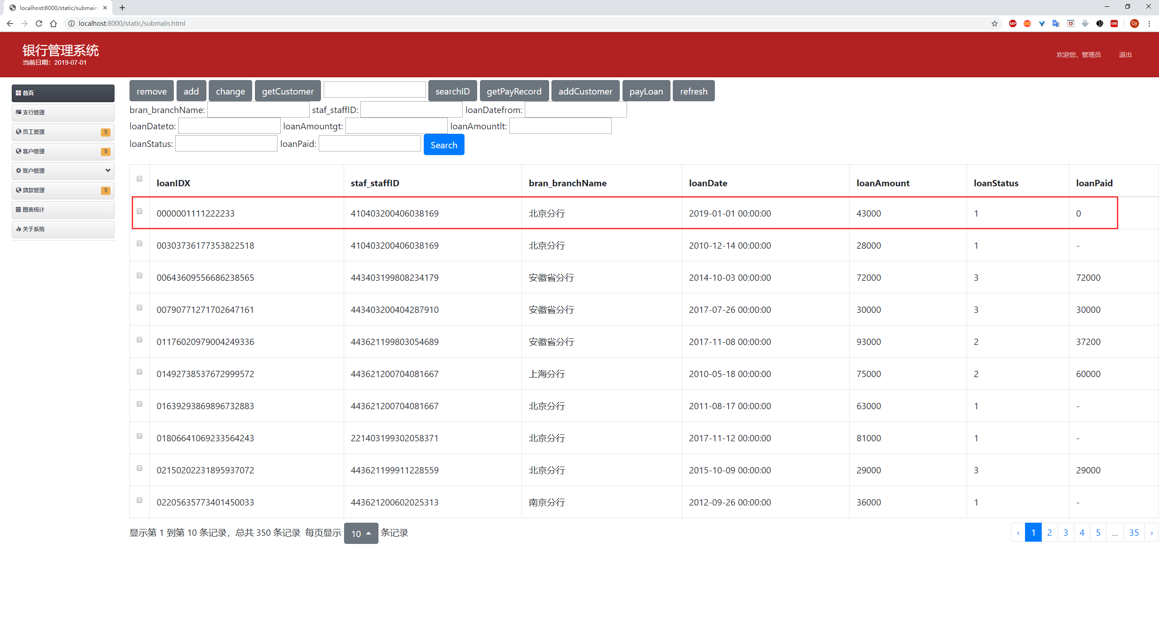

添加成功！

查询贷款：

1. 根据贷款的ID查询：

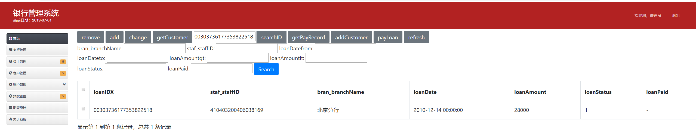

1. 根据输入框进行条件查询（支持模糊查询）：

例如，查询分行中有“北京”，在2010年1月1日至2010年12月30日，贷款金额在1至300000的贷款：

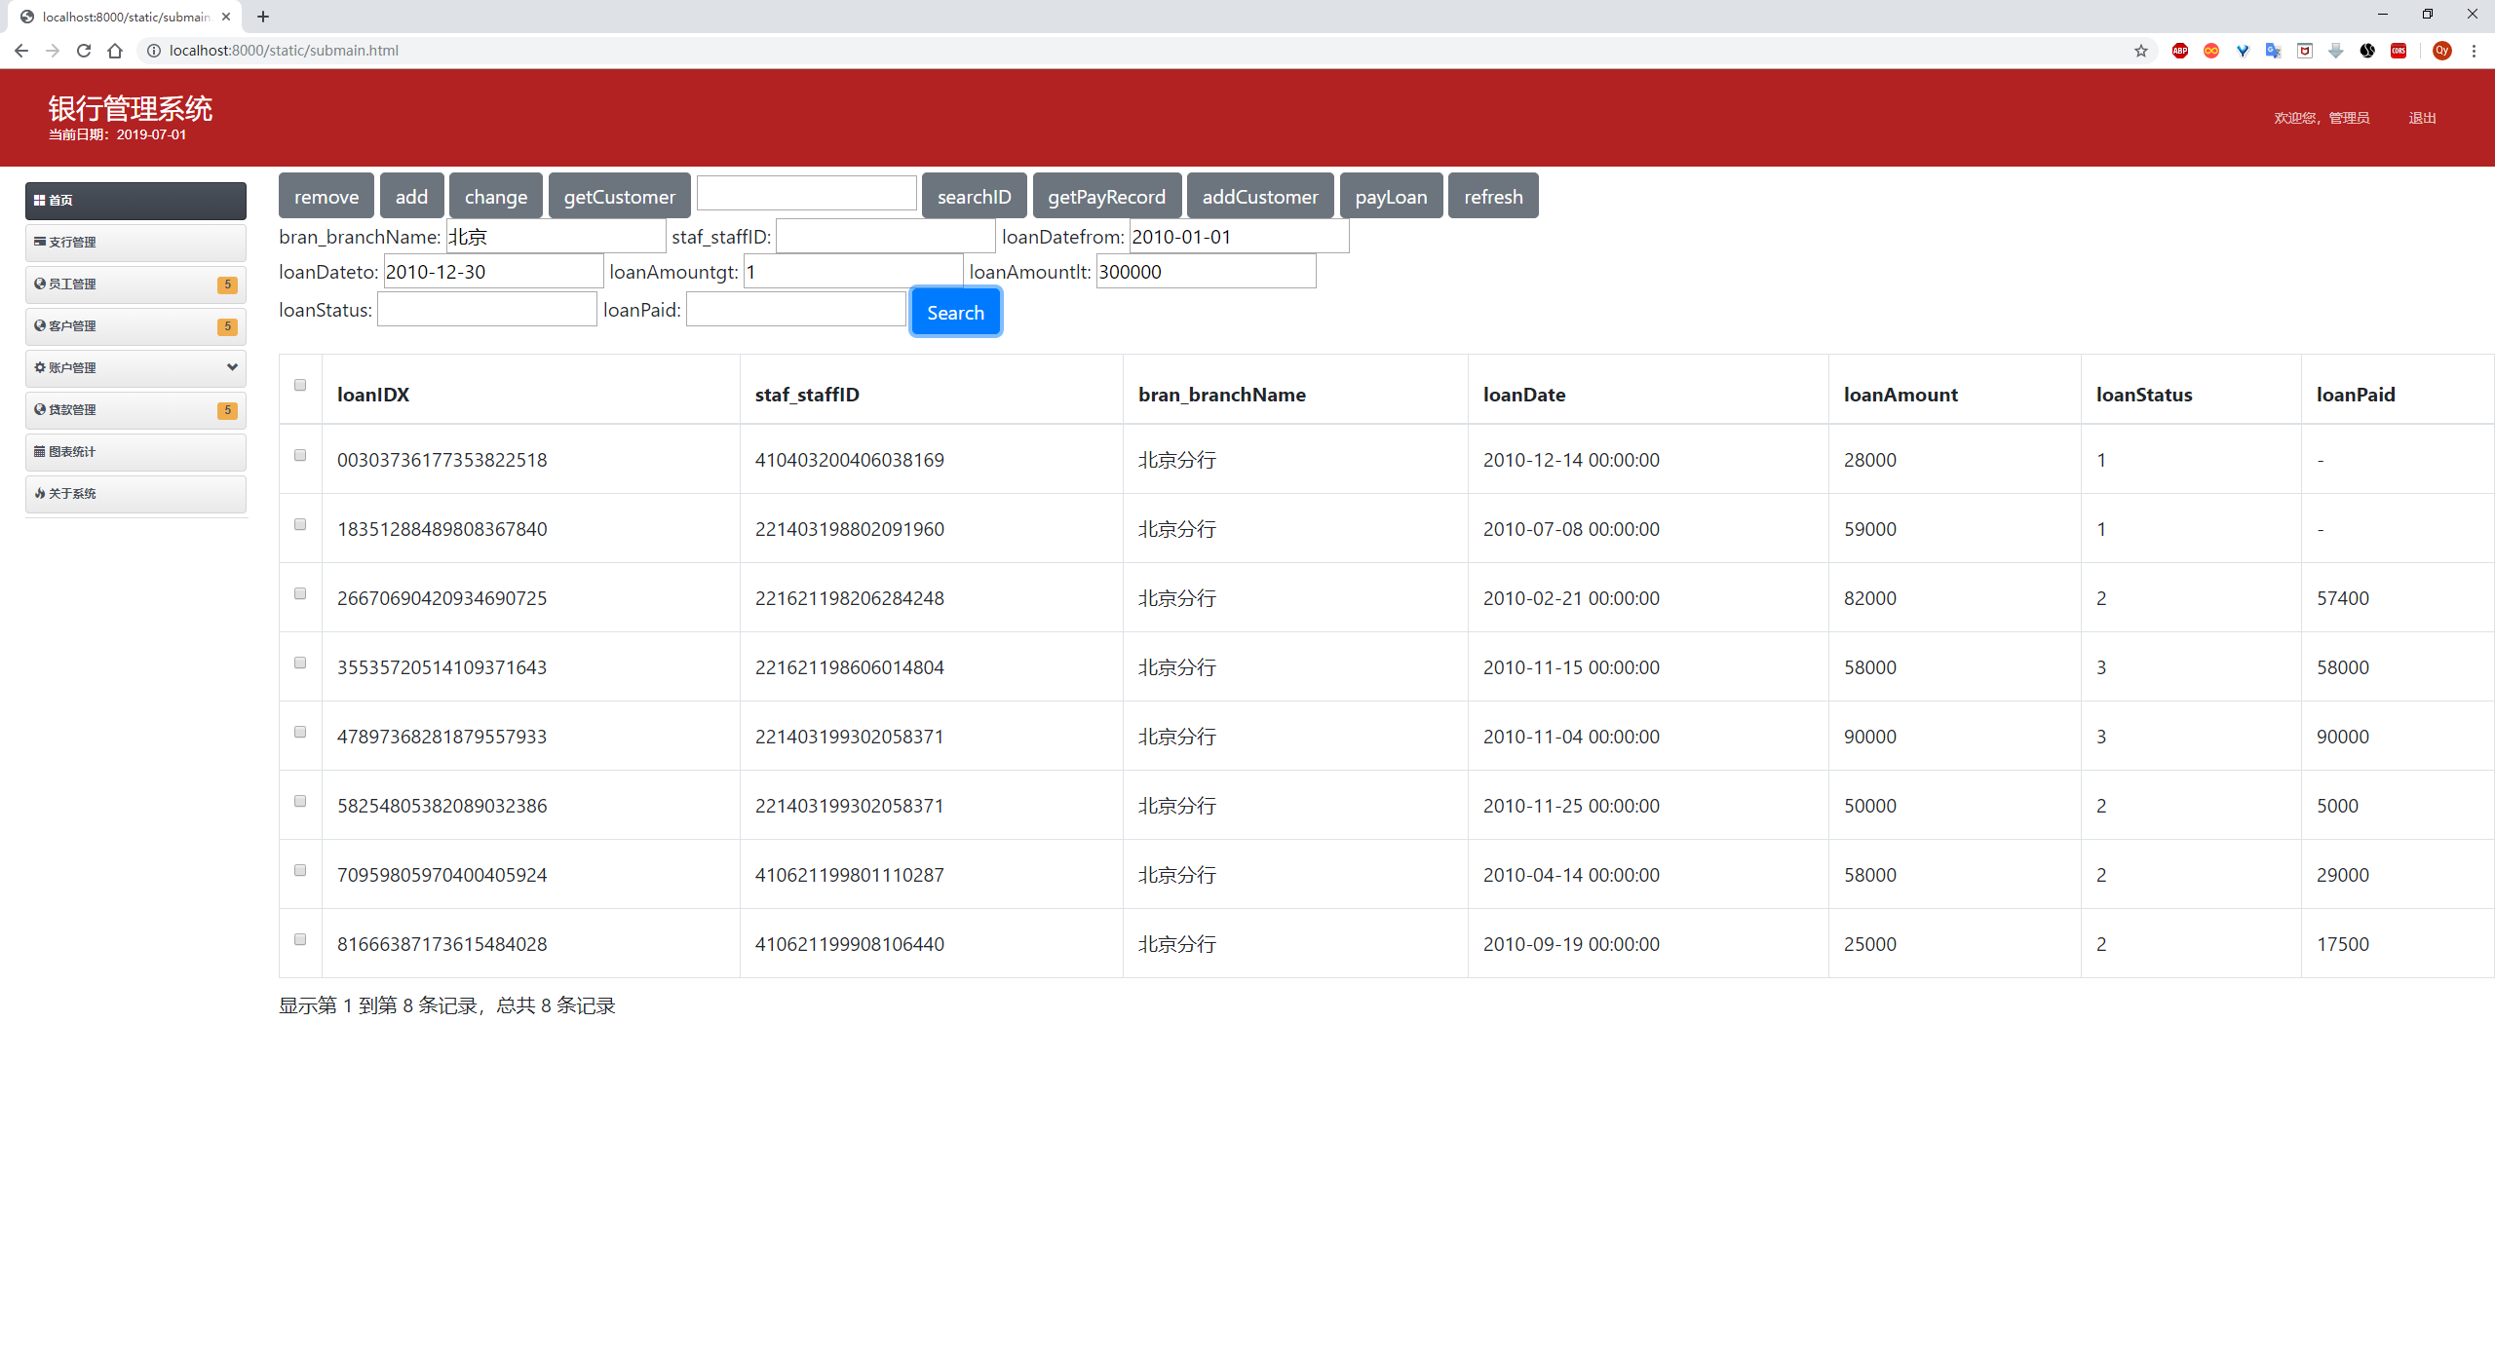

删除贷款：

1. 选中要删除的贷款
2. 点击remove按钮

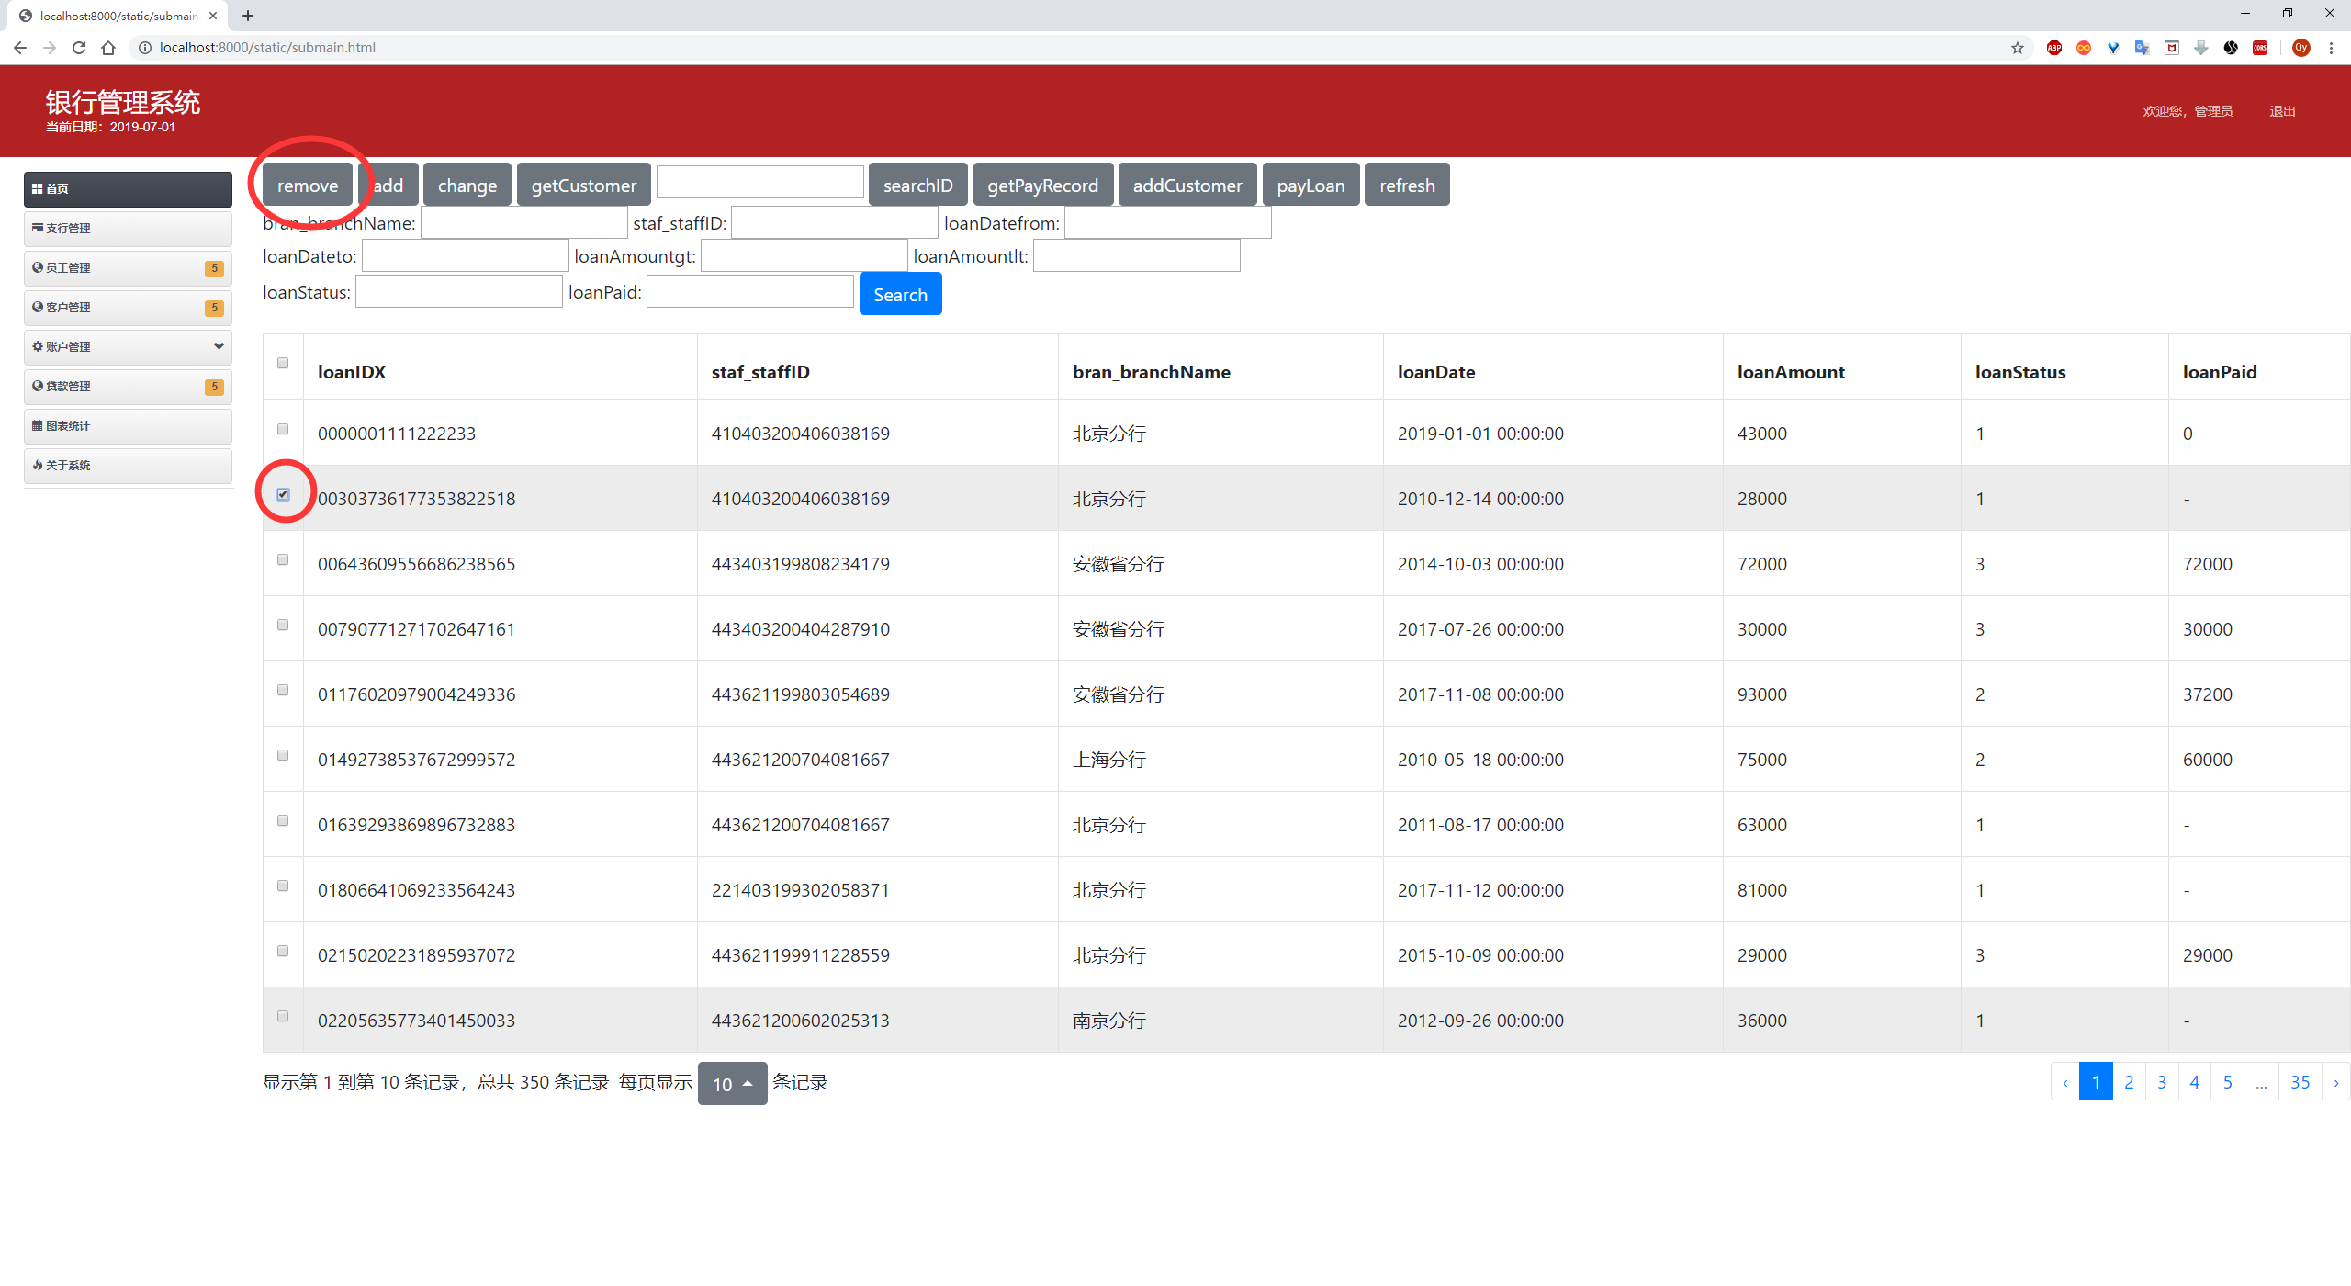

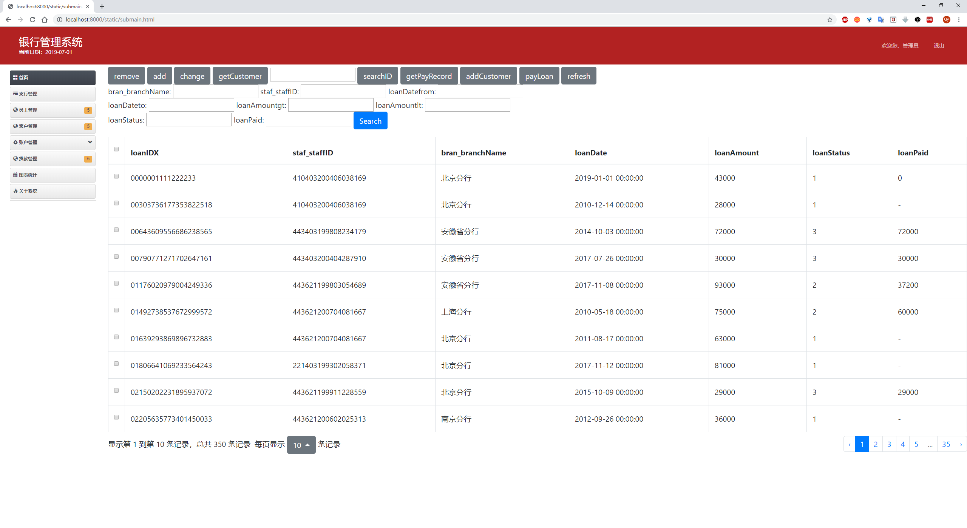

由于该贷款没有偿还完全，不能删除。

对于偿还完的贷款，例如：



可以进行删除操作，删除后的结果如下：

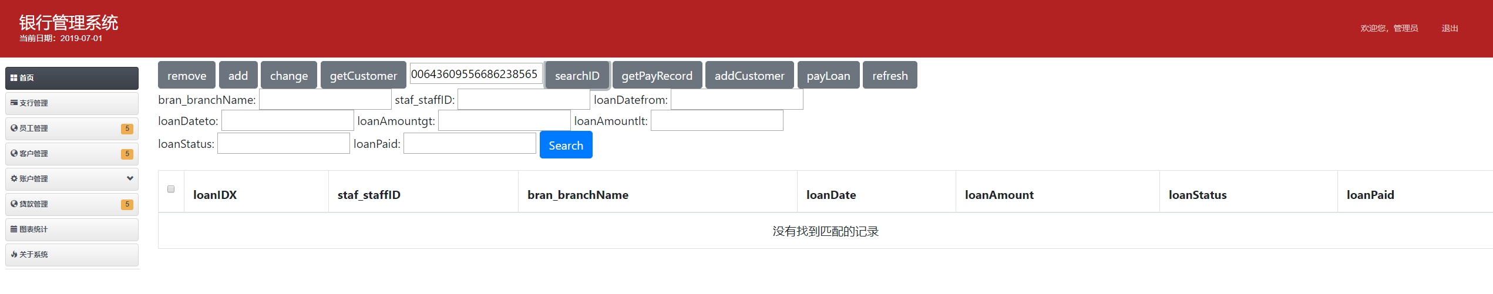

查看贷款的支付记录：

1. 选中贷款
2. 点击getPayRecord按钮

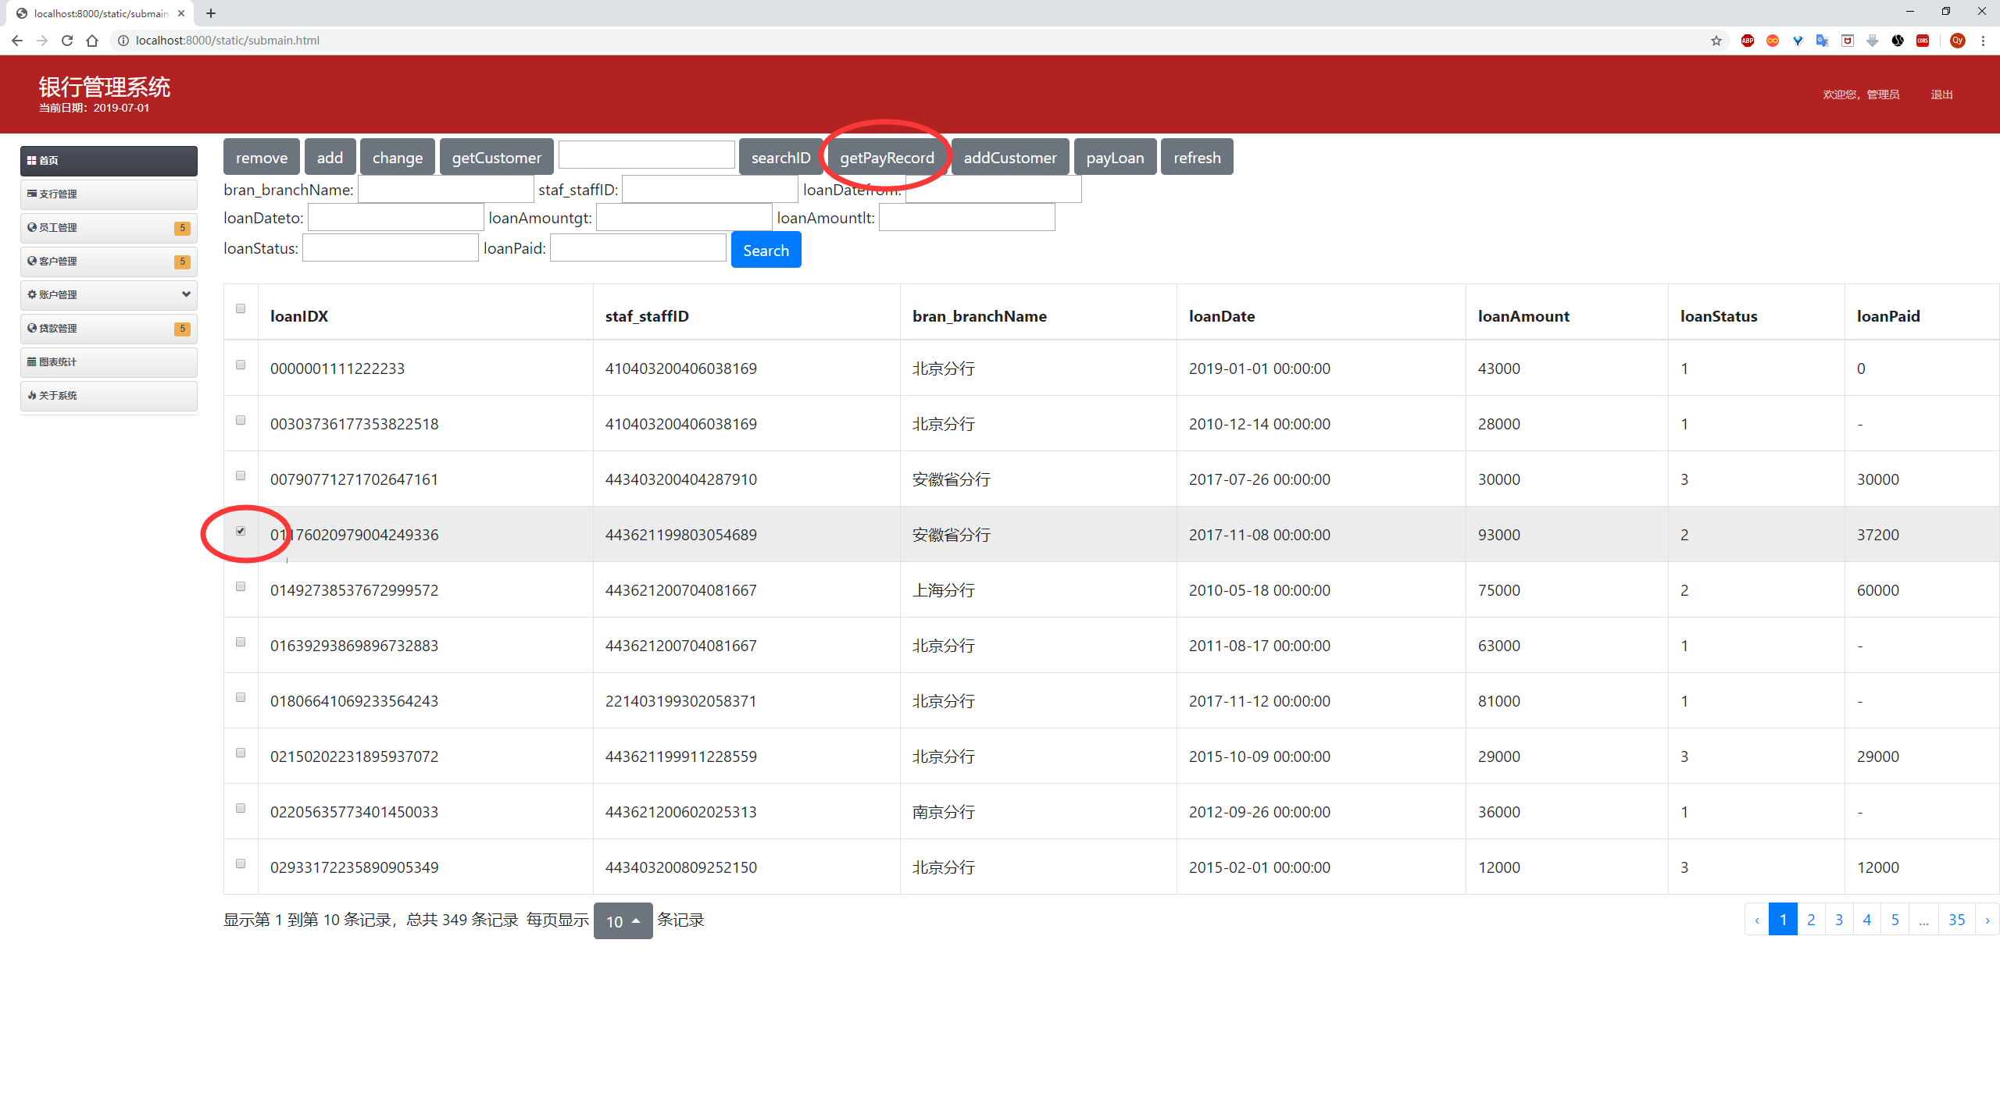

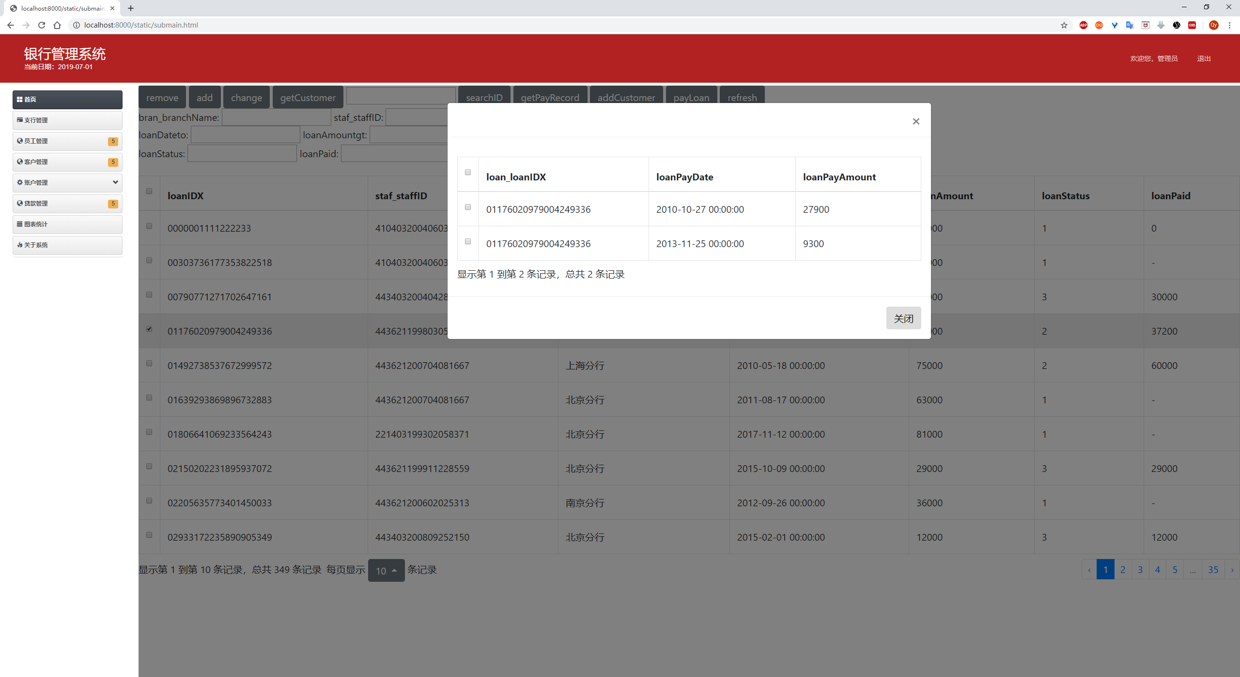

查看某个贷款的客户：

1. 选中贷款
2. 点击getCustomer按键

结果如图所示：

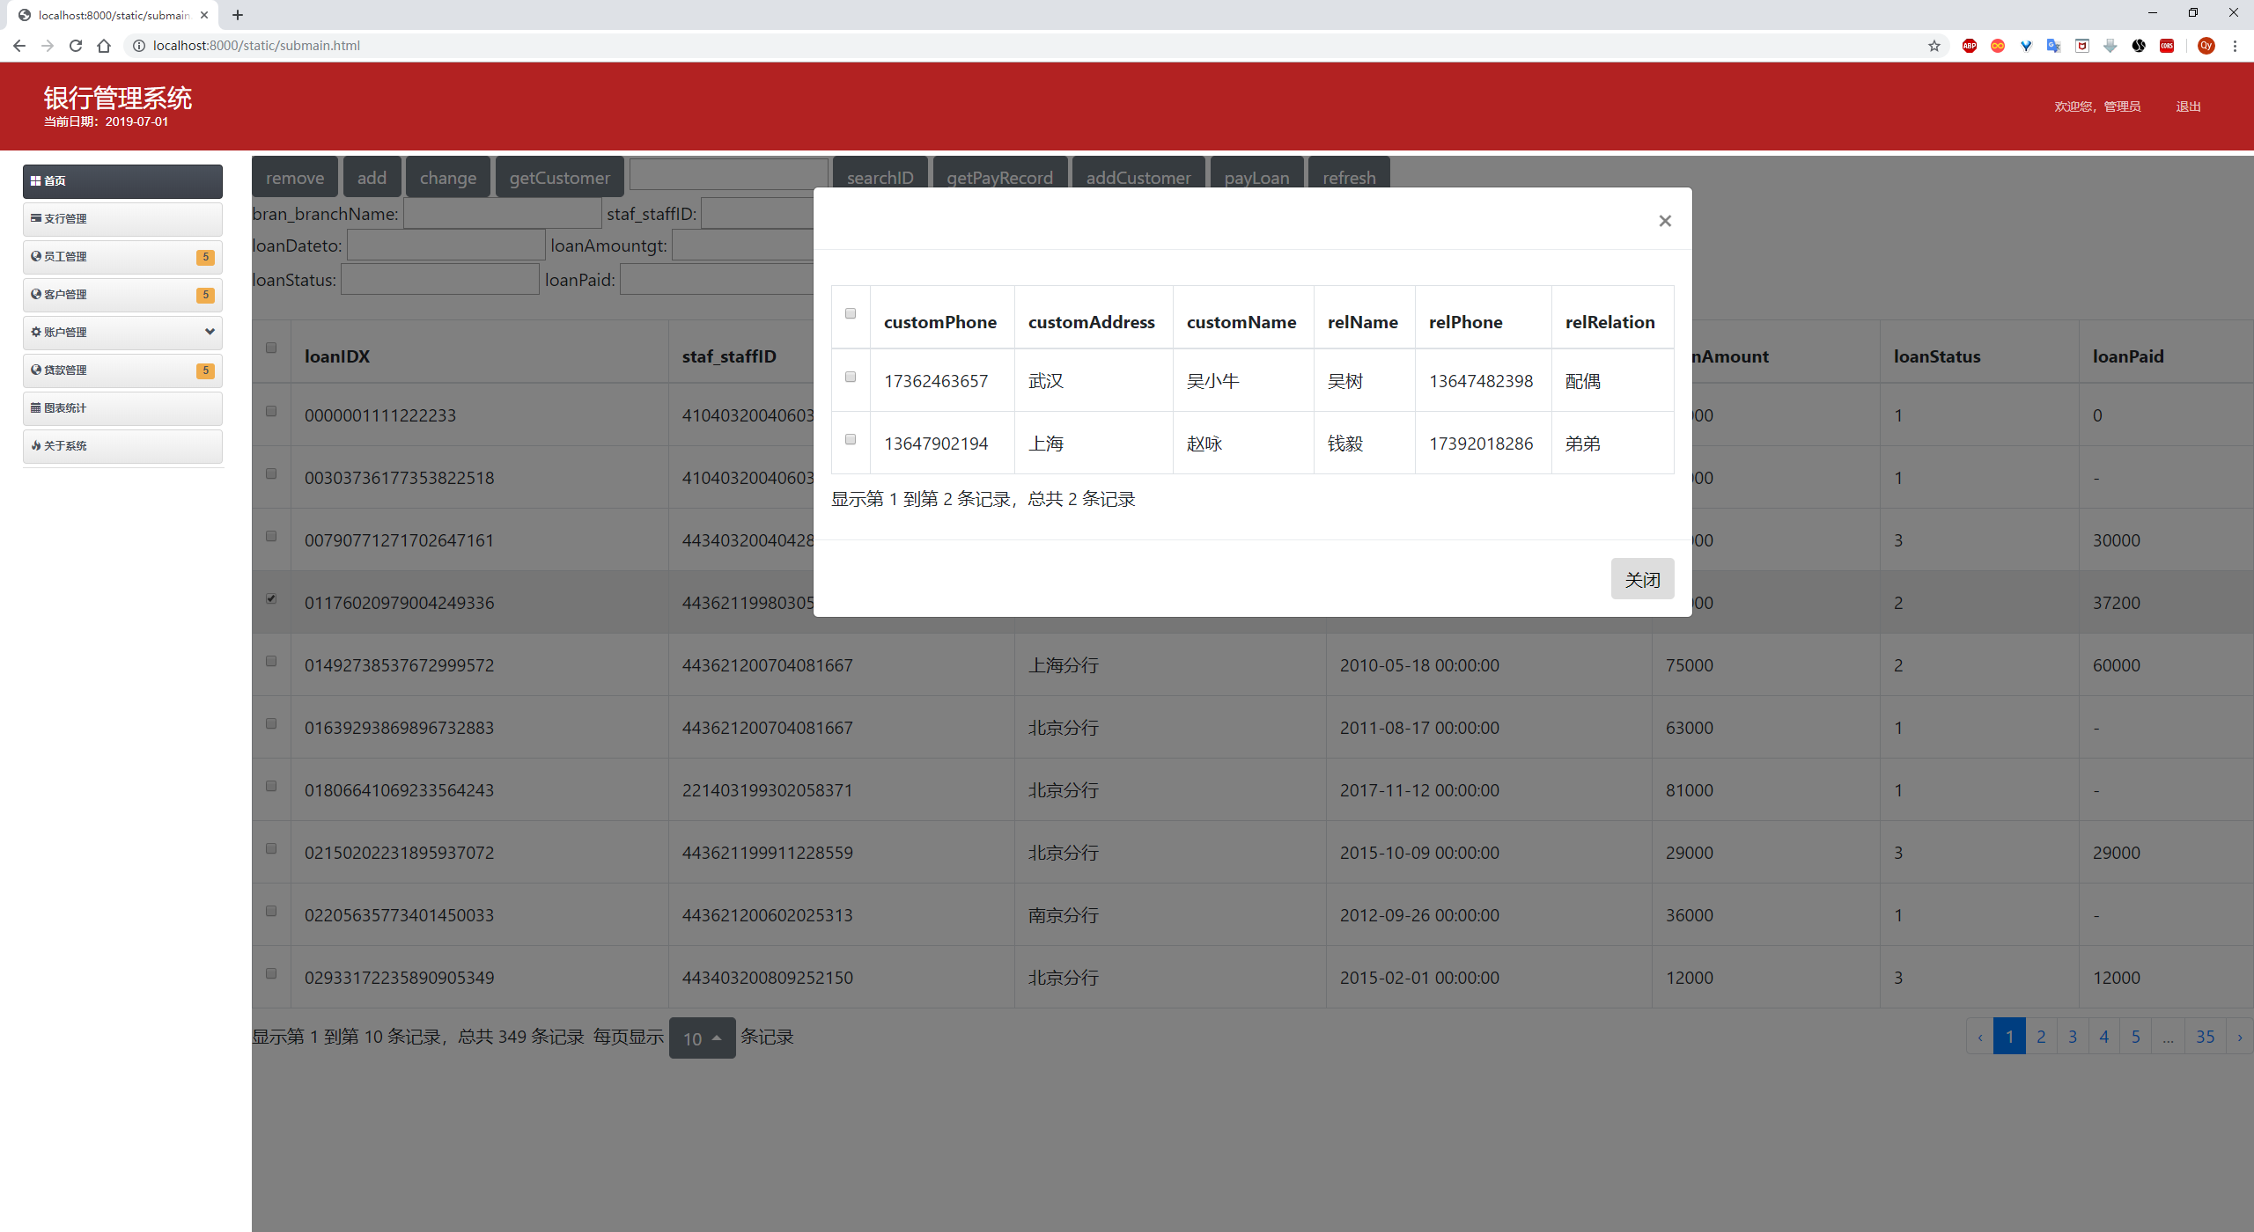

给贷款添加客户：

1. 选中贷款
2. 点击add_customer
3. 在提示框中，输入客户的ID
4. 点击确定

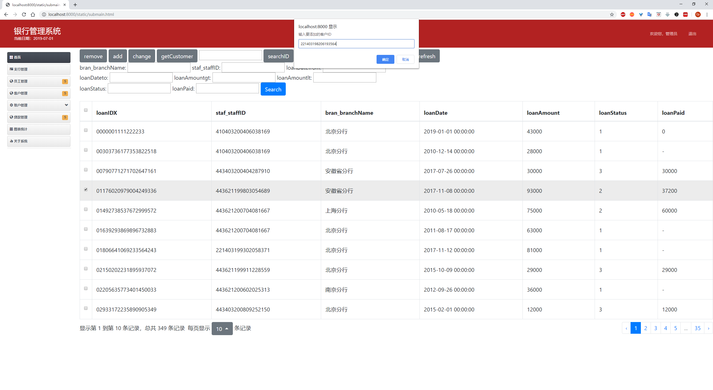

使用getCustomer检验：相比之前，成功添加客户

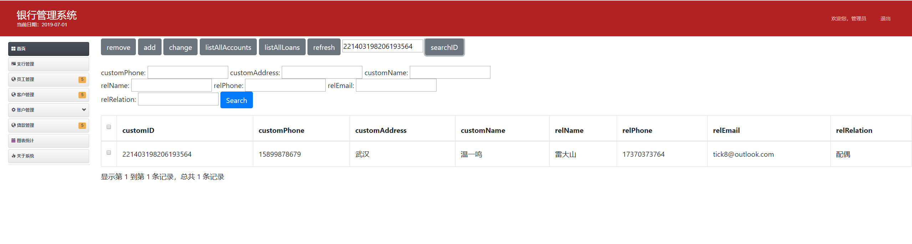

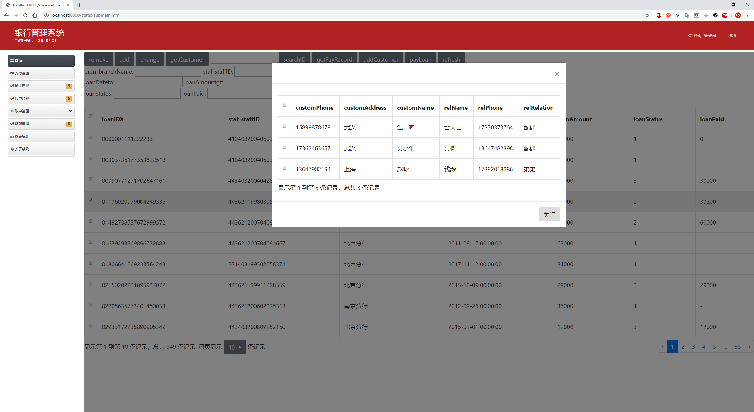

在客户管理中进行核实，发现增加用户正确。

支付贷款：

1. 选中贷款
2. 在弹出的提示框中输入要支付的金额。注意：此金额不能超过贷款金额，否则会显示无效

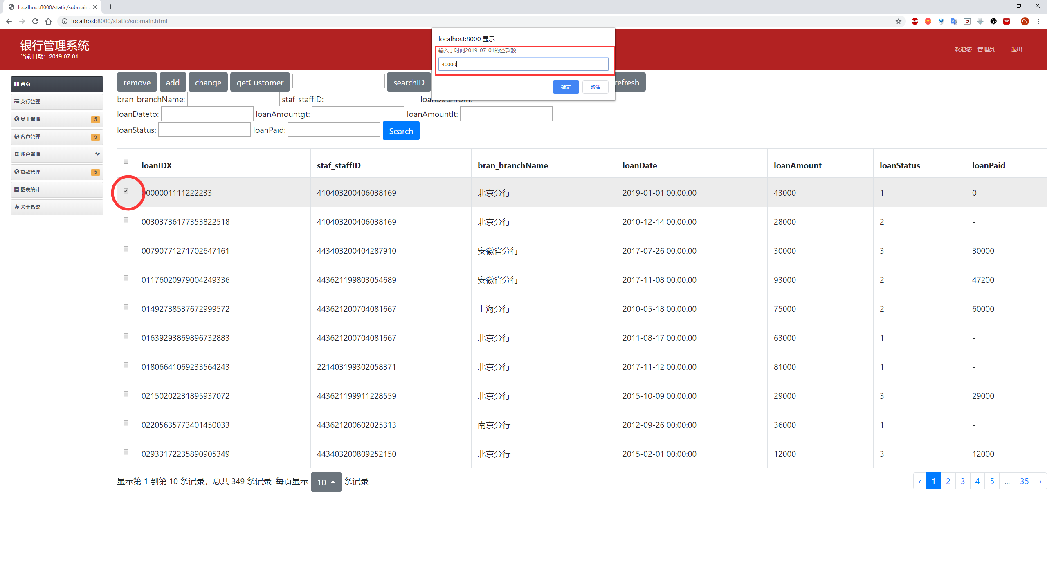

支付结果：



在支付记录中也会显示：

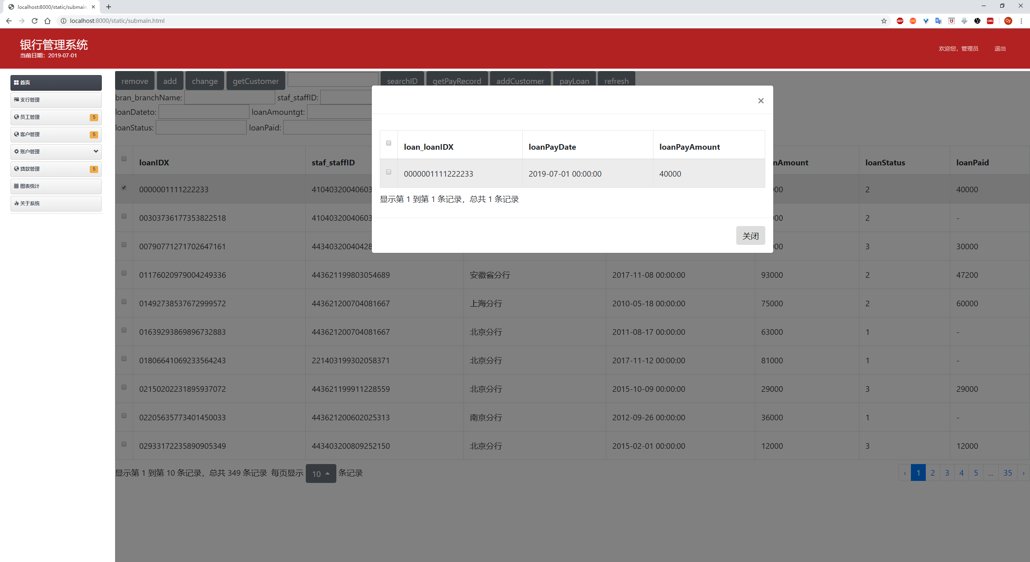

### 4.1.5 业务统计需求

实现的功能界面截图如下：

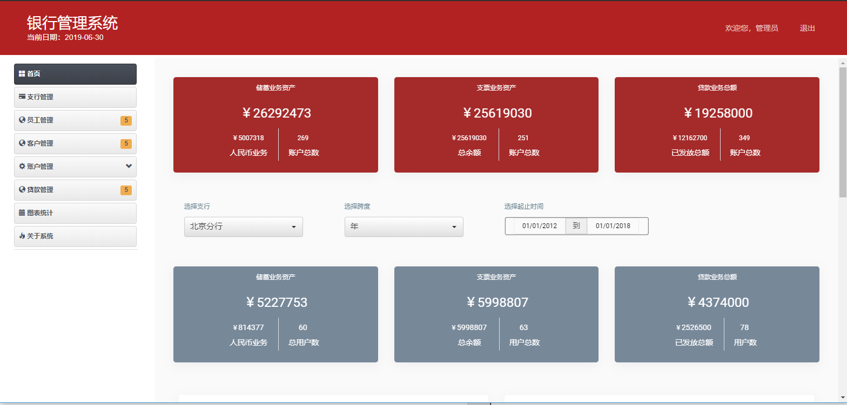

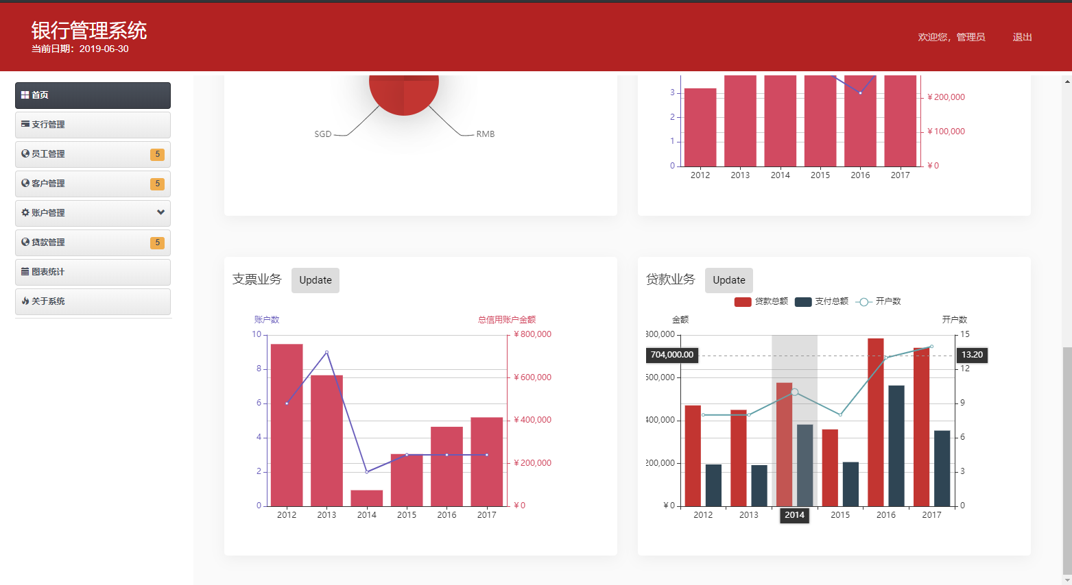

进入图表统计面板，即可在上面三个红色面板中自动看到整个银行三类统计的总数。包括账户总余额，贷款总金额，贷款发放总金额，各类账户总数。

点击选择分行，下拉选择一个分行，则下方三个灰色面板会自动更新该分行的统计结果。

接着，选择时间跨度（如图选择了年），然后在右侧起止时间中输入起止时间，接着在下方的图表上，点击更新即可看到所选择时间范围的柱状图/折线图。

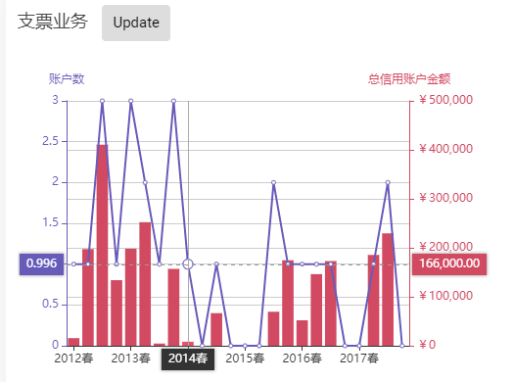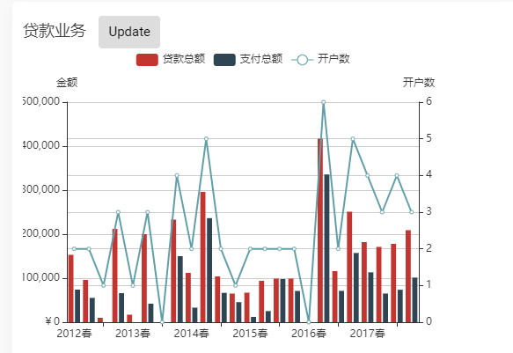如果切换到季度或者月份会得到更细粒度的图表。如下图所示：

## 4.2 测试结果

为了进行功能测试，我编写了详尽的测试文件，并将后端返回的数据和预期数据进行比较。

测试样例如下（在文件backend/test_api.py）：

# ------------------ 测试控制 ------------------

test_ctl = {

'Customer':False,

'Staff':False,

'DepAccount':False,

'CheAccount':False,

'Branch':False,

'Loan':False,

'Statistic':False

}

# # Customer

if test_ctl['Customer']:

printresp(requests.get("http://localhost:8000/api/v1/APICustomer"))

# 合法查询(参数错误的例子略)

printresp(requests.get("http://localhost:8000/api/v1/APICustomer?customName=%E5%B1%B1"))

# 获取单个（存在）

printresp(requests.get("http://localhost:8000/api/v1/APICustomer/221403200601286584"))

# 获取单个（不存在）

printresp(requests.get("http://localhost:8000/api/v1/APICustomer/123455543211111111"))

# 删除单个（不存在）

printresp(requests.delete("http://localhost:8000/api/v1/APICustomer/221888888888888888"))

# 删除单个（存在）主键约束不可删

printresp(requests.delete("http://localhost:8000/api/v1/APICustomer/221403200601286584"))

# 创建单个（存在）重复主键不能创建

printresp(requests.post("http://localhost:8000/api/v1/APICustomer",

{"customID": "221403200601286584", "customPhone": "1385110025900", "customAddress": "上海", "customName": "宋大山",

"relName": "钱上", "relPhone": "1735054008861", "relEmail": "centbest@hotmail.com", "relRelation": "配偶"}))

# 更新单个

printresp(requests.put("http://localhost:8000/api/v1/APICustomer/221403200601286584", {'field':['customPhone', 'customAddress'], 'field_value':['1331101010000', '吉林']}))

printresp(requests.get("http://localhost:8000/api/v1/APICustomer/221403200601286584"))

printresp(requests.put("http://localhost:8000/api/v1/APICustomer/221403200601286584", {'field':['customPhone', 'customAddress'], 'field_value':['1385110025900', '长沙']}))

printresp(requests.get("http://localhost:8000/api/v1/APICustomer/221403200601286584"))

# 测试一个Customer的Account

printresp(requests.get("http://localhost:8000/api/v1/APICustomer/221403200504282880/CusAccount"))

# 测试一个Customer的Loan

printresp(requests.get("http://localhost:8000/api/v1/APICustomer/221403200601286584/Loan"))

';'

# # Staff

if test_ctl['Staff']:

# 基本

printresp(requests.get("http://localhost:8000/api/v1/APIStaff"))

# 合法查询 参数错误略

printresp(requests.get("http://localhost:8000/api/v1/APIStaff?bran_branchName=AHB"))

printresp(requests.get("http://localhost:8000/api/v1/APIStaff?staffName=小牛&staffAddress=上海"))

# 获取单个（存在）（不存在略）

printresp(requests.get("http://localhost:8000/api/v1/APIStaff/443403199605063164"))

# 创建单个

printresp(requests.post("http://localhost:8000/api/v1/APIStaff",

{"staffID": "410400200001010000", "bran_branchName": "AHB", "startWorkDate": "2019-01-01", "staffName": "哇哈哈", "staffPhone": "1887777555555", "staffAddress": "南京"}))

printresp(requests.get("http://localhost:8000/api/v1/APIStaff/410400200001010000"))

# 更新单个

printresp(requests.put("http://localhost:8000/api/v1/APIStaff/410400200001010000", {'field':['staffPhone', 'startWorkDate'], 'field_value':['1776666444444', '2019-06-15']}))

printresp(requests.get("http://localhost:8000/api/v1/APIStaff/410400200001010000"))

# 删除单个

printresp(requests.delete("http://localhost:8000/api/v1/APIStaff/410400200001010000"))

# 删除单个（约束删不掉）（不存在略）

printresp(requests.delete("http://localhost:8000/api/v1/APIStaff/443403199605063164"))

# 一个Staff的Account

printresp(requests.get("http://localhost:8000/api/v1/APIStaff/443403199605063164/CusAccount"))

# 一个Staff的Loan

printresp(requests.get("http://localhost:8000/api/v1/APIStaff/443403199605063164/Loan"))

if test_ctl['DepAccount']:

# DepAccount

# 储蓄基本

printresp(requests.get("http://localhost:8000/api/v1/APIAccount/Deposit"))

# 储蓄查询

printresp(requests.get("http://localhost:8000/api/v1/APIAccount/Deposit?currency=RMB"))

# 单个储蓄账户

printresp(requests.get("http://localhost:8000/api/v1/APIAccount/Deposit/00403386247866740608"))

# 单个储蓄账户的客户

printresp(requests.get("http://localhost:8000/api/v1/APIAccount/Deposit/00403386247866740608/Customer"))

# 储蓄创建

printresp(requests.post("http://localhost:8000/api/v1/APIAccount/Deposit",

{

"staf_staffID": "221403198701122751", # AHB银行

"cust_customID": "221403199203056861",

"accountIDX": "00000088888866666699",

"remain": 10000.0,

"currency": "RMB",

"interest": "3.230"

}))

# 给这个账户添加其它用户

printresp(requests.post("http://localhost:8000/api/v1/APIAccount/Deposit/00000088888866666699",{

"cust_customID": "410403198512235470"}))

# 这个客户应该多了一个账户 printresp(requests.get("http://localhost:8000/api/v1/APICustomer/410403198512235470/CusAccount"))

printresp(requests.get("http://localhost:8000/api/v1/APIAccount/Deposit/00000088888866666699"))

# 储蓄更改（余额变动为-10000(花完)，否则下一步不能删除）

printresp(requests.put("http://localhost:8000/api/v1/APIAccount/Deposit/00000088888866666699", {

'field': ['cust_customID', 'remain_change'],

'field_value':['221403199203056861', -10000]

}))

printresp(requests.get("http://localhost:8000/api/v1/APIAccount/Deposit/00000088888866666699"))

# 储蓄删除

printresp(requests.delete("http://localhost:8000/api/v1/APIAccount/Deposit/00000088888866666699"))

# 这个客户应该少一个账户 printresp(requests.get("http://localhost:8000/api/v1/APICustomer/410403198512235470/CusAccount"))

if test_ctl['CheAccount']:

# CheAccount

# 支票基本

printresp(requests.get("http://localhost:8000/api/v1/APIAccount/Cheque"))

# 支票查询

printresp(requests.get("http://localhost:8000/api/v1/APIAccount/Cheque?remainlt=20000&neg_limitgt=3000"))

# 单个支票账户

printresp(requests.get("http://localhost:8000/api/v1/APIAccount/Cheque/00278883948040893941"))

# 单个支票账户的客户

printresp(requests.get("http://localhost:8000/api/v1/APIAccount/Cheque/00278883948040893941/Customer"))

# 支票创建

printresp(requests.post("http://localhost:8000/api/v1/APIAccount/Cheque",

{

"staf_staffID": "221403199112040167", # BJB银行

"cust_customID": "221403200504282880",

"accountIDX": "11111188888866666600",

"remain": 10000.0

}))

# 给这个支票账户添加其它用户(添加后410403199604140379多一个账户)

printresp(requests.post("http://localhost:8000/api/v1/APIAccount/Cheque/11111188888866666600",{

"cust_customID": "410403199604140379"}))

# 支票修改(改为0)

printresp(requests.put("http://localhost:8000/api/v1/APIAccount/Cheque/11111188888866666600", {

'field': ['cust_customID', 'remain_change'],

'field_value':['221403200504282880', -11000]

}))

printresp(requests.put("http://localhost:8000/api/v1/APIAccount/Cheque/11111188888866666600", {

'field': ['cust_customID', 'remain_change'],

'field_value':['221403200504282880', -1000]

}))

# 这个会花超，失败。

printresp(requests.put("http://localhost:8000/api/v1/APIAccount/Cheque/11111188888866666600", {

'field': ['cust_customID', 'remain_change'],

'field_value':['221403200504282880', -1000]}))

printresp(requests.get("http://localhost:8000/api/v1/APIAccount/Cheque/11111188888866666600"))

printresp(requests.put("http://localhost:8000/api/v1/APIAccount/Cheque/11111188888866666600", {

'field': ['cust_customID', 'remain_change'],

'field_value':['221403200504282880', +2000]

}))

# 支票删除（余额0才能删）（删除后410403199604140379少一个账户）

printresp(requests.delete("http://localhost:8000/api/v1/APIAccount/Cheque/11111188888866666600"))

if test_ctl['Branch']:

# Branch

# 基本

printresp(requests.get("http://localhost:8000/api/v1/APIBranch"))

# 合法查询

printresp(requests.get("http://localhost:8000/api/v1/APIBranch?branchName=AH"))

# 查询某个支行

printresp(requests.get("http://localhost:8000/api/v1/APIBranch/AHB"))

# 添加某个支行

printresp(requests.post("http://localhost:8000/api/v1/APIBranch", {"city":"NewYork", "branchName":"AAA"}))

# 删除某个支行(约束删不掉, 略) printresp(requests.delete("http://localhost:8000/api/v1/APIBranch/AHB"))

# 添加某个支行(约束加不了, 略) printresp(requests.post("http://localhost:8000/api/v1/APIBranch", {"city":"Hefei", "branchName":"AHB"}))

# 更新某个支行

printresp(requests.put("http://localhost:8000/api/v1/APIBranch/AAA", {"field":['city'], "field_value": ['Tokyo']}))

printresp(requests.get("http://localhost:8000/api/v1/APIBranch/AAA"))

# 删除某个支行

printresp(requests.delete("http://localhost:8000/api/v1/APIBranch/AAA"))

if test_ctl['Loan']:

# Loan

# 基本

printresp(requests.get("http://localhost:8000/api/v1/APILoan"))

# 合法查询（非法查询如果是值格式错误有些不报错。注意格式要正确）

printresp(requests.get("http://localhost:8000/api/v1/APILoan?loanAmountgt=2000&loanAmountlt=4000"))

printresp(requests.get("http://localhost:8000/api/v1/APILoan?loanDatefrom=2019-11-01&loanDateto=2020-01-01"))

# 获取某个贷款

printresp(requests.get("http://localhost:8000/api/v1/APILoan/41423895546771431063"))

# 获取某个贷款的用户

printresp(requests.get("http://localhost:8000/api/v1/APILoan/41423895546771431063/Customer"))

# 获取某个贷款的发放记录

printresp(requests.get("http://localhost:8000/api/v1/APILoan/41423895546771431063/Pay"))

# 创建贷款

printresp(requests.post("http://localhost:8000/api/v1/APILoan",

{

"loanIDX": "44449999000022221111",

"staf_staffID": "443403199605063164",

"bran_branchName": "SHB",

"loanDate": "2019-06-16 00:00:00",

"loanAmount": 55000.0

}

))

# 获取某个贷款

printresp(requests.get("http://localhost:8000/api/v1/APILoan/44449999000022221111"))

# 给该贷款账户添加客户

printresp(requests.post("http://localhost:8000/api/v1/APILoan/44449999000022221111", {

"cust_customID": "410403199312140490"}))

# 支付贷款（支付2次，总共达到总额）

# 第一次支付

printresp(requests.post("http://localhost:8000/api/v1/APILoan/44449999000022221111/Pay", {"loanPayDate": datetime.datetime.now(), "loanPayAmount": 22000}))

printresp(requests.get("http://localhost:8000/api/v1/APILoan/44449999000022221111/Pay"))

# 失败的删除

printresp(requests.delete("http://localhost:8000/api/v1/APILoan/44449999000022221111"))

# 第二次支付

printresp(requests.post("http://localhost:8000/api/v1/APILoan/44449999000022221111/Pay", {"loanPayDate": datetime.datetime.now(), "loanPayAmount": 33000}))

printresp(requests.get("http://localhost:8000/api/v1/APILoan/44449999000022221111/Pay"))

# 成功删除贷款

printresp(requests.delete("http://localhost:8000/api/v1/APILoan/44449999000022221111"))

if test_ctl['Statistic']:

# 按照三类账户统计全部

printresp(requests.get("http://localhost:8000/api/v1/APIStatistic/Loan"))

printresp(requests.get("http://localhost:8000/api/v1/APIStatistic/Deposit"))

printresp(requests.get("http://localhost:8000/api/v1/APIStatistic/Cheque"))

# 按照三类账户,统计起止时间

printresp(requests.get(

"http://localhost:8000/api/v1/APIStatistic/Loan?loanDatefrom=2012-01-01&loanDateto=2020-12-01"))

printresp(requests.get(

"http://localhost:8000/api/v1/APIStatistic/Deposit?openTimefrom=2012-01-01&openTimeto=2020-12-01"))

printresp(requests.get(

"http://localhost:8000/api/v1/APIStatistic/Cheque?openTimefrom=2012-01-01&openTimeto=2020-12-01"))

经过测试，所有测试样例的输出，报错，都和预期一致。由于输出过长，在实验报告中略去。

以下仅举几个例子。

对于成功的数据请求，返回JSON数据:

{

"status": "OK",

"metadata": [

"bran_branchName",

"sum_loanAmount",

"bran_branchName",

"sum_loanPaid",

"bran_branchName",

"count_loan"

],

"data": {

"loan_sum": [

{

"bran_branchName": "安徽省分行",

"sum_loanAmount": 5159000.0

}

],

"paid_sum": [

{

"bran_branchName": "安徽省分行",

"sum_loanPaid": 3175100.0

}

],

"loan_count": [

{

"bran_branchName": "安徽省分行",

"count_loan": 94

}

]

}

}

对于成功的操作请求，返回操作状态:

{"status":"OK", "metadata":null, "data":null}

对于失败的操作请求，返回失败代码和原因：

{

"status": "error",

"describe": "(1451, 'Cannot delete or update a parent row: a foreign key constraint fails (`BankDB`.`loan`, CONSTRAINT `FK_bank_and_loan` FOREIGN KEY (`bran_branchName`) REFERENCES `branch` (`branchName`))')"

}

# 5 总结与讨论

- 本次实验，大家收获很多。这次实验比较复杂，我们在如何协调多个人的工作上进行了很多思考。并且，每个人都学习了关于MySQL或者Django或者Bootstrap的使用方法。

- 本次实验工作量较大，但是不同模块的重点是不同的。我们安排和合理的工作优先级，以按时间要求完成实验需求。

- 本次实验中，有一些关键模块的设计会极大的影响其它代码的编写效率。对于这些地方，比如后端身份验证，参数解析，异常处理这些关键代码，我们进行了多次讨论修改，再确定设计之后再铺开写其它代码。

- 分离设计的想法好像很好用，包括前后端的分离，数据库和业务逻辑的分离。

# 附录 团队介绍与工作分工

我们团队有三个人，分别是王博，雷婷和胡清泳。

我们三个人一同讨论商定了系统的概要设计，和一些处理原则。

然后，王博负责细化后端设计，雷婷负责细化数据库/存储过程设计，胡清泳负责细化前端设计。

王博的主要工作包括：

1. 根据实验需求设计后端的REST API

2. 设计实现后端身份认证机制

3. 设计并实现后端公共模块

4. 实现了客户，用户，储蓄账户，支票账户贷款的增删改查API

5. 实现了完善的出错处理。包括请求方式错，数据格式错，逻辑错，数据库错等

6. 实现了符合本数据库结构的测试数据生成模块

7. 配置了django的路由转发和静态Web文件管理

8. 使用ECharts库完成了前端的数据可视化

雷婷的主要工作包括：

1. 实现了数据库逻辑设计，物理设计和MySQL代码生成和修改

2. 配合测试数据生成模块，完成数据库配置和初始化数据的插入

3. 设计并编写了部分业务的存储过程

4. 实现了后端中的业务统计模块

5. 合作实现了后端中支行管理模块

6. 设计并完成了数据库功能测试

胡清泳的主要工作包括：

1. 对后端的请求处理模块进行适当修改。

2. 完成了前端的模块设计，实现了登录登出和导航。

3. 完成了前端的支行管理、员工管理、客户管理、账户管理、贷款管理等模块。

4. 完成了前端的拓展查询模块（弹出小窗以查询关联信息）。

5. 完成了前端的测试，和出错处理。